SISTEM MANAJEMEN EKSTRAKURIKULER TERINTEGRASI UNTUK MENINGKATKAN EFISIENSI DI SMAN 1 JALANCAGAK

***SOFTWARE DESIGN DOCUMENTATION***

***Version:* <1.0>**

**Cindy Aulia Rahmadani – 10110012**

**Helma Raissa Putri - 10110026**

**PROGRAM D3 STUDI SISTEM INFORMASI**

**JURUSAN TEKNOLOGI INFORMASI DAN KOMPUTER**

**POLITEKNIK NEGERI SUBANG**

**2025**

**DAFTAR ISI**

1. PENDAHULUAN 3

1.1 Latar Belakang 3

1.2 Tujuan 3

1.3 Ruang Lingkup 4

1.4 Definisi, Istilah dan Singkatan 4

1.5 Referensi 5

2. DESKRIPSI UMUM 5

3. ARSITEKTUR SISTEM 6

3.1 Kebutuhan Fungsional 6

3.2 Input 6

3.3 Proses 9

3.4 Output 10

3.5 Kebutuhan Non Fungsional 10

4. PEMODELAN PERANGKAT LUNAK 12

4.1 *Usecase Diagram* 12

4.2 Deskripsi Aktor 12

4.3 Deskripsi *usecase diagram* 13

4.4 Skenario *Usecase* 16

1. PENDAHULUAN
   1. Latar Belakang

Ekstrakurikuler merupakan bagian penting dalam Pendidikan yang bertujuan untuk mengembangkan keterampilan non- akademik siswa. Namun, pengelolaan ekstrakurikuler di SMAN 1 Jalancagak masih dilakukan secara manual,menyebabkan inefisiensi dalam pencatatan, jadwal, kegiatam lomba, serta evaluasi kegiatan. Sistem berbasis dokumen fisik dan spreadsheet sering kali mengalami kendala seperti duplikasi data, keterlambatan informasi serta kesulitan dalam pemantauan perkembangan siswa. [1]

Seiring dengan perkembangan teknologi, integrasi sistem informasi dalam manjemen ekstrakurikuler menjadi sebuah kebutuhan mendesak. Penerapan sistem manajemen berbasis digital dapat membantu meningkatkan Efisiensi dalam administrasi pengelolaan ekstrakurikuler, mempermudah komunikakasi antara Pembina dan siswa, serta memastikan bahwa informasi yang tersimpan dapat diakses dengan lebih cepat dan akurat.

Sistem Manajemen Ekstrakurikuler Terintegrasi di SMAN 1 Jalancagak dirancang untuk mengotomatisasikan proses pendaftaran, pencatatatn kehadiran, informasi kegiatan lomba, serta pelaporan capaian siswa dalam ekstrakurikuler. Dengan adanya sistem ini, pihak sekolah dapat lebih mudah memantau efektivitas program ekstrakurikuler, meningkan transparansi dalam pelaporan, serta mengambil Keputusan berbasis data untuk pengembangan kegiatan di masa depan.[2]

* 1. Tujuan

Pengembangan Sistem Manajemen Ekstrakurikuler Terintegrasi untuk Meningkatkan Efisiensi di SMAN 1 Jalancagak bertujuan untuk meningkatkan efisiensi, transparansi, dan efektivitas dalam pengelolaan kegiatan ekstrakurikuler. Secara spesifik, tujuan dari sistem ini adalah sebagai berikut:

1. Mengotomatiskan proses administrasi ekstrakurikuler, termasuk pendaftaran siswa, pengelolaan jadwal, serta pencatatan kehadiran secara digital.
2. Mempermudah akses informasi bagi siswa, pembina, dan pihak sekolah dengan menyediakan dashboard interaktif dan laporan real-time.
3. Meningkatkan akurasi serta keamanan data ekstrakurikuler melalui penerapan teknologi enkripsi dan otorisasi pengguna.
4. Meningkatkan efisiensi pengelolaan ekstrakurikuler minimal 50% dibanding metode manual sebelumnya.
   1. Ruang Lingkup

Sistem ini mencakup berbagai aspek dalam pengelolaan ekstrakurikuler yaitu:

1. Pendaftaran dan pengelolaan keanggotaan ekstrakurikuler: Siswa dapat mendaftar kegiatan ekstrakurikuler secara online, dan pembina dapat mengelola daftar anggota secara efisien.[3]
2. Manajemen jadwal kegiatan dan absensi secara otomatis:Pembina dapat mengatur jadwal kegiatan dan melakukan pencatatan kehadiran siswa dengan sistem berbasis web.[4]
3. Evaluasi dan pelaporan capaian siswa dalam kegiatan ekstrakurikuler: Sistem menyediakan fitur penilaian dan laporan perkembangan siswa yang dapat diakses oleh pihak sekolah.
4. Integrasi dengan sistem akademik sekolah: Sistem ini dapat dihubungkan dengan sistem informasi akademik yang sudah ada untuk memastikan sinkronisasi data siswa dan kegiatan mereka.[5]
   1. Definisi, Istilah dan Singkatan
5. *Software Requirements Specification* *(SRS):* Dokumen yang menggambarkan secara detail spesifikasi kebutuhan software dalam Pembangunan project perangkat lunak.
6. *Institute of Electrcal and Electronics Engineers* (*IEEE*):
7. Sistem: Kumpulan komponen yang memiliki fungsi khusus yang memiliki tujuan tertentu yang akan dicapi bersama.
8. Sistem Manajemen: Sekumpulan proses, kebijakan, dan prosedur yang digunakan untuk merencanakan, mengendalikan, dan mengevaluasi suatu organisasi atau sistem agar mencapai tujuan yang ditetapkan secara efektif dan efisien.
9. *Website*: *Website* merupakan sekumpulan halaman yang dapat diakses melaui internet.
10. Terintegrasi: kondisi di mana beberapa komponen sistem yang berbeda dapat bekerja bersama secara efektif dan harmonis
11. Efisiensi: kondisi di mana sistem dapat mencapai hasil yang optimal dengan penggunaan sumber daya (waktu, tenaga, biaya) seminimal mungkin tanpa mengurangi kualitas atau efektivitas.
    1. Referensi

[1] S. Ubaidah, “Manajemen ekstrakurikuler dalam meningkatkan mutu sekolah,” *Al-Fikrah: Jurnal Kependidikan Islam IAIN Sulthan Thaha Saifuddin*, vol. 5, p. 56738, 2014.

[2] T. Kristanti and H. R. Putra, “Penerapan Sistem Informasi Manajemen di Sekolah untuk Meningkatkan Efisiensi Administrasi dan Pembelajaran,” *Dirasah: Jurnal Studi Ilmu dan Manajemen Pendidikan Islam*, vol. 8, no. 1, pp. 238–251, 2025.

[3] D. M. Arum, “Strategi manajemen pendidikan untuk meningkatkan kualitas pendidikan di era digital,” *JME Jurnal Management Education*, vol. 1, no. 2, pp. 65–74, 2023.

[4] L. Fauziah, A. Firmansyah, and A. Aguswin, “Sistem Informasi Sekolah Berbasis Web Menggunakan Metode Waterfall. Studi Kasus: SMPI Al-Hudri Walibrah,” *REMIK: Riset Dan E-Jurnal Manajemen Informatika Komputer*, vol. 8, no. 1, pp. 274–285, 2024.

[5] I. H. Ikasari, “Systematic Literature Review: Sistem Informasi Manajemen Pengelolaan Ekstrakurikuler Berbasis Web,” *Journal of Research and Publication Innovation*, vol. 1, no. 3, pp. 604–614, 2023.

[6] V. Ayu, “Pemodelan Proses Pemilihan Rute pada Protokol Babel dengan Activity Diagram dan Transition System,” Disetujui, 2017.

[7] S. Nabila, A. R. Putri, A. Hafizhah, F. H. Rahmah, and R. Muslikhah, “Pemodelan Diagram UML Pada Perancangan Sistem Aplikasi Konsultasi Hewan Peliharaan Berbasis Android (Studi Kasus: Alopet),” *Jurnal Ilmu Komputer dan Bisnis*, vol. 12, no. 2, pp. 130–139, Nov. 2021, doi: 10.47927/jikb.v12i2.150.

1. DESKRIPSI UMUM

Sistem ini dirancang untuk mengelola data ekstrakurikuler di SMAN 1 Jalancagak secara lebih efisien melalui platform berbasis web. Fitur utama mencakup kelola user, ekstrakurikuler, anggota, kehadiran, serta laporan kegiatan dan evaluasi. Dengan sistem ini, pengelolaan ekstrakurikuler menjadi lebih terstruktur, mendukung efektivitas operasional, serta memaksimalkan pengembangan bakat dan minat siswa.

1. ARSITEKTUR SISTEM
   1. Kebutuhan Fungsional

Kebutuhan fungsional adalah kebutuhan yang harus dipenuhi agar sistem dapat berfungsi, ataudapat disebut sebagai kebutuhan tambahan yang memiliki *input*, proses, dan *output.*

* 1. Input

*Input* pada proses *register*

Kolom nama : untuk memasukkan nama pengguna

Kolom *username* : untuk memasukkan *username* pengguna

Kolom password : untuk memasukkan *password* pengguna

Tombol *register* : untuk mendaftarkan akun

*Input* pada proses *login*

Kolom *username* : untuk memasukkan nama akun

Kolom *password* : untuk memasukkan password

Tombol *login* : untuk melakukan *login*

*Input* pada prosesKelola pengguna

Tombol tambah data : untuk menambah data pengguna

Tombol edit : untuk mengedit pengguna

Tombol hapus : untuk menghapus data pengguna

*Input* pada prosestambah pengguna

Kolom nama : untuk memasukkan nama pengguna

Kolom *username* : untuk memasukkan *username* pengguna

Kolom *password* : untuk memasukkan *password* pengguna

Kolom *role* : untuk memilih *role* pengguna

Kolom simpan : untuk menyimpan

Kolom batal : untuk membatalkan

*Input* pada proses edit pengguna

Kolom nama : untuk memasukkan nama pengguna

Kolom *username* : untuk memasukkan *username* pengguna

Kolom *password* : untuk memasukkan *password* pengguna

Kolom *role* : untuk memilih *role* pengguna

Kolom simpan : untuk menyimpan

Kolom batal : untuk membatalkan

*Input* pada proses kelola ekstrakurikuler

Tombol tambah data: untuk menambah data ekstrakurikuler

Tombol hapus : untuk menghapus

Tombol edit : untuk menghapus

*Input* pada proses tambah ekstrakurikuler

Kolom nama ekstrakurikuler: untuk memasukkan nama ekstrakurikuler

Kolom deskripsi : untuk memasukkan deskripsi ekstrakurikuler

Kolom pembina : untuk memasukkan nama Pembina

Tombol simpan ; untuk menyimpan

Tombol batal : untuk membatalkan

*Input* pada proses edit ekstrakurikuler

Kolom nama ekstrakurikuler: untuk memasukkan nama ekstrakurikuler

Kolom deskripsi : untuk memasukkan deskripsi ekstrakurikuler

Kolom pembina : untuk memasukkan nama Pembina

Tombol simpan ; untuk menyimpan

Tombol batal : untuk membatalkan

*Input* pada proses pendaftaran

Kolom nama : untuk memasukkan nama lengkap siswa

Kolom nis : untuk memasukkan nomor induk siswa

Kolom kelas : untuk memasukkan kelas siswa

Kolom tanggal lahir : untuk memasukkan tanggal lahir siswa

Kolom jenis kelamin : untuk memasukkan jenis kelamin siswa

Kolom Alamat siswa : untuk memasukkan Alamat siswa

Tombol daftar : untuk mendaftar ekstrakurikuler

Tombol batal : untuk membatalkan

*Input* pada proses kelola data anggota

Kolom edit : untuk mengubah

Kolom hapus : untuk menghapus

*Input* pada proses edit data anggota

Kolom nama : untuk memasukkan nama lengkap siswa

Kolom nis : untuk memasukkan nomor induk siswa

Kolom kelas : untuk memasukkan kelas siswa

Kolom tanggal lahir : untuk memasukkan tanggal lahir siswa

Kolom jenis kelamin : untuk memasukkan jenis kelamin siswa

Kolom alamat : untuk memasukkan alamat siswa

Kolom ekstrakurikuler : untuk memasukkan ekstrakurikuler siswa

Kolom simpan : untuk menyimpan

Kolom batal : untuk membatalkan

*Input* pada proses kelola kegiatan

Tombol tambah data : untuk menambah data kegiatan

Tombol hapus : untuk menghapus

Tombol edit : untuk mengubah

*Input* pada proses tambah kegiatan

Kolom ekstrakurikuler : untuk memilih ekstrakurikuler

Kolom nama kegiatan : untuk memasukkan nama kegiatan

Kolom jenis kegiatan : untuk memilih jenis kegiatan

Kolom keterangan : untuk menambahkan informasi tambahan

Kolom tanggal : untuk memilih tanggal kegiatan

Kolom waktu mulai : untuk memasukkan jam mulai kegiatan

Kolom waktu selesai : untuk memasukkan jam selesai kegiatan

Kolom lokasi : untuk memasukkan tempat kegiatan

Tombol simpan : untuk menyimpan

Tombol batal : untuk membatalkan

*Input* pada proses edit kegiatan

Kolom ekstrakurikuler : untuk memilih ekstrakurikuler

Kolom nama kegiatan : untuk memasukkan nama kegiatan

Kolom jenis kegiatan : untuk memilih jenis kegiatan

Kolom keterangan : untuk menambahkan informasi tambahan

Kolom tanggal : untuk memilih tanggal kegiatan

Kolom waktu mulai : untuk memasukkan jam mulai kegiatan

Kolom waktu selesai : untuk memasukkan jam selesai kegiatan

Kolom lokasi : untuk memasukkan tempat kegiatan

Tombol simpan : untuk menyimpan

Tombol batal : untuk membatalkan

*Input* pada proses kelola kehadiran

Kolom tanggal kehadiran : untuk memilih tanggal kehadiran

Kolom nama siswa : untuk menampilkan daftar siswa

Kolom status kehadiran : untuk memilih status (Hadir, Izin, Sakit, Alpha)

Tombol simpan : untuk menyimpan

Tombol batal : untuk membatalkan

Tombol hapus : untuk menghapus

*Input* pada proses edit kehadiran

Kolom tanggal kehadiran : untuk memilih tanggal kehadiran

Kolom nama siswa : untuk menampilkan daftar siswa

Kolom status kehadiran : untuk memilih status (Hadir, Izin, Sakit, Alpha)

Tombol simpan : untuk menyimpan

Tombol batal : untuk membatalkan

*Input* pada proses kelola lomba

Kolom nama siswa : untuk memasukkan nama siswa peserta lomba

Kolom nis : untuk memasukkan nomor induk siswa

Kolom nama kegiatan : untuk memasukkan nama kegiatan

Kolom kejuaraan : untuk mencatat pencapaian lomba, misalnya “Juara 1 Tingkat Nasional”

Kolom ekstrakurikuler : untuk memilih ekstrakurikuler

Kolom tanggal : untuk memilih tanggal kegiatan

Kolom lokasi : untuk memasukkan tempat kegiatan

Kolom unggah file : untuk mengunggah file penting seperti sertifikat (PDF, JPG, PNG)

Tombol simpan : untuk menyimpan

Tombol batal : untuk membatalkan

Tombol hapus : untuk menghapus

Tombol tambah : untuk menambah data

Tombol submit : untuk mengirimkan evaluasi

* 1. Proses

Setelah *login*, sistem akan menampilkan dashboard utama yang berisi ringkasan informasi dan fitur sesuai dengan peran pengguna. Pengguna dapat mengakses berbagai fitur seperti Kelola *User*, Kelola Ekstrakurikuler, Kelola Anggota, Kehadiran, Laporan & Evaluasi, serta melihat rekapitulasi kegiatan ekstrakurikuler. *Menu* **Kelola User** diperuntukkan bagi administrator, memungkinkan mereka untuk menambah, mengubah, dan menghapus pengguna dalam sistem.

*Menu* **Kelola User** diperuntukkan bagi administrator, memungkinkan mereka untuk menambah, mengubah, dan menghapus pengguna dalam sistem.

*Menu* **Kelola Ekstrakurikuler** memungkinkan admin dan guru pembimbing untuk menambah, mengubah, dan menghapus data ekstrakurikuler.

*Menu* **Kelola Anggota** memungkinkan Pembina ekstrakurikuler untuk menambahkan anggota ekstrakurikuler baru serta mengelola data anggota yang ada.

*Menu* **Kehadiran** digunakan oleh Pembina untuk mencatat absensi anggota dalam setiap kegiatan ekstrakurikuler. *Menu* Laporan & Evaluasi memungkinkan administrator dan Pembina untuk melihat laporan kegiatan, kehadiran, serta memberikan evaluasi terhadap perkembangan ekstrakurikuler.

* 1. Output

Sistem menghasilkan data ekstrakurikuler dan anggota dalam bentuk laporan yang dapat diunduh sebagai file **Excel** atau **PDF**. Selain itu, sistem membantu dalam monitoring keaktifan siswa, memberikan evaluasi kegiatan, serta mendukung pengambilan keputusan terkait pengelolaan ekstrakurikuler.

*Output* pada sistem login Autentikasi berhasil sehingga pengguna dapat masuk ke halaman masing masing sesuai peran mereka. *Output* pada menubuat *user* menampilkan data user yang tersimpan dalam database jika diakses oleh admin.

*Output* pada menu ekstrakurikuler menampilkan daftar ekstrakurikuler yang ada di database serta yang baru ditambahkan. *Output* pada menu kehadiran menampilkan daftar anggota ekstrakurikuler dan status kehadiran mereka.

*Output* pada menu evaluasi menampilkan form evaluasi yang berisi input dari Pembina dan administrator. Output pada menu akun menampilkan data akun pengguna (admin, pembina, dan siswa), termasuk informasi profil dan hak akses masing-masing..

* 1. Kebutuhan Non Fungsional

|  |  |
| --- | --- |
| **Parameter** | **Requirements** |
| *Availability* | Sistem harus memiliki perlindungan yang kuat terhadap  serangan siber. Seperti hacking dan malware, serta melindungi data pelanggan. |
| *Portability* | Sistem harus tersedia secara konsisten dan minim downtime, sehingga pelanggan dapat mengaksesnya kapanpun dibutuhkan. |
| *Ergonomy* | Antarmuka pengguna harus ramah pengguna dan mudah dipahami oleh pelanggan dan administrator. |
| *Security* | Sistem harus memiliki perlindungan yang kuat terhadap serangan siber seperti hacking dan malware, serta melindungi data pelanggan |
| Perfomance | Sistem harus responsif dan mampu menangani lalu lintas yang tinggisaat pelanggan melakukan pemesanan atau mengakses informasi. |

1. PEMODELAN PERANGKAT LUNAK
   1. *Usecase Diagram*

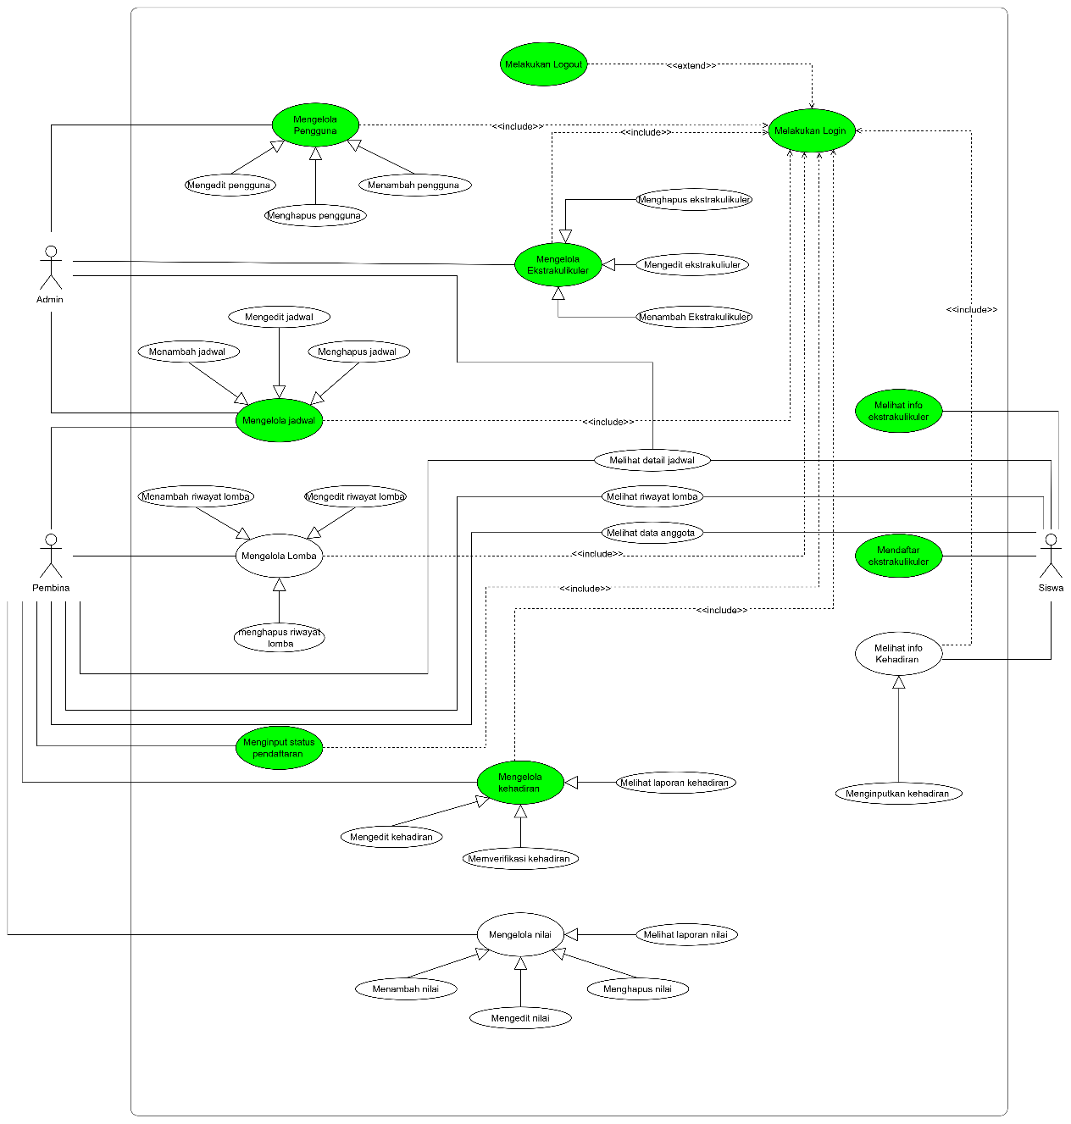

* 1. Deskripsi Aktor

|  |  |  |
| --- | --- | --- |
| No | Aktor | Deskripsi |
| 1. | Admin | Bertanggung jawab dalam pengelolaan pengguna sistem, mengelola data keseluruhan ekstrakurikuler dan mengelola jadwal keseluruhan ekstrakurikuler. |
| 2. | Pembina | Berfungsi mengelola jadwal, mengelola data lomba, mengelola kehadiran siswa, serta dapat melihat info ekstrakurikuler. |
| 3 | Siswa | Merupakan aktor yang dapat menginput kehadiran dan melihat info kehadiran pada ekstrakurikuler yang dipilih, melihat info ekstrakurikuler yang dipilih serta mendaftar ekstrakurikuler untuk dapat memiliki akun (sebelum *login*). |

* 1. Deskripsi *usecase diagram*

|  |  |  |
| --- | --- | --- |
| No | Usecase | Deskripsi |
|  | Login | Proses autentikasi yang dilakukan oleh Admin, Pembina, dan Siswa untuk mengakses sistem. Pengguna harus memasukkan kredensial yang valid sebelum dapat menggunakan fitur sistem. |
|  | Logout | Proses keluar dari sistem setelah pengguna selesai mengakses fitur-fitur yang tersedia. |
|  | Mengelola Pengguna | Fungsi ini dilakukan oleh admin, dimana pada fungsi ini dapat dilakukannya menambah, mengedit, serta menghapus pengguna. |
|  | Menambah Pengguna | Proses menambahkan suatu data pengguna, pada fungsi ini data yang dapat ditambahkan oleh admin yaitu untuk *role* admin dan pembina saja, karena siswa melakukan pendaftaran ekstrakurikuler sekaligus akun secara mandiri. |
|  | Mengedit Pengguna | Proses memperbarui atau mengubah data semua pengguna termasuk data siswa (apabila sudah melakukan pendaftaran dan disetujui oleh pembina). |
|  | Menghapus Pengguna | Proses menghapus data semua pengguna, apabila data nya sudah tidak dibutuhkan. |
|  | Mengelola Ekstrakurikuler | Admin dapat menambahkan, mengedit, dan menghapus data ekstrakurikuler dalam sistem. |
|  | Menambah Ekstrakurikuler | Admin menambahkan data ekstrakurikuler baru ke dalam sistem, termasuk nama, deskripsi, dan Pembina yang bertanggung jawab. |
|  | Menghapus Ekstrakurikuler | Jika suatu ekstrakurikuler tidak lagi aktif, admin dapat menghapusnya dari sistem. |
|  | Mengedit Ekstrakurikuler | Admin dapat memperbarui informasi ekstrakurikuler , seperti deskripsi, jadwal, dan Pembina yang bertanggung jawab. |
|  | Melihat Anggota | Siswa dapat melihat daftar anggota ekstrakurikuler yang diikutinya. |
|  | Melihat info Ekstrakurikuler | Siswa dapat mengakses informasi mengenai ekstrakurikuler yang tersedia dalam sistem. |
| 1. M | Mengelola Jadwal | Admin dan Pembina dapat mengelola jadwal kegiatan ekstrakurikuler yang mencakup pembuatan, pengeditan, dan penghapusan jadwal. |
|  | Mengatur jadwal | Fungsi untuk menambah atau mengatur jadwal setiap ekstrakurikuler . |
|  | Mengedit jadwal | Jika ada perubahan waktu atau tempat, jadwal kegiatan dapat diperbarui oleh Admin atau Pembina. |
|  | Menghapus jadwal | Jika suatu jadwal tidak lagi relevan atau perlu diganti, Admin atau Pembina dapat menghapusnya dari sistem. |
|  | Melihat detail jadwal | Fungsi untuk mengetahui detail jadwal yang telah dibuat oleh pembina. |
|  | Melihat info kehadiran | Suatu fungsi untuk mengetahui informasi terkait kehadiran, seperti melihat laporan kehadiran, laporan nilai, serta menginputkan kehadiran. |
|  | Menginputkan kehadiran | Siswa mencatat kehadiran mereka dalam kegiatan ekstrakurikuler secara mandiri jika sistem mendukung self-attendance. |
|  | Mengelola kehadiran | Pembina dapat memverifikasi mengedit, melihat laporan kehadiran dan laporan nilai siswa dalam setiap pertemuan ekstrakurikuler. |
|  | Melihat laporan nilai | Fungsi untuk melihat akumulasi perhitungan nilai berdasarkan kehadiran ekstrakurikuler yang diikuti. |
|  | Melihat laporan kehadiran | Siswa dapat melihat laporan kehadirannya sendiri, sedangkan Pembina dapat melihat laporan kehadiran seluruh anggota/siswa pada ekstrakurikuler tersebut. |
|  | Memverifikasi kehadiran | Proses untuk memeriksa dan memastikan kehadiran siswa atau anggota, untuk memperoleh data kehadiran yang valid. |
|  | Mengedit kehadiran | Fungsi untuk memperbarui atau mengubah verifikasi kehadiran yang telah diinputkan. |
|  | Mendaftar Ekstrakurikuler | Siswa yang ingin mengikuti ekstrakurikuler dapat mendaftar melalui sistem dengan memilih ekstrakurikuler yang diinginkan, agar dapat memiliki akun untuk melakukan login dan terdaftar pada ekstrakurikuler tersebut membutuhkan status persetujuan pendaftaran dari Pembina. |
|  | Menginput status pendaftaran | Proses untuk memberikan status pendaftaran kepada siswa yang telah melakukan pendaftaran ekstrakurikuler sebagai penentu terdaftarnya siswa dalam sistem dan ekstrakurikuler tersebut. |
|  | Mengelola Lomba | Proses yang memungkinkan pembina untuk menambah, mengedit, maupun menghapus riwayat lomba yang pernah diikuti. |
|  | Menambah Riwayat lomba | Fungsi yang digunakan untuk menginputkan data seputar riwayat lomba pada ekstrakurikuler tertentu. |
|  | Mengedit Riwayat lomba | Fungsi yang digunakan untuk memperbarui atau mengubah data riwayat lomba pada ekstrakurikuler tertentu. |
|  | Menghapus Riwayat lomba | Fungsi yang digunakan untuk menghapus data riwayat lomba pada ekstrakurikuler tertentu. |
|  | Melihat Riwayat Lomba | Fungsi ini digunakan untuk melihat lomba-lomba apa saja yang pernah diikuti pada setiap ekstrakurikuler, dimana data nya diinputkan oleh pembina ekstrakurikuler nya masing-masing. |

* 1. Skenario *Usecase*

Berikut merupakan beberapa *scenario usecase* pada Sistem Informasi Inventaris Barang:

1. *Login*

|  |  |  |  |
| --- | --- | --- | --- |
|  | Identifikasi | | |
| No. *Usecase* | | UC-01 | |
| Nama *Usecase* | | *Login* | |
| Tujuan | | Memvalidasi pengguna agar dapat mengakses sistem dengan hak akses yang sesuai. | |
| Deskripsi | | Pengguna harus login dengan memasukkan kredensial yang valid untuk mendapatkan akses ke sistem | |
| Nama aktor | | Admin, Pembina, Siswa | |
| Skenario utama | | |  |
| Pre kondisi : Pengguna masuk halaman *u*tama | | | |
| Aktor | | Reaksi sistem | |
| 1. Pengguna membuka *website* | |  | |
|  | | 1. Sistem menampilkan halaman *login* | |
| 1. Pengguna memasukkan *username* dan *password* | |  | |
|  | | 1. Sistem memverifikasi data *login* | |
|  | | 1. Sistem menampilkan *dashboard* pengguna | |
| *Post*-kondisi: Pengguna berhasil *login* | | | |
| Skenario *Alternative*:   1. Tetap di halaman *login* 2. Menampilkan pesan kesalahan 3. Menampilkan ”data belum terdaftar”, jika belum memiliki akun. | | | |

1. *Logout*

|  |  |  |  |
| --- | --- | --- | --- |
|  | Identifikasi | | |
| No. *Usecase* | | UC-02 | |
| Nama *Usecase* | | Logout | |
| Tujuan | | Menghapus autentikasi pengguna. | |
| Deskripsi | | Pengguna keluar dari sistem untuk mengakhiri sesi aktif. | |
| Nama aktor | | Admin, Pembina, Siswa | |
| Skenario utama | | |  |
| Pre kondisi :Pengguna mengeluarkan sesi | | | |
| Aktor | | Reaksi sistem | |
| 1. Pengguna mengklik tombol logout | |  | |
|  | | 1. Sistem mengonfirmasi tindakan. | |
| 1. Sistem menghapus sesi pengguna. | |  | |
|  | | 1. Sistem menampilkan halaman login. | |
|  | |  | |
| *Post*-kondisi: Pengguna berhasil keluar dari sistem | | | |
| Skenario *Alternative*:   1. Tetap di halaman terakhir atau saat ini. | | | |

1. Mengelola Pengguna

|  |  |  |  |
| --- | --- | --- | --- |
|  | Identifikasi | | |
| No. Usecase | | UC-03 | |
| Nama Usecase | | Mengelola pengguna | |
| Tujuan | | Menambah, edit, dan hapus akun untuk pengguna | |
| Deskripsi | | Fitur yang digunakan oleh admin untuk mengelola akun pengguna agar user dapat melakukan login ke halaman system, atau menghapus bahkan mengdit. | |
| Nama aktor | | Admin | |
| Skenario utama | | |  |
| Pre kondisi : Admin mengelola data pengguna | | | |
| Aktor | | Reaksi sistem | |
| 1. Membuka website | |  | |
|  | | 1. Menampilkan halaman login | |
| 1. Mengisi data login | |  | |
|  | | 1. Menampilkan halaman website | |
| 1. Memilih menu Kelola pengguna | |  | |
|  | | 1. Menampilkan halaman Kelola pengguna | |
| 1. Memilih aksi Kelola 2. Menambah pengguna 3. Mengedit pengguna 4. Menghapus pengguna | |  | |
|  | | 1. Menampilkan halaman sesuai aksi yang dipilih 2. Menampilkan halaman form tambah pengguna 3. Menampilkan form edit pengguna 4. Menghapus data pengguna | |
| Post-kondisi: Admin berhasil melakukan kelola pengguna | | | |
| Skenario Alternative: - | | | |

1. Menambah Pengguna

|  |  |  |  |
| --- | --- | --- | --- |
|  | Identifikasi | | |
| No. *Usecase* | | UC-04 | |
| Nama *Usecase* | | Menambahkan pengguna | |
| Tujuan | | Mendaftarkan dan membuat akun untuk pengguna | |
| Deskripsi | | Fitur yang digunakan oleh admin untuk mendaftarkan akun pembina agar dapat masuk ke halaman sistem. | |
| Nama aktor | | Admin | |
| Skenario utama | | |  |
| Pre kondisi : Admin mengelola data pengguna | | | |
| Aktor | | Reaksi sistem | |
| 1. Memilih menu kelola pengguna | |  | |
|  | | 1. Menampilkan halaman Kelola pengguna | |
| 1. Memilih aksi menambahkan pengguna | |  | |
|  | | 1. Menampilkan halaman form tambah pengguna | |
| 1. Menambahkan data pengguna dengan valid | |  | |
| 1. Klik tombol tambah | |  | |
|  | | 1. Menampilkan pesan “data berhasil tersimpan” | |
|  | | 1. Menampilkan halaman Kelola pengguna | |
| *Post*-kondisi: Admin berhasil menambahkan pengguna | | | |
| Skenario *Alternative:* - | | | |

1. Mengedit Pengguna

|  |  |  |
| --- | --- | --- |
|  | Identifikasi | |
| No. *Usecase* | | UC-05 |
| Nama *Usecase* | | Mengedit pengguna |
| Tujuan | | Mengubah atau memperbarui data akun pengguna yang sudah terdaftar |
| Deskripsi | | Fitur ini memungkinkan admin untuk mengedit informasi pengguna seperti nama, email, dan peran melalui halaman Kelola pengguna. |
| Nama aktor | | Admin |
| Skenario utama | | |
| Pre kondisi : Admin sudah login ke sistem dan berada di halaman dashboard | | |
| Aktor | | Reaksi sistem |
| 1. Admin memilih menu “Kelola Pengguna” | |  |
|  | | 1. Menampilkan daftar pengguna dalam sistem |
| 1. Memilih tombol “edit” pada salah satu pengguna | |  |
|  | | 1. Menampilkan form edit pengguna dengan data pengguna yang dipilih sudah terisi |
| 1. Mengubah data pengguna (nama, username, password, role) | |  |
|  | | 1. Memvalidasi input |
| 1. Mengklik tombol “simpan” | |  |
|  | | 1. Menampilkan pesan sukes: “Data pengguna berhasil diperbarui” |
| *Post*-kondisi: Admin berhasil mengedit pengguna | | |
| Skenario *Alternative:* - | | |

1. Menghapus Pengguna

|  |  |  |
| --- | --- | --- |
|  | Identifikasi | |
| No. *Usecase* | | UC-06 |
| Nama *Usecase* | | Menghapus pengguna |
| Tujuan | | Menghapus akun pengguna yang tidak lagi diperlukan |
| Deskripsi | | Fitur ini memungkinkan admin untuk menghapus akun pengguna yang terdaftar di dalam sistem melalui halaman Kelola pengguna. |
| Nama aktor | | Admin |
| Skenario utama | | |
| Pre kondisi : Admin menghapus pengguna | | |
| Aktor | | Reaksi sistem |
| 1. Memilih menu kelola pengguna | |  |
|  | | 1. Menampilkan halaman Kelola pengguna |
| 1. Memilih aksi hapus pengguna | |  |
|  | | 1. Menampilkan halaman konfirmasi penghapusan pengguna |
| 1. Mengkonfirmasi penghapusan pengguna | |  |
|  | | 1. Menghapus pengguna dari database |
|  | | 1. Menampilkan pesan “user berhasil dihapus” |
|  | | 1. Menampilkan Kembali halaman Kelola user |
| *Post*-kondisi: Admin berhasil menambahkan pengguna | | |
| Skenario *Alternative:* - | | |

1. Mengelola Ekstrakurikuler

|  |  |  |
| --- | --- | --- |
|  | Identifikasi | |
| No. *Usecase* | | UC-07 |
| Nama *Usecase* | | Kelola Ekstrakurikuler |
| Tujuan | | Menambah, edit, dan hapus ekstrakurikuler. |
| Deskripsi | | Admin dapat menambah, mengedit, atau menghapus ekstrakurikuler sesuai kebutuhan sekolah |
| Nama aktor | | Admin |
| Skenario utama | | |
| Pre kondisi : Admin mengelola data ekstrakurikuler | | |
| Aktor | | Reaksi sistem |
| 1. Admin membuka menu kelola ekstrakurikuler. | |  |
|  | | 1. Sistem menampilkan daftar ekstrakurikuler. |
| 1. Admin memilih aksi (tambah/edit/hapus) | |  |
|  | | 1. Sistem menampilkan form atau halaman sesuai aksi dipilih |
| *Post*-kondisi: Sistem berhasil menampilkan halaman sesuai aksi yang dipilih oleh pengguna | | |
| Skenario *Alternative:*   1. menampilkan halaman daftar ekstrakurikuler, jika tidak memilih aksi apapun. | | |

1. Menambah Ekstrakurikuler

|  |  |  |
| --- | --- | --- |
|  | Identifikasi | |
| No. *Usecase* | | UC-08 |
| Nama *Usecase* | | Menambah Ekstrakurikuler |
| Tujuan | | Menambahkan ekstrakurikuler baru dalam sistem. |
| Deskripsi | | Admin dapat menambahkan ekstrakurikuler untuk memperbarui daftar kegiatan di sekolah |
| Nama aktor | | Admin |
| Skenario utama | | |
| Pre kondisi : Admin memiliki hak akses untuk menambahkan ekstrakurikuler | | |
| Aktor | | Reaksi sistem |
| 1. Admin memilih opsi tambah ekstrakurikuler. | |  |
|  | | 1. Sistem menampilkan *form input.* |
| 1. Admin mengisi kategori dan deskripsi ekstrakurikuler. | |  |
|  | | 1. Sistem memvalidasi input |
| 1. Admin mengonfirmasi penambahan. | |  |
|  | | 1. Sistem menyimpan dan menampilkan pesan sukses |
| *Post*-kondisi: Ekstrakurikuler baru berhasil ditambahkan dalam daftar | | |
| Skenario *Alternative*:   1. menampilkan pesan “kolom wajib isi” | | |

1. Menghapus Ekstrakurikuler

|  |  |  |
| --- | --- | --- |
|  | Identifikasi | |
| No. *Usecase* | | UC-09 |
| Nama *Usecase* | | Menghapus Ekstrakurikuler |
| Tujuan | | Menghapus ekstrakurikuler yang sudah tidak berlaku dari sistem |
| Deskripsi | | Admin dapat menghapus ekstrakurikuler yang tidak lagi tersedia |
| Nama aktor | | Admin |
| Skenario utama | | |
| Pre kondisi : Admin menghapus data ekstrakuliluler | | |
| Aktor | | Reaksi sistem |
| 1. Admin membuka menu kelola ekstrakurikuler | |  |
|  | | 1. Sistem menampilkan daftar ekstrakurikuler |
| 1. Admin mengklik hapus pada ekstrakurikuler yang akan dihapus | |  |
|  | | 1. Sistem menampilkan konfirmasi penghapusan |
| 1. Admin mengonfirmasi penghapusan | |  |
|  | | 1. Sistem menghapus ekstrakurikuler dari sistem |
|  | | 1. Sistem menampilkan pesan ”data berhasil terhapus” |
| *Post*-kondisi: Data Ekstrakurikuler berhasil dihapus | | |
| Skenario *Alternative*:   1. Admin mengklik cancel, sistem menampilkan halaman daftar ekstrakurikuler 2. Sistem tidak menghapus data. | | |

1. Mengedit Ekstrakurikuler

|  |  |  |
| --- | --- | --- |
|  | Identifikasi | |
| No. *Usecase* | | UC-10 |
| Nama *Usecase* | | Mengedit Ekstrakurikuler |
| Tujuan | | Memperbarui informasi ekstrakurikuler yang sudah terdaftar dalam sistem |
| Deskripsi | | Admin dapat mengedit informasi ekstrakurikuler, seperti nama kategori ekstrakurikuler, deskripsi, dan informasi seputar ekstrakurikuler lainnya. |
| Nama aktor | | Admin |
| Skenario utama | | |
| Pre kondisi : Admin mengedit data ekstrakurikuler | | |
| Aktor | | Reaksi sistem |
| 1. Admin membuka menu kelola Ekstrakurikuler | |  |
|  | | 1. Sistem menampilkan halaman daftar ekstrakurikuler |
| 1. Admin mengkllik edit pada ekstrakurikuler yang diedit | |  |
|  | | 1. Sistem menampilkan *form* edit ekstrakurikuler |
| 1. Admin memperbarui data ekstrakurikuler | |  |
|  | | 1. Sistem menampilkan *pop-up* konfirmasi perubahan |
| 1. Admin mengonfirmasi perubahan | |  |
|  | | 1. Sistem menyimpan perubahan dan menampilkan pesan ”data berhasil diperbarui” |
| *Post*-kondisi: Admin berhasil mengedit data ekstrakurikuler | | |
| Skenario *Alternative*: Jika Jika input tidak valid, sistem menampilkan pesan kesalahan | | |

1. Melihat Anggota

|  |  |  |
| --- | --- | --- |
|  | Identifikasi | |
| No. *Usecase* | | UC-11 |
| Nama *Usecase* | | Melihat Anggota Ekstrakurikuler |
| Tujuan | | Melihat daftar anggota yang terdaftar dan masih aktif pada suatu ekstrakurikuler . |
| Deskripsi | | Pembina dan siswa dapat melihat daftar lengkap anggota ekstrakurikuler yang dibina, sedangkan siwa hanya dapat melihat daftar anggota pada ekstrakurikuler ikuler yang dia ikuti. |
| Nama aktor | | Pembina, admin, dan siswa |
| Skenario utama | | |
| Pre kondisi : Pembina dan siswa melihat daftar anggota | | |
| Aktor | | Reaksi sistem |
| 1. Pengguna membuka menu ekstrakurikuler | |  |
|  | | 1. Menampilkan daftar ekstrakurikuler terkait |
| 1. Mengklik lihat anggota | |  |
|  | | 1. Menampilkan daftar anggota yang mengikuti ekstrakurikuler tersebut |
| *Post*-kondisi: Pengguna dapat melihat daftar anggota | | |
| Skenario *Alternative*:   1. Jika tidak ada anggota yang terdaftar di ekstrakurikuler yang dibina, sistem menampilkan pesan: "Belum ada anggota yang terdaftar di ekstrakurikuler ini | | |

1. Melihat info Ekstrakurikuler

|  |  |  |
| --- | --- | --- |
|  | Identifikasi | |
| No. *Usecase* | | UC-12 |
| Nama *Usecase* | | Melihat info Ekstrakurikuler |
| Tujuan | | Untuk menampilkan informasi seputar ekstrakurikuler, seperti melihat anggota dan jadwal ekstrakurikuler. |
| Deskripsi | | Pada fungsi ini, memiliki 2 anak fungsi didalamnya yaitu, melihat anggota dan jadwal ekstrakurikuler yang dipilih. |
| Nama aktor | | Pembina, dan siswa |
| Skenario utama | | |
| Pre kondisi : Pembina dan siswa melihat info ekstrakurikuler | | |
| Aktor | | Reaksi sistem |
| 1. Pengguna membuka menu info ekstrakurikuler | |  |
|  | | 1. Menampilkan halaman dashboard ekstrakurikuler |
| 1. Mengklik menu daftar ekstrakurikuler | |  |
|  | | 1. Menampilkan halaman daftar ekstrakurikuler yang diikuti/dibina |
| 1. Memilih aksi 2. Mengklik tombol lihat anggota 3. Mengklik tombol lihat jadwal | |  |
|  | | 1. Menampilkan halaman sesuai aksi 2. Menampilkan halaman daftar anggota yang mengikuti ekstrakurikuler tersebut. 3. Menampilkan halaman daftar jadwal ekstrakurikuler |
| *Post*-kondisi: Pengguna dapat melihat informasi ekstrakurikuler | | |
| Skenario *Alternative*:- | | |

1. Mengelola jadwal

|  |  |  |
| --- | --- | --- |
|  | Identifikasi | |
| No. *Usecase* | | UC-13 |
| Nama *Usecase* | | Mengelola jadwal |
| Tujuan | | Untuk mengelola jadwal ekstrakurikuler oleh admin dan pembina |
| Deskripsi | | Memungkinkan pembina dan admin dapat melakukan kelola jadwal, dengan mengatur, mengedit, melihat detail, hingga menghapus jadwal pada ekstrakurikuler |
| Nama aktor | | Pembina, Admin |
| Skenario utama | | |
| Pre kondisi : pengguna mengelola jadwal | | |
| Aktor | | Reaksi sistem |
| 1. Pengguna membuka menu kelola jadwal | |  |
|  | | 1. Menampilkan halaman daftar jadwal pada ekstrakurikuler yang diikuti. |
| 1. Pengguna memilih aksi 2. Mengatur jadwal 3. Mengedit jadwal 4. Menghapus jadwal 5. Melihat detail jadwal | |  |
|  | | 1. Menampilkan halaman sesuai aksi yang dipilih 2. Menampilkan pop-up tambah detail jadwal 3. Menampilkan pop-up edit jadwal 4. Menampilkan konfirmasi penghapusan jadwal 5. Menampilkan halaman detail jadwal |
| 1. Pengguna melanjutkan proses sesuai dengan halaman yang ditampilkan sistem dan aksi yang dipilih | |  |
|  | | 1. Menyimpan data yang ditambahkan, diperbarui, dan dihapus. |
| *Post*-kondisi: pengguna berhasil mengelola jadwal | | |
| Skenario*Alternative*:   1. Sistem menampilkan pesan kesalahan apabila tidak mengisi data wajib isi”field wajib diisi” 2. Sistem membatalkan proses penghapusan, dan kembali ke halaman daftar jadwal 3. Sistem menampilkan ”jadwal belum tersedia” pada halaman detail jadwal, apabila pada ekstrakurikuler tersebut belum terinput jadwal. | | |

1. Menambah jadwal

|  |  |  |
| --- | --- | --- |
|  | Identifikasi | |
| No. *Usecase* | | UC-14 |
| Nama *Usecase* | | Mengatur Jadwal Ekstrakurikuler |
| Tujuan | | Memungkinkan pembina untuk membuat jadwal kegiatan ekstrakurikuler. |
| Deskripsi | | Pengguna dapat membuat jadwal kegiatan ekstrakurikuler dengan mengatur waktu, dan tempat |
| Nama aktor | | Pembina dan Admin |
| Skenario utama | | |
| Pre kondisi : pengguna mengatur jadwal ekstrakurikuler | | |
| Aktor | | Reaksi sistem |
| 1. Pembina memilih menu mengelola jadwal | |  |
|  | | 1. Menampilkan daftar ekstrakurikuler |
| 1. Memilih tombol atur jadwal pada ekstrakurikuler yang dipilih | |  |
|  | | 1. menampilkan halaman input jadwal |
| 1. menginputkan atau mengatur jadwal sesuai tanggal, waktu, dan tempat serta lama berlaku jadwal. | |  |
| 1. Mengklik tombol atur | |  |
|  | | 1. Menyimpan data jadwal |
|  | | 1. Menampilkan ”jadwal berhasil diatur” |
| *Post*-kondisi: Jadwal ekstrakurikuler tersimpan | | |
| Skenario *Alternative*:   1. Sistem menampilkan “kolom wajib diisi”, apabila terdapat kolom yang wajib diisi 2. Jika ada jadwal yang bentrok dengan jadwal lain, sistem menampilkan pesan peringatan. | | |

1. Mengedit jadwal

|  |  |  |
| --- | --- | --- |
|  | Identifikasi | |
| No. *Usecase* | | UC-15 |
| Nama *Usecase* | | Mengedit Jadwal |
| Tujuan | | Memungkinkan pembina untuk memperbarui jadwal kegiatan ekstrakurikuler. |
| Deskripsi | | Pengguna dapat memperbaiki jadwal kegiatan ekstrakurikuler |
| Nama aktor | | Pembina dan Admin |
| Skenario utama | | |
| Pre kondisi : pengguna merubah jadwal ekstrakurikuler | | |
| Aktor | | Reaksi sistem |
| 1. Pembina memilih menu mengelola jadwal | |  |
|  | | 1. Menampilkan daftar ekstrakurikuler |
| 1. Memilih tombol edit pada ekstrakurikuler yang dipilih | |  |
|  | | 1. menampilkan halaman edit jadwal |
| 1. memperbaiki atau mengatur jadwal sesuai tanggal, waktu, dan tempat serta lama berlaku jadwal. | |  |
| 1. Mengklik tombol ”update” | |  |
|  | | 1. Menyimpan perubahan data jadwal |
|  | | 1. Menampilkan ”jadwal berhasil diubah” |
| *Post*-kondisi: berhasil memperbarui jadwal | | |
| Skenario *Alternative*:   1. kembali menampilkan halaman daftar ekstrakurikuler, jika mengklik *cancel* | | |

1. Menghapus jadwal

|  |  |
| --- | --- |
|  | Identifikasi |
| No. *Usecase* | UC-16 |
| Nama *Usecase* | Menghapus Jadwal |
| Tujuan | Memungkinkan pembina dan admin menghapus jadwal kegiatan ekstrakurikuler yang tidak lagi berlaku |
| Deskripsi | Jika ada perubahan jadwal atau kegiatan dibatalkan, pembina dan admin dapat menghapus jadwal dari sistem |
| Nama aktor | Pembina dan admin |
| Skenario utama | |
| Pre kondisi : Menghapus jadwal ekstrakurikuler | |
| Aktor | Reaksi sistem |
| 1. Pengguna membuka menu kelola jadwal |  |
|  | 1. Sistem menampilkan daftar jadwal ekstrakurikuler |
| 1. Pengguna memilih jadwal yang akan dihapus |  |
| 1. Pengguna mengklik tombol hapus |  |
|  | 1. Sistem menampilkan konfirmasi penghapusan |
| 1. pengguna mengonfirmasi penghapusan |  |
|  | 1. Sistem menghapus jadwal dan menampilkan pesan sukses |
| *Post*-kondisi: Jadwal ekstrakurikuler berhasil dihapus | |
| Skenario *Alternative:*   1. Menampilkan halaman daftar ekstrakurikuler, jika mengklik cancel | |

1. Melihat detail jadwal

|  |  |  |
| --- | --- | --- |
|  | Identifikasi | |
| No. *Usecase* | | UC-17 |
| Nama *Usecase* | | Melihat Jadwal Ekstrakurikuler |
| Tujuan | | Memungkinkan siswa melihat jadwal ekstrakurikuler yang telah dibuat oleh pembina |
| Deskripsi | | Siswa dapat mengakses jadwal ekstrakurikuler untuk mengetahui waktu dan lokasi kegiatan |
| Nama aktor | | Admin, pembina dan siswa |
| Skenario utama | | |
| Pre kondisi : Pengguna melihat jadwal ekstrakurikuler | | |
| Aktor | | Reaksi sistem |
| 1. Pengguna membuka menu kelola jadwal | |  |
|  | | 1. Sistem menampilkan daftar jadwal ekstrakurikuler |
| 1. Pembina memilih jadwal yang akan dilihat detailnya | |  |
| 1. Pengguna mengklik tombol lihat detail | |  |
|  | | 1. Menampilkan halaman detail jadwal |
| Post-kondisi: Pengguna berhasil melihat detail jadwal ekstrakurikuler | | |
| Skenario Alternative:   1. Jika belum ada jadwal yang tersedia, sistem menampilkan pesan kosong | | |

1. Melihat Info Kehadiran

|  |  |  |
| --- | --- | --- |
|  | Identifikasi | |
| No. *Usecase* | | UC-18 |
| Nama *Usecase* | | Melihat Info Kehadiran |
| Tujuan | | Memberikan akses bagi siswa untuk dapat menginputkan kehadiran serta melihat laporan kehadiran, dan nilai yang terhitung berdasarkan kehadiran . |
| Deskripsi | | Fungsi ini diperuntukkan kepada siswa agar dapat menginputkan kehadiran serta melihat laporan kehadiran, dan nilai yang terhitung berdasarkan kehadiran. |
| Nama aktor | | Siswa |
| Skenario utama | | |
| Pre kondisi : siswa melihat info terkait kehadiran | | |
| Aktor | | Reaksi sistem |
| 1. Mengakses menu kehadiran | |  |
|  | | 1. Menampilkan halaman kehadiran |
| 1. Memilih aksi 2. Menginputkan kehadiran 3. Melihat laporan nilai 4. Melihat laporan kehadiran | |  |
|  | | 1. Menampilkan halaman sesuai aksi yang dipilih 2. Menampilkan form isi kehadiran 3. Menampilkan halaman preview laporan nilai 4. Menampilkan halaman laporan daftar kehadiran |
| *Post*-kondisi: Siswa berhasil melihat informasi terkait kehadiran | | |
| Skenario *Alternative* :  Menampilkan pesan ”kehadiran belum tersedia” apabila siswa belum menginputkan kehadiran samasekali pada periode tertentu | | |

1. Menginputkan kehadiran

|  |  |  |
| --- | --- | --- |
|  | Identifikasi | |
| No. *Usecase* | | UC-19 |
| Nama *Usecase* | | Menginputkan kehadiran |
| Tujuan | | Memberikan akses bagi siswa untuk dapat menginputkan kehadiran ketika menghadiri kegiatan ekstrakurikuler |
| Deskripsi | | Fungsi ini diperuntukkan kepada siswa agar dapat menginputkan kehadiran. |
| Nama aktor | | Siswa |
| Skenario utama | | |
| Pre kondisi : siswa menginputkan kehadiran | | |
| Aktor | | Reaksi sistem |
| 1. Mengakses menu kehadiran | |  |
|  | | 1. Menampilkan halaman kehadiran |
| 1. Memilih aksi input kehadiran | |  |
|  | | 1. Menampilkan halaman input input kehadiran |
| 1. Mengisi *form* kehadiran | |  |
| 1. Mengklik tombol ”submit attendance” | |  |
|  | | 1. Menyimpan data kehadiran |
| *Post*-kondisi: Siswa berhasl menginputkan kehadiran | | |
| Skenario *Alternative* :   1. Menampilkan ”data kehadiran tidak terverifikasi”, apabila pembina menolak verifikasi . | | |

1. Mengelola kehadiran

|  |  |  |
| --- | --- | --- |
|  | Identifikasi | |
| No. *Usecase* | | UC-20 |
| Nama *Usecase* | | Kelola Kehadiran |
| Tujuan | | Mengelola dan memantau kehadiran seluruh anggota pada ekstrakurikuler yang dibina. |
| Deskripsi | | Pembina dapat memverifikasi kehadiran, mengedit, melihat laporan kehadiran, dan laporan nilai siswa. |
| Nama aktor | | Pembina |
| Skenario utama | | |
| Pre kondisi : Pembina mengelola kehadiran | | |
| Aktor | | Reaksi sistem |
| 1. Pembina memilih menu "Kelola Kehadiran" | |  |
|  | | 1. Sistem menampilkan daftar kegiatan ekstrakurikuler disertai keterangan sedang bejalan, atau sudah selesai.terbaru, memfilter data berdasarkan periode waktu |
| 1. Pembina memilih aksi 2. Memverifikasi kehadiran 3. Mengedit kehadiran 4. Melihat laporan kehadiran 5. Melihat laporan nilai | |  |
|  | | 1. Sistem merespons sesuai aksi yang dipilih 2. Menampilkan halaman verifikasi daftar anggota ekstrakurikuler yang telah mengisi kehadiran 3. Menampilkan halaman edit verifikasi kehadiran 4. Menampilkan laporan kehadiran siswa yang sudah terverifikasi 5. Menampilkan laporan akumulasi nilai berdasarkan kehadiran terverifikasi. |
| *Post*-kondisi: Pembina berhasil mengelola kehadiran | | |
| Skenario *Alternative*:   1. menampilkan “laporan tidak tersedia” apabila belum melakukan verifikasi kehadiran anggota | | |

1. Melihat laporan nilai

|  |  |  |
| --- | --- | --- |
|  | Identifikasi | |
| No. *Usecase* | | UC-21 |
| Nama *Usecase* | | Melihat Laporan Nilai |
| Tujuan | | Untuk dapat melihat hasil akumulasi nilai secara otomatis berdasarkan kehadiran ekstrakurikuler |
| Deskripsi | | Fungsi yang digunakan untuk melihat laporan nilai berdasarkan data kehadiran dalam kurun waktu tertentu. |
| Nama aktor | | Pembina |
| Skenario utama | | |
| Pre kondisi : Pembina mengelola kehadiran | | |
| Aktor | | Reaksi sistem |
| 1. Pembina memilih menu "Kelola Kehadiran" | |  |
|  | | 1. Sistem menampilkan daftar kegiatan ekstrakurikuler disertai keterangan sedang bejalan, atau sudah selesai. |
| 1. Pembina memilih aksi Melihat laporan nilai pada ekstrakurikuler tertentu | |  |
|  | | 1. Sistem menampilkan laporan akumulasi nilai berdasarkan kehadiran terverifikasi. |
| 1. Melakukan filter data (tahun, bulan, minggu, dan nama anggota) | |  |
|  | | 1. Menampilkan laporan nilai berdasarkan filter data tertentu |
| *Post*-kondisi: Pembina berhasil mengelola kehadiran | | |
| Skenario *Alternative*:   1. Menampilkan ”laporan belum tersedia” apabila, belum melakukan verifikasi kehadiran. | | |

1. Melihat laporan kehadiran

|  |  |  |
| --- | --- | --- |
|  | Identifikasi | |
| No. *Usecase* | | UC-22 |
| Nama *Usecase* | | Melihat Laporan Kehadiran |
| Tujuan | | Untuk dapat melihat laporan kehadiran anggota ekstrakurikuler. |
| Deskripsi | | Fungsi yang digunakan untuk melihat laporan kehadiran berdasarkan data kehadiran dalam kurun waktu tertentu. |
| Nama aktor | | Pembina |
| Skenario utama | | |
| Pre kondisi : Pembina mengelola kehadiran | | |
| Aktor | | Reaksi sistem |
| 1. Pembina memilih menu "Kelola Kehadiran" | |  |
|  | | 1. Sistem menampilkan daftar kegiatan ekstrakurikuler disertai keterangan sedang bejalan, atau sudah selesai. |
| 1. Pembina memilih aksi Melihat laporan kehadiran. | |  |
|  | | 1. Sistem menampilkan laporan kehadiran siswa yang sudah terverifikasi |
| *Post*-kondisi: Pembina berhasil mengelola kehadiran | | |
| Skenario *Alternative*:   1. menampilkan “laporan tidak tersedia” apabila belum melakukan verifikasi kehadiran anggota | | |

1. Memverifikasi Kehadiran

|  |  |  |
| --- | --- | --- |
|  | Identifikasi | |
| No. *Usecase* | | UC-23 |
| Nama *Usecase* | | Verifikasi Kehadiran |
| Tujuan | | Memastikan dan memvalidasi kehadiran anggota ekstrakurikuler dalam setiap kegiatan. |
| Deskripsi | | Pembina melakukan verifikasi kehadiran anggota yang hadir dalam kegiatan ekstrakurikuler di SMAN 1 Jalancagak. |
| Nama aktor | | Pembina |
| Skenario utama | | |
| Pre kondisi : Pembina memverifikasi kehadiran | |  |
| Aktor | | Reaksi sistem |
| 1. Pembina memilih menu kelola kehadiran | |  |
|  | | 1. Sistem menampilkan daftar kegiatan ekstrakurikuler disertai keterangan sedang bejalan, atau sudah selesai. |
| 1. Mengklik verifikasi kehadiran | |  |
|  | | 1. Sistem menampilkan daftar anggota ekstrakurikuler yang telah mengisi kehadiran |
| 1. Pembina melakukan verifikasi kehadiran | |  |
|  | | 1. Sistem mencatat status kehadiran (Hadir, Izin, Sakit, Alpa) untuk setiap anggota |
| 1. menekan tombol “Simpan” | |  |
|  | | Sistem menyimpan data kehadiran ke database |
|  | | Sistem menampilkan pesan sukses: “Data kehadiran berhasil diverifikasi” |
| *Post*-kondisi: Pembina berhasil memverifikasi kehadiran | | |
| Skenario *Alternative*: - | | |

1. Mengedit Kehadiran

|  |  |  |
| --- | --- | --- |
|  | Identifikasi | |
| No. *Usecase* | | UC-24 |
| Nama *Usecase* | | Mengedit Kehadiran |
| Tujuan | | Memungkinkan pembina untuk mengubah data kehadiran yang sudah diverifikasi. |
| Deskripsi | | Pembina dapat mengedit data kehadiran anggota ekstrakurikuler yang telah diverifikasi sebelumnya di SMAN 1 Jalancagak |
| Nama aktor | | Pembina |
| Skenario utama | | |
| Pre kondisi : Pembina melakakukan perubahan verifikasi | | |
| Aktor | | Reaksi sistem |
| 1. Pembina membuka menu “Edit Kehadiran” | |  |
|  | | 1. Sistem menampilkan daftar kegiatan ekstrakurikuler yang sudah diverifikasi kehadirannya |
| 1. Pembina memilih kegiatan yang akan diubah datanya. | |  |
|  | | 1. Sistem menampilkan daftar anggota ekstrakurikuler beserta status kehadiran yang sudah tercatat |
| 1. Pembina mengubah status kehadiran anggota yang diperlukan. | |  |
|  | | 1. Sistem menampilkan kolom alasan perubahan (wajib diisi). |
| 1. Pembina memberikan alasan perubahan. | |  |
| 1. Pembina menekan tombol "Simpan". | |  |
|  | | Sistem menyimpan perubahan data kehadiran ke database. |
|  | | Sistem menampilkan pesan sukses: "Verifikasi Data kehadiran berhasil diubah." |
| *Post*-kondisi: Pembina berhasil melakukan perubahan verifikasi kehadiran | | |
| Skenario *Alternative*:- | |  |

1. Mendaftar Ekstrakurikuler

|  |  |  |
| --- | --- | --- |
|  | Identifikasi | |
| No. *Usecase* | | UC-25 |
| Nama *Usecase* | | Mendaftar Ekstrakurikuler |
| Tujuan | | Untuk memfasilitasi siswa mendaftarkan diri pada ekstrakurikuler sesuai minatnya, sekaligus mendaftarkan akun. |
| Deskripsi | | Fungsi yang digunakan untuk mendaftarkan ekstrakurikuler sekaligus akun untuk mengakses sistem. |
| Nama aktor | | Siswa |
| Skenario utama | | |
| Pre kondisi : Siswa melakukan pendaftaran ekstarakurikuler | | |
| Aktor | | Reaksi sistem |
| 1. Membuka halaman web | |  |
|  | | 1. Menampilkan halaman *landing page* |
| 1. Memilih menu pendaftaran Ekstrakurikuler di navigasi bar | |  |
|  | | 1. Menampilkan halaman *form* pendaftaran |
| 1. Mengisi *form* pendaftaran, dengan memilih ekstrakurikuler yang diminati. | |  |
| 1. Mengklik tombol “*register*” | |  |
|  | | 1. Menyimpan data pendaftaran |
| *Post*-kondisi: Siswa berhasil melakukan pendaftaran ekstrakurikuler | | |
| Skenario *Alternative*:   1. Menampilkan kolom wajib isi, apabila ada kolom wajib isi yang belum terisi | | |

1. Menginput status pendaftaran

|  |  |  |
| --- | --- | --- |
|  | Identifikasi | |
| No. *Usecase* | | UC-26 |
| Nama *Usecase* | | Menginput status pendaftaran |
| Tujuan | | Untuk memfasilitasi pembina dalam menginputkan status pendaftaran ekstrakurikuler yang dilakukan oleh siswa. |
| Deskripsi | | Fungsi yang digunakan untuk menginputkan status pendaftaran ekstrakurikuler sekaligus akun. |
| Nama aktor | | Pembina |
| Skenario utama | | |
| Pre kondisi : Siswa melakukan pendaftaran ekstarakurikuler | | |
| Aktor | | Reaksi sistem |
| 1. Membuka menu kelola pendaftaran | |  |
|  | | 1. Menampilkan halaman daftar siswa yang melakukan pendaftaran pada ekstrakurikuler yang dibina. |
| 1. Memilih status pendftaran (menunggu, setuju, ditolak) | |  |
|  | | 1. Mengirimkan status pendaftaran kepada email siswa |
| *Post*-kondisi: Siswa berhasil melakukan pendaftaran ekstrakurikuler | | |
| Skenario *Alternative*: - | | |

1. Mengelola Lomba

|  |  |  |
| --- | --- | --- |
|  | Identifikasi | |
| No. *Usecase* | | UC-27 |
| Nama *Usecase* | | Mengelola Lomba |
| Tujuan | | Untuk mengelola riwayat lomba yang pernah dilakukan pada ekstrakurikuler yang dibina. |
| Deskripsi | | Memungkinkan pembina dapat melakukan kelola lomba, dengan menambah, mengedit, hingga menghapus riwayat lomba. |
| Nama aktor | | Pembina |
| Skenario utama | | |
| Pre kondisi : pengguna mengelola riwayat lomba | | |
| Aktor | | Reaksi sistem |
| 1. Pengguna membuka menu kelola lomba | |  |
|  | | 1. Menampilkan halaman kelola lomba |
| 1. Pengguna memilih aksi 2. Menambah lomba 3. Mengedit lomba 4. Menghapus lomba 5. Melihat riwayat lomba | |  |
|  | | 1. Menampilkan halaman sesuai aksi yang dipilih 2. Menampilkan pop-up tambah lomba (menampilkan opsi kategori ekskul yang dibina) 3. Menampilkan pop-up edit lomba 4. Menampilkan konfirmasi penghapusan lomba 5. Menampilkan *pop-up* detail lomba |
| *Post*-kondisi: pengguna berhasil mengelola lomba | | |
| Skenario*Alternative*:- | | |

1. Menambah riwayat lomba

|  |  |  |
| --- | --- | --- |
|  | Identifikasi | |
| No. *Usecase* | | UC-28 |
| Nama *Usecase* | | Menambah riwayat Lomba |
| Tujuan | | Untuk menambahkan data riwayat lomba yang pernah dilakukan pada ekstrakurikuler yang dibina. |
| Deskripsi | | Memungkinkan pembina dapat melakukan input data riwayat lomba yang pernah diikuti pada ekstrakurikuler yang dibina. |
| Nama aktor | | Pembina |
| Skenario utama | | |
| Pre kondisi : pengguna menambah riwayat lomba | | |
| Aktor | | Reaksi sistem |
| 1. Pengguna membuka menu kelola lomba | |  |
|  | | 1. Menampilkan halaman kelola lomba |
| 1. Pengguna memilih aksi Menambah lomba | |  |
|  | | 1. Menampilkan *pop-up* tambah lomba (menampilkan opsi kategori ekskul yang dibina) |
| 1. Mengisi *form* tambah lomba dan memillih kategori ekstrakullikuler | |  |
|  | | 1. Menyimpan data lomba |
| *Post*-kondisi: pengguna berhasil menginputkan data riwayat lomba | | |
| Skenario*Alternative*:   1. Menampilkan halaman kelola lomba, jika pengguna klik “kembali” 2. Sistem tidak menyimpan data apapun | | |

1. Mengedit riwayat lomba

|  |  |  |
| --- | --- | --- |
|  | Identifikasi | |
| No. *Usecase* | | UC-29 |
| Nama *Usecase* | | Mengedit Lomba |
| Tujuan | | Untuk memperbarui riwayat lomba yang pernah dilakukan pada ekstrakurikuler yang dibina. |
| Deskripsi | | Memungkinkan pembina dapat memperbarui data riwayat lomba yang pernah diikuti pada ekstrakurikuler yang dibina. |
| Nama aktor | | Pembina |
| Skenario utama | | |
| Pre kondisi : pengguna memperbarui data riwayat lomba | | |
| Aktor | | Reaksi sistem |
| 1. Pengguna membuka menu kelola lomba | |  |
|  | | 1. Menampilkan halaman kelola lomba |
| 1. Pengguna memilih aksi Mengedit lomba | |  |
|  | | 1. Menampilkan *pop-up* edit lomba |
| 1. Mengisi form edit data | |  |
|  | | 1. Menyimpan perubahan data lomba |
| *Post*-kondisi: pengguna berhasil mengedit data lomba | | |
| Skenario*Alternative*:   1. Menampilkan halaman kelola lomba apabila pengguna klik “kembali” 2. Sistem tidak melakukan perubahan apapun | | |

1. Menghapus riwayat lomba

|  |  |  |
| --- | --- | --- |
|  | Identifikasi | |
| No. *Usecase* | | UC-30 |
| Nama *Usecase* | | Menghapus riwayat lomba |
| Tujuan | | Untuk menghapus riwayat lomba yang pernah dilakukan pada ekstrakurikuler yang dibina. |
| Deskripsi | | Memungkinkan pembina dapat menghapus data riwayat lomba yang pernah diikuti pada ekstrakurikuler yang dibina. |
| Nama aktor | | Pembina |
| Skenario utama | | |
| Pre kondisi : pengguna menghapus riwayat lomba | | |
| Aktor | | Reaksi sistem |
| 1. Pengguna membuka menu kelola lomba | |  |
|  | | 1. Menampilkan halaman kelola lomba |
| 1. Pengguna memilih aksi Menghapus lomba | |  |
|  | | 1. Menampilkan konfirmasi penghapusan lomba |
| 1. Mengklik konfirmasi hapus | |  |
|  | | 1. Menghapus data lomba |
| *Post*-kondisi: pengguna berhasil menghapus lomba | | |
| Skenario*Alternative*:   1. Menampilkan halaman kelola lomba apabila pengguna klik “kembali” 2. Sistem tidak menghapus data apapun | | |

1. Melihat riwayat lomba

|  |  |  |
| --- | --- | --- |
|  | Identifikasi | |
| No. *Usecase* | | UC-31 |
| Nama *Usecase* | | Melihat riwayat Lomba |
| Tujuan | | Untuk melihat detail riwayat lomba yang pernah dilakukan pada ekstrakurikuler yang dibina. |
| Deskripsi | | Memungkinkan pembina dan siswa dapat melihat detail lomba pada ekstrakurikuler tersebut. |
| Nama aktor | | Pembina dan Siswa |
| Skenario utama | | |
| Pre kondisi : pengguna melihat detail riwayat lomba | | |
| Aktor | | Reaksi sistem |
| 1. Pengguna membuka menu kelola lomba | |  |
|  | | 1. Menampilkan halaman kelola lomba |
| 1. Pengguna memilih aksi Melihat riwayat lomba | |  |
|  | | 1. Menampilkan *pop-up* detail lomba |
| *Post*-kondisi: pengguna berhasil melihat detail lomba | | |
| Skenario*Alternative*:   1. Menampilkan “data lomba belum tersedia”, apabila data lomba belum diinputkan oleh pembina. | | |

1. Melihat data anggota

|  |  |  |
| --- | --- | --- |
|  | Identifikasi | |
| No. *Usecase* | | UC-32 |
| Nama *Usecase* | | Melihat data anggota |
| Tujuan | | Memberikan akses kepada pembina dan admin untuk melihat daftar anggota ekstrakurikuler |
| Deskripsi | | Fungsi ini memungkinkan pembina dan admin untuk melihat informasi lengkap anggota pada ekstrakurikuler yang dibina atau dikelola |
| Nama aktor | | Pembina dan Admin |
| Skenario utama | | |
| Pre kondisi : pengguna (pembina/admin) sudah login ke sistem | | |
| Aktor | | Reaksi sistem |
| 1. Membuka menu "Data Anggota” | |  |
|  | | 1. Sistem menampilkan daftar ekstrakurikuler |
| 1. Memilih ekstrakurikuler | |  |
|  | | 1. Sistem menampilkan daftar anggota yang tergabung |
| 1. Mengklik nama anggota tertentu | |  |
|  | | 1. Sistem menampilkan detail profil anggota (nama, NIS, kelas, jenis kelamin, status aktif) |
| *Post*-kondisi: Pengguna dapat melihat data anggota dengan detail. | | |
| Skenario*Alternative*:   1. Jika belum ada anggota yang tergabung, sistem menampilkan pesan: "Belum ada anggota pada ekstrakurikuler ini." | | |
| 1. Jika akses tidak sesuai peran, sistem menampilkan: "Akses ditolak." | | |

1. Mengeola nila

|  |  |  |
| --- | --- | --- |
|  | Identifikasi | |
| No. *Usecase* | | UC-33 |
| Nama *Usecase* | | Mengelola Nilai |
| Tujuan | | Memungkinkan pembina untuk mengelola data nilai siswa berdasarkan indikator ekstrakurikuler |
| Deskripsi | | Fitur ini memungkinkan pembina untuk menambahkan, mengedit, atau menghapus nilai anggota ekstrakurikuler berdasarkan kehadiran dan evaluasi kegiatan |
| Nama aktor | | Pembina |
| Skenario utama | | |
| Pre kondisi : Pembina sudah login dan memiliki akses ke menu nilai pada ekstrakurikuler yang dibina. | | |
| Aktor | | Reaksi sistem |
| 1. Membuka menu "kelola nilai” | |  |
|  | | 1. Menampilkan daftar ekstrakurikuler yang dibina |
| 1. Memilih ekstrakurikuler tertentu | |  |
|  | | 1. Menampilkan daftar anggota |
| 1. Memilih opsi “Tambah /Edit/Hapus Nilai” | |  |
|  | | 1. Menampilkan form sesuai aksi |
| 1. Mengisi atau memperbarui nilai | |  |
|  | | 1. Validasi form nilai |
| 1. Menyimpan nilai | |  |
|  | | 1. Menampilkan pesan: "Data nilai berhasil disimpan /diperbarui/dihapus" |
| *Post*-kondisi: Data nilai berhasil dikelola dan tersimpan di sistem | | |
| Skenario*Alternative*:   1. Jika data nilai kosong, sistem menampilkan pesan «Belum ada data nilai untuk anggota ini» | | |
| 1. Jika nilai di luar rentang valid (misal 0-100), sistem menampilkan "Nilao tidak valid" | | |

* 1. Activity Diagram

1. login

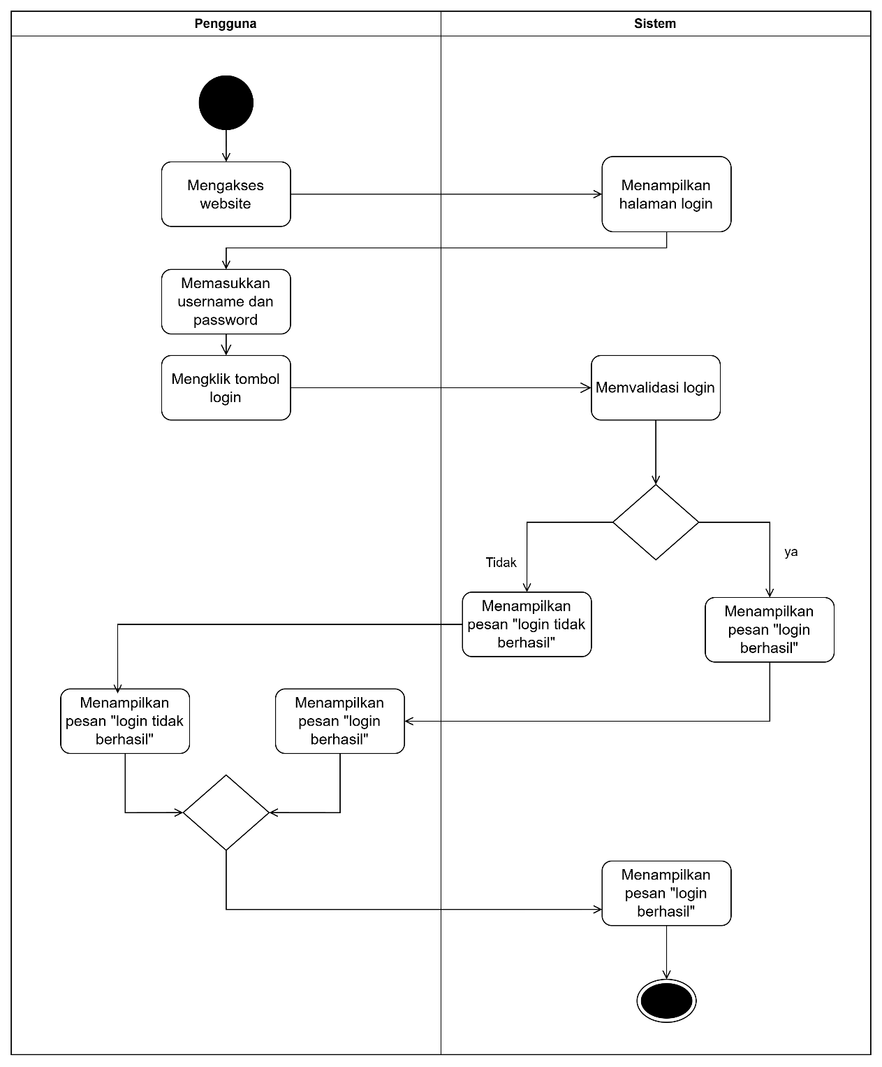

1. kelola penggua

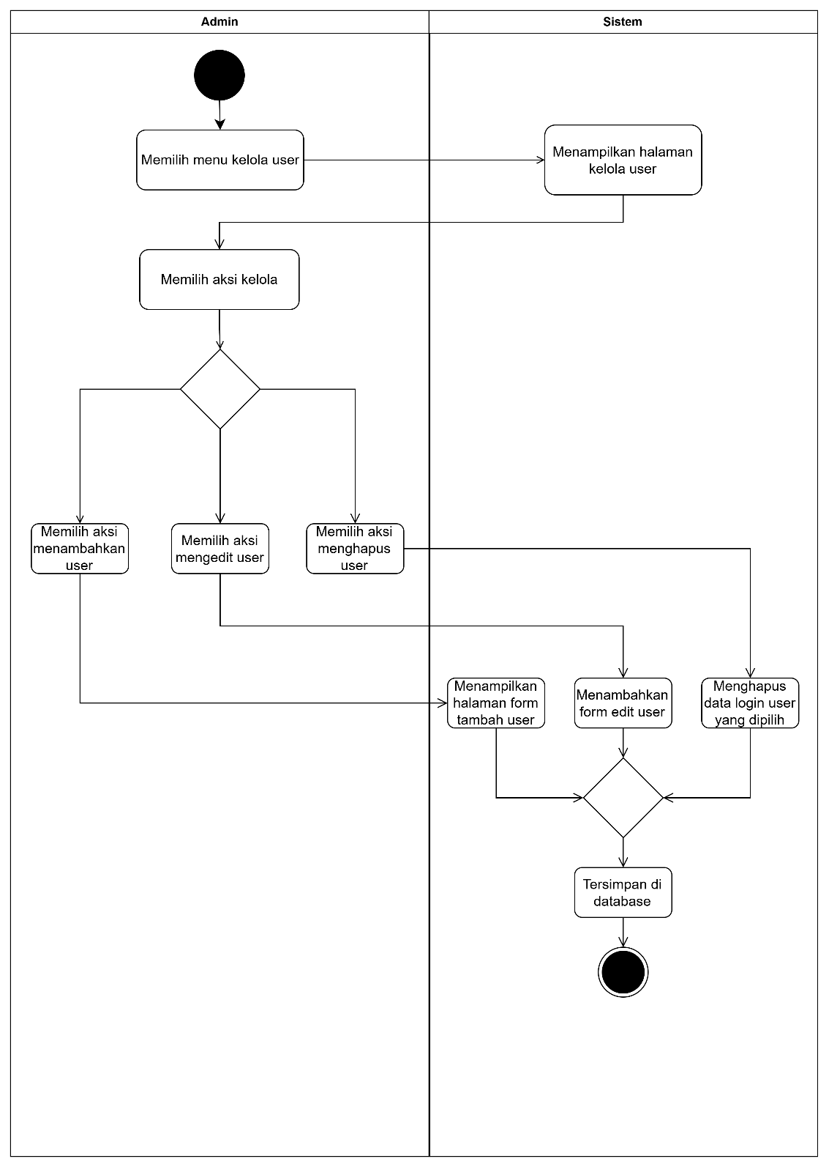

1. Menambah pengguna

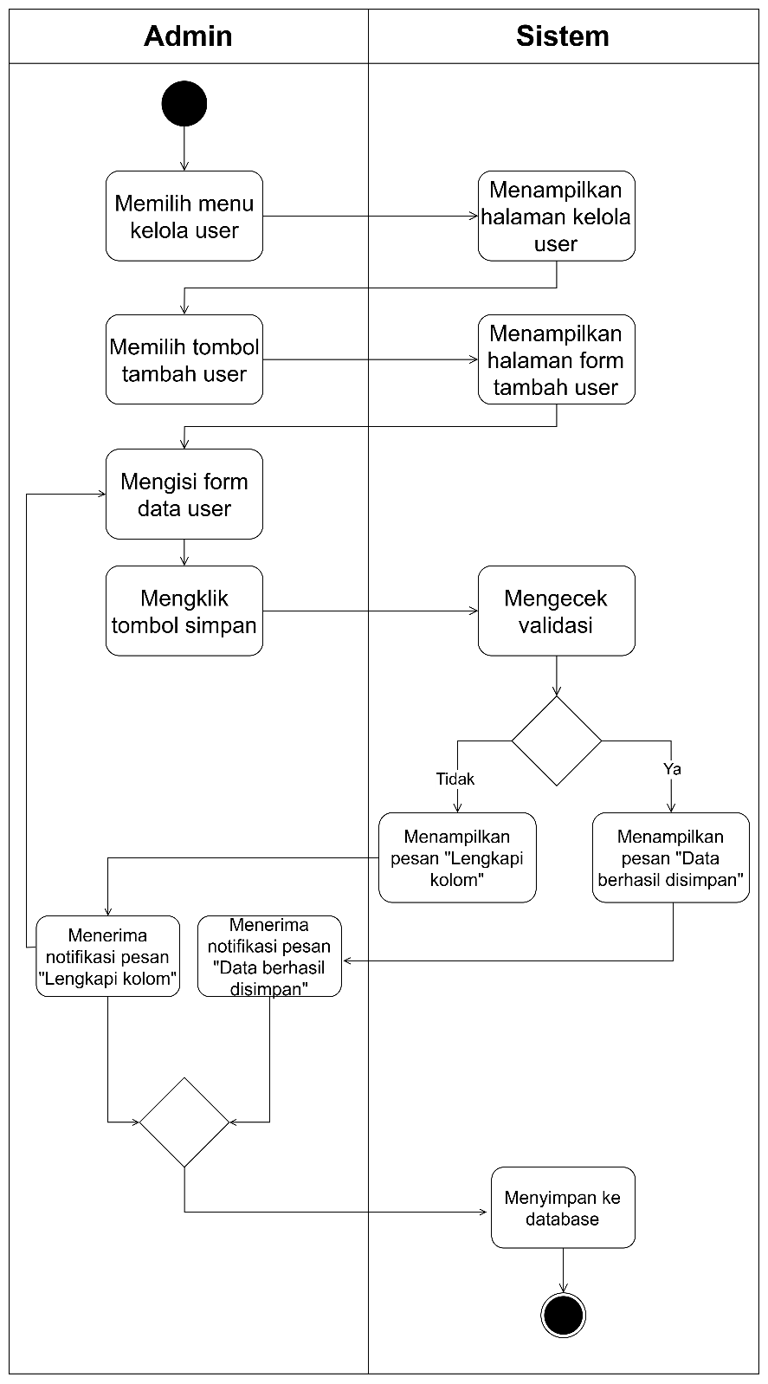

1. Mengedit pengguna

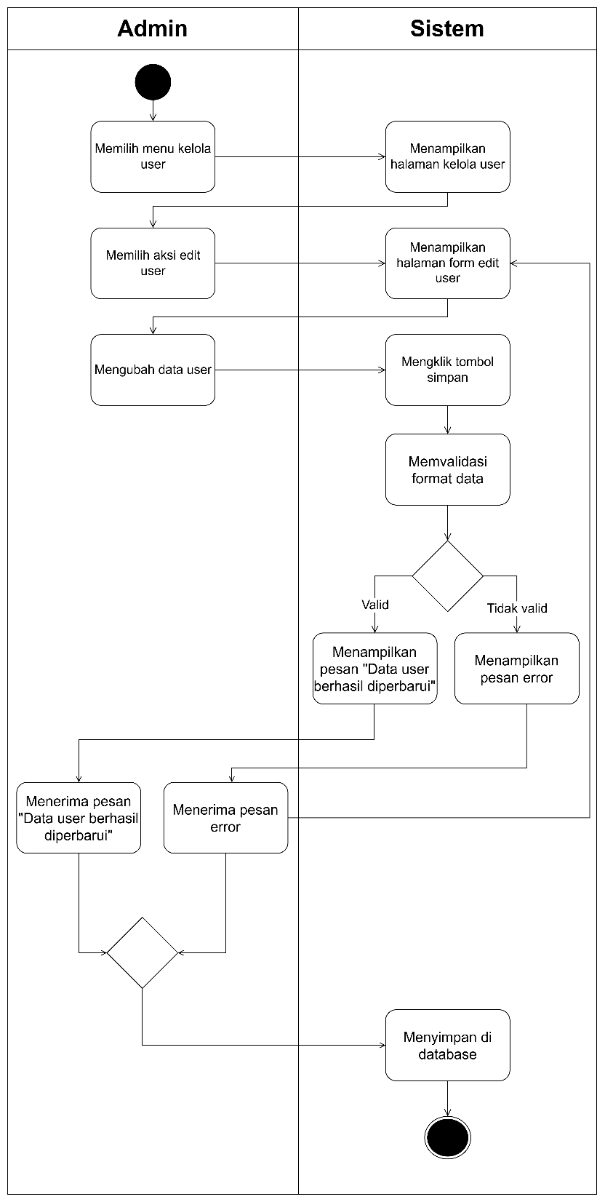

1. Menghapus pengguna

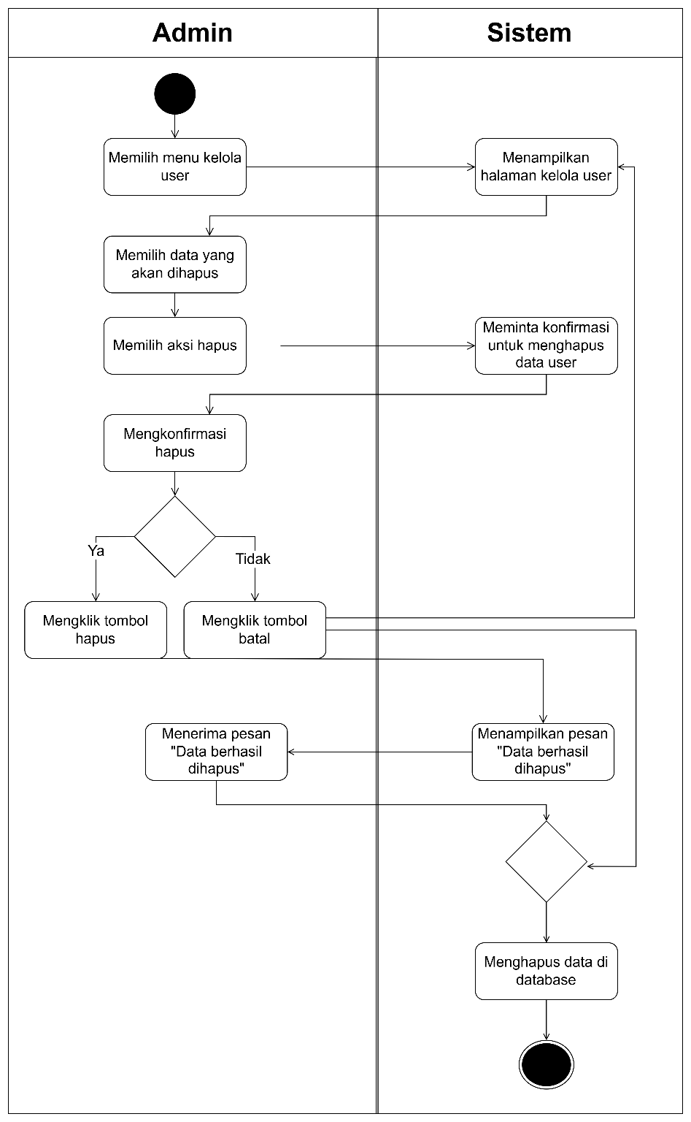

1. Kelola jadwal

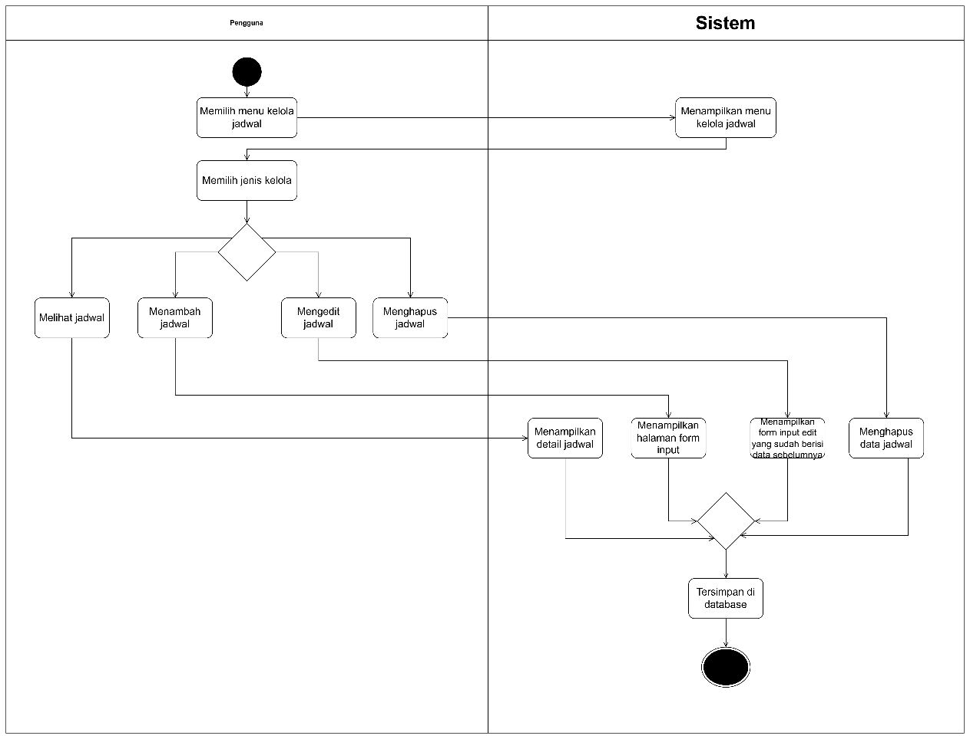

1. Melihat detail jadwal

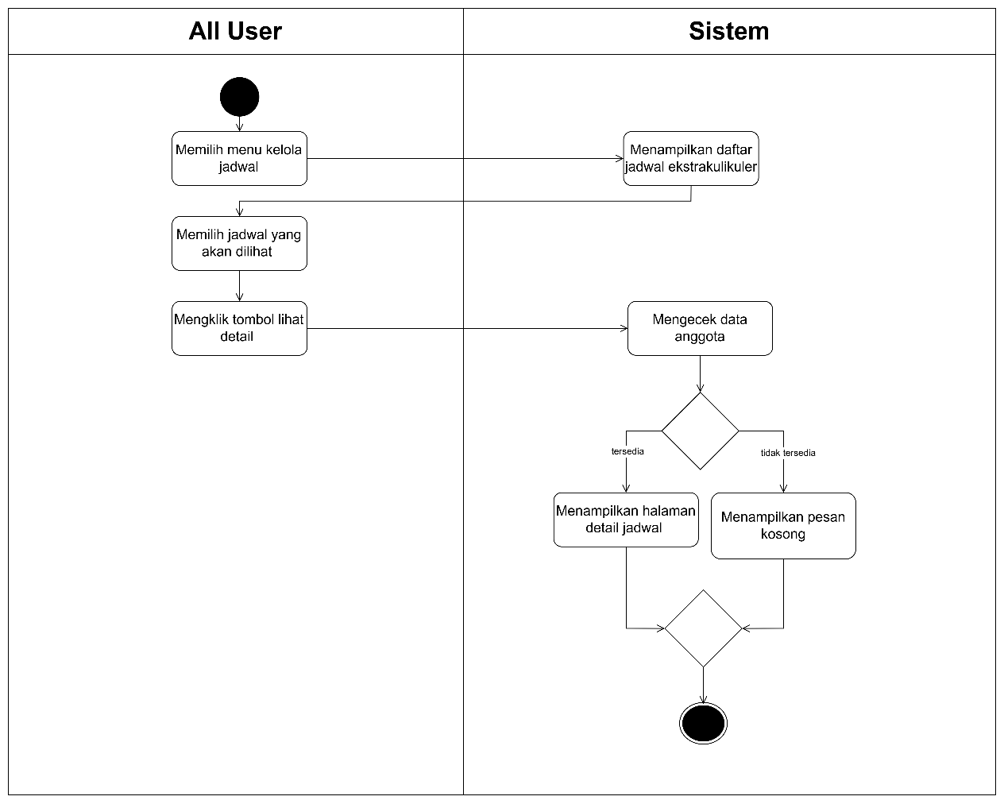

1. Menambah jadwal

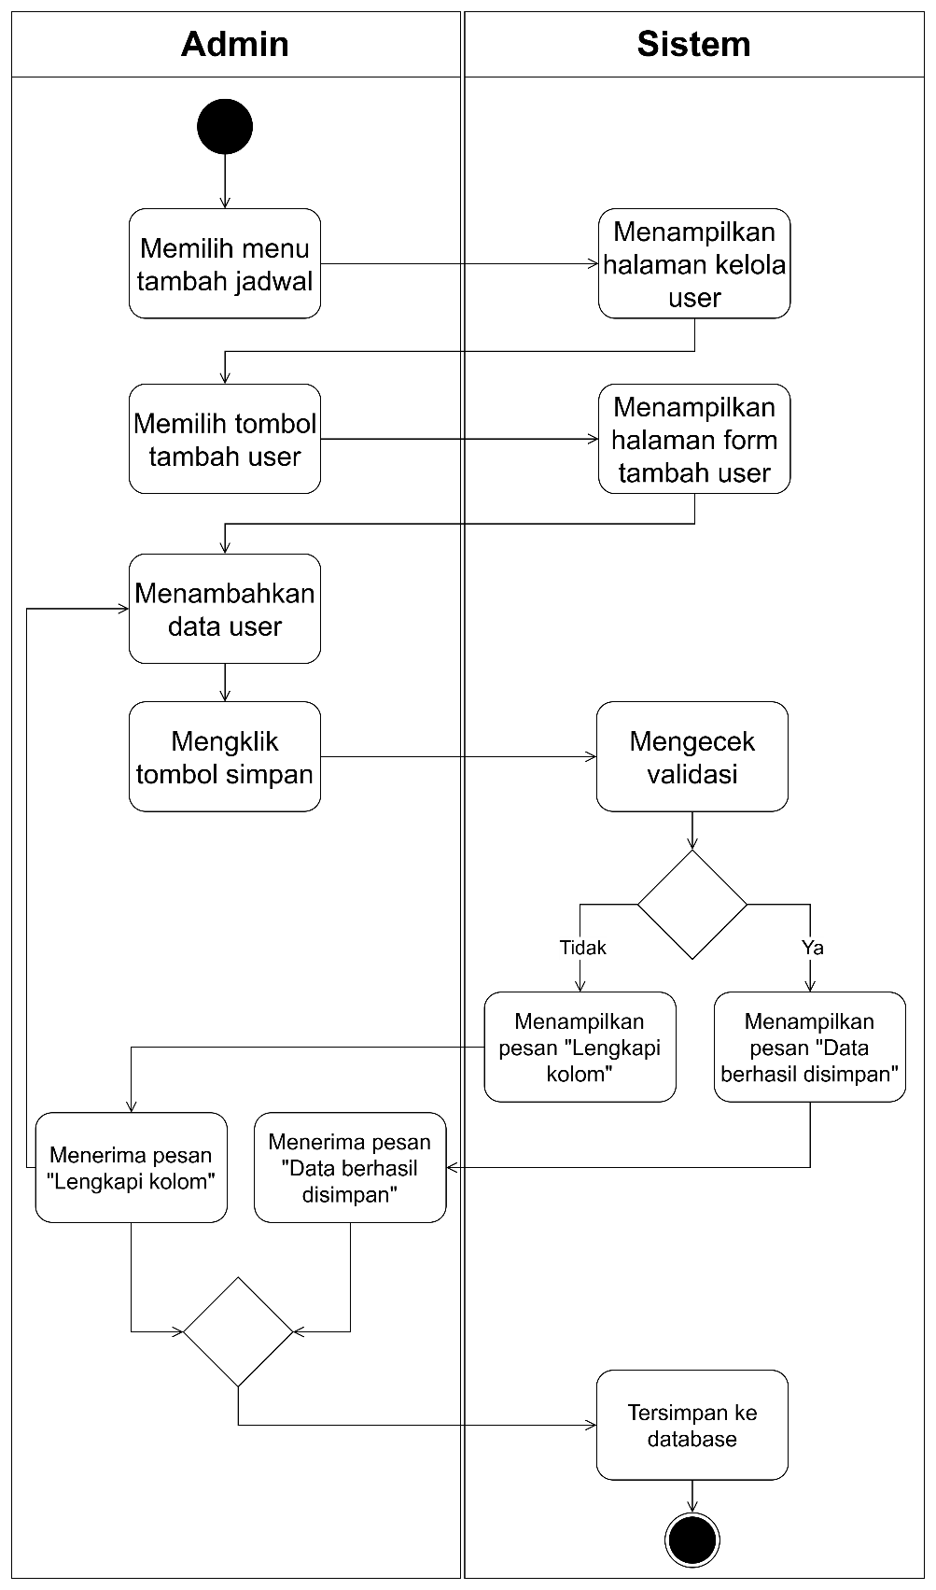

1. Mengedit jadwal

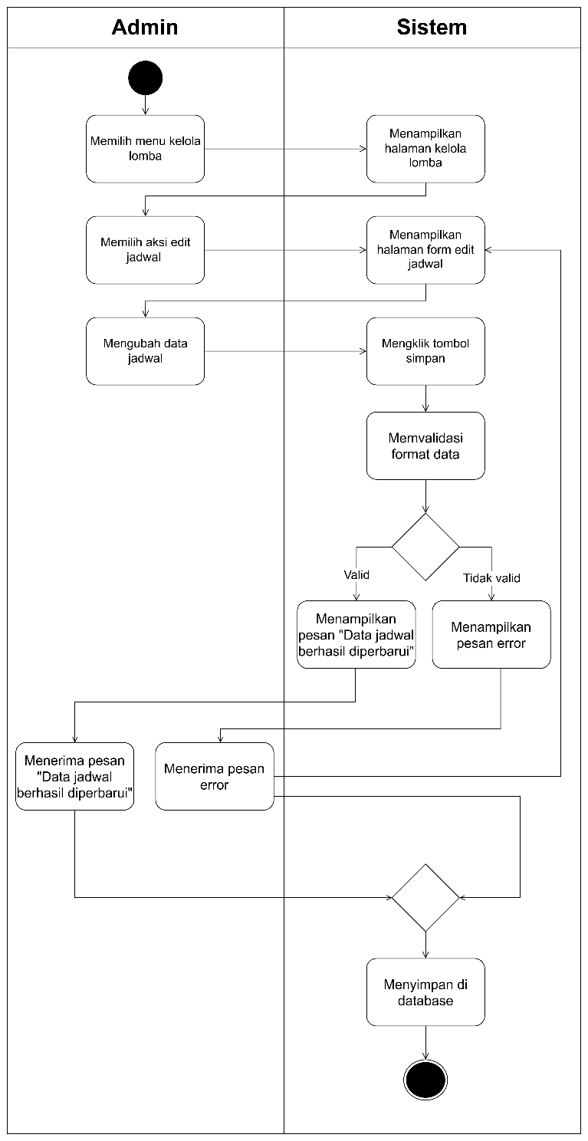

1. Menghapus jadwal

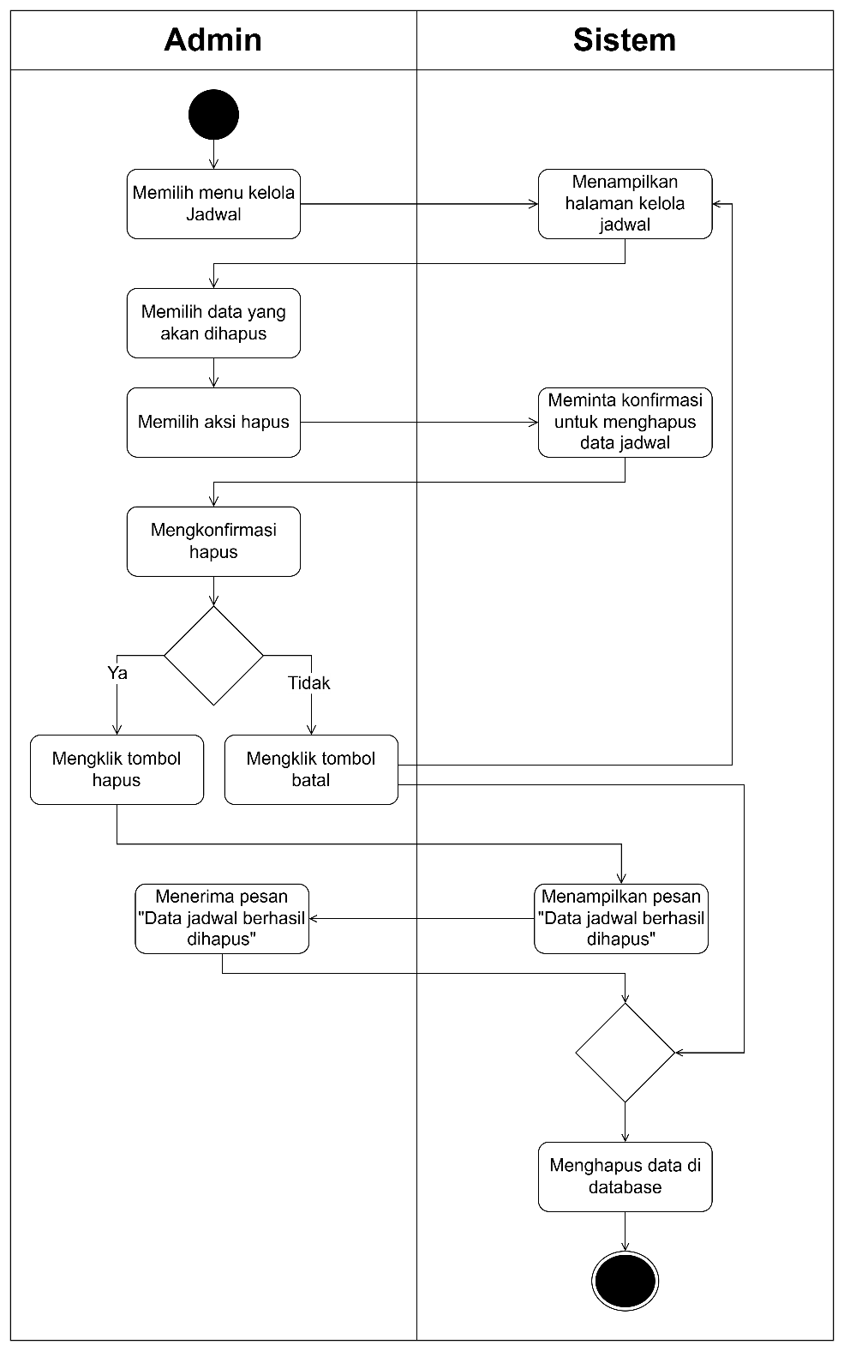

1. Mendaftar Ekstrakurikuler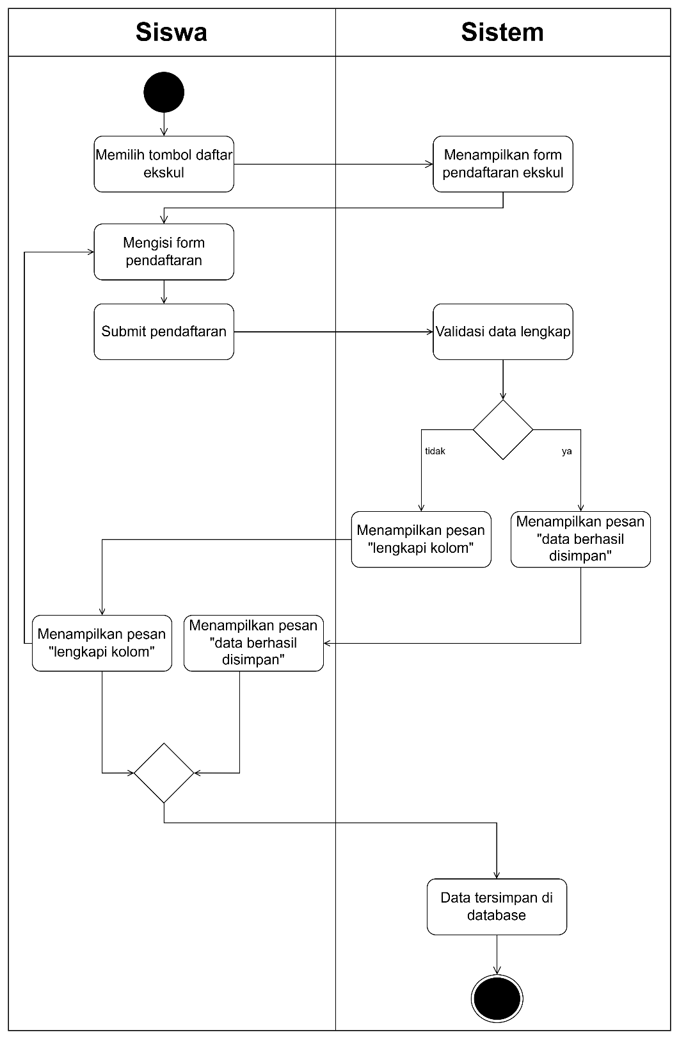
2. Kelola pengguna

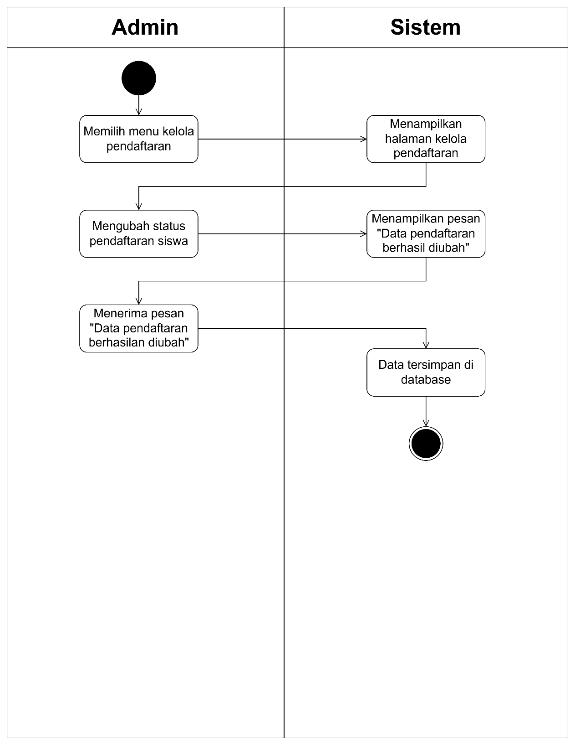

1. Kelola eskul

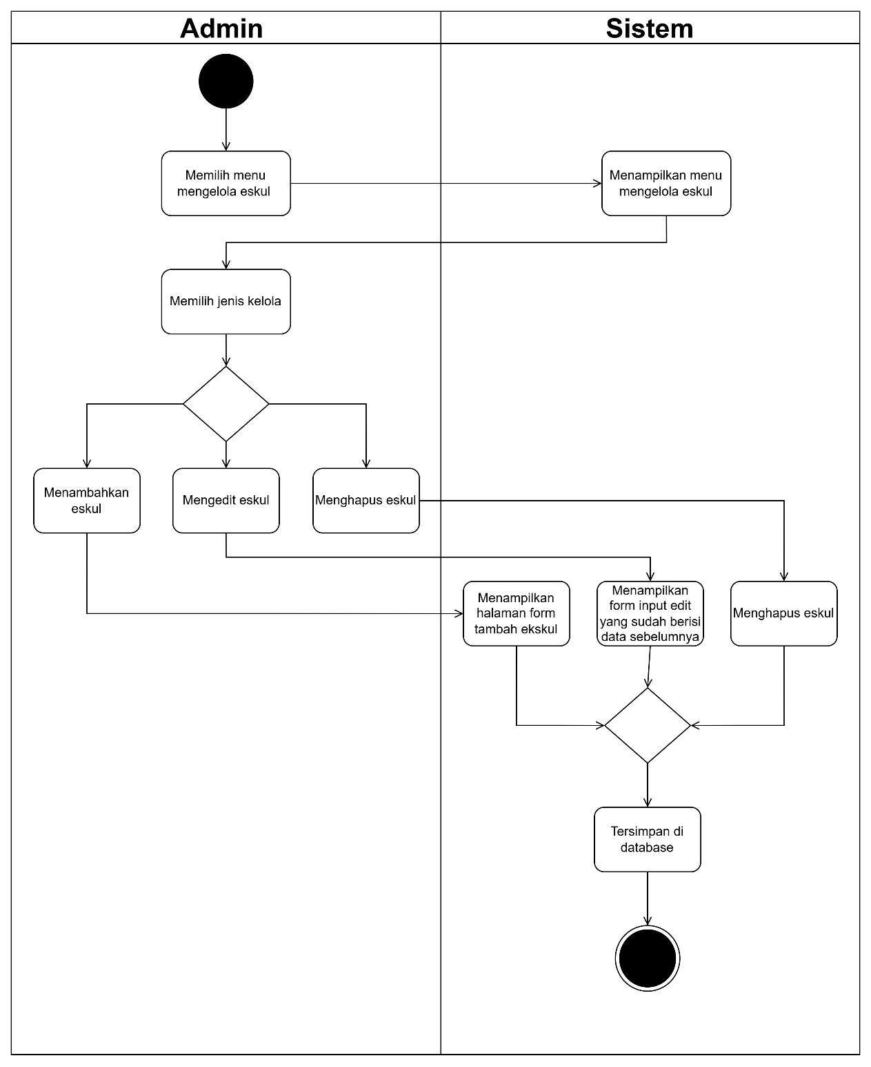

1. Menambah eskul

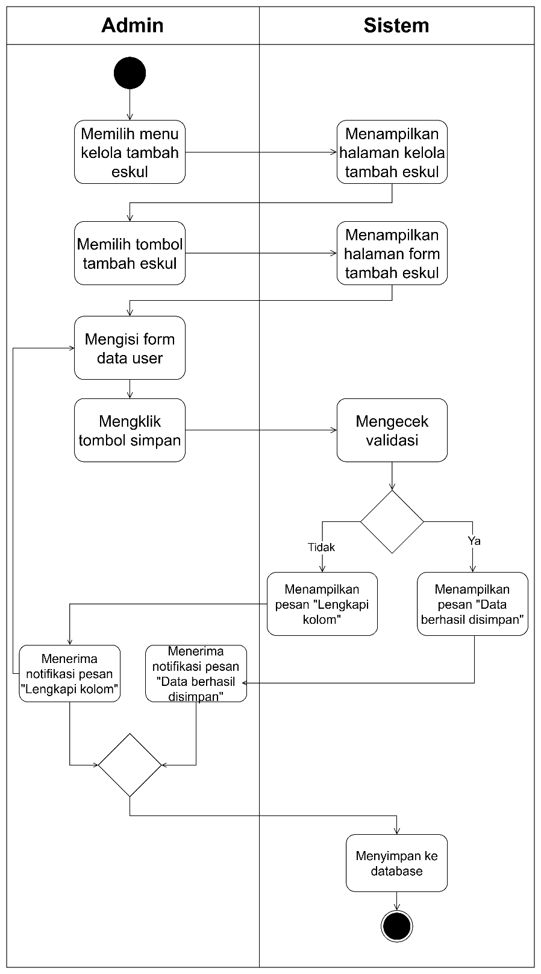

1. Mengedit eskul

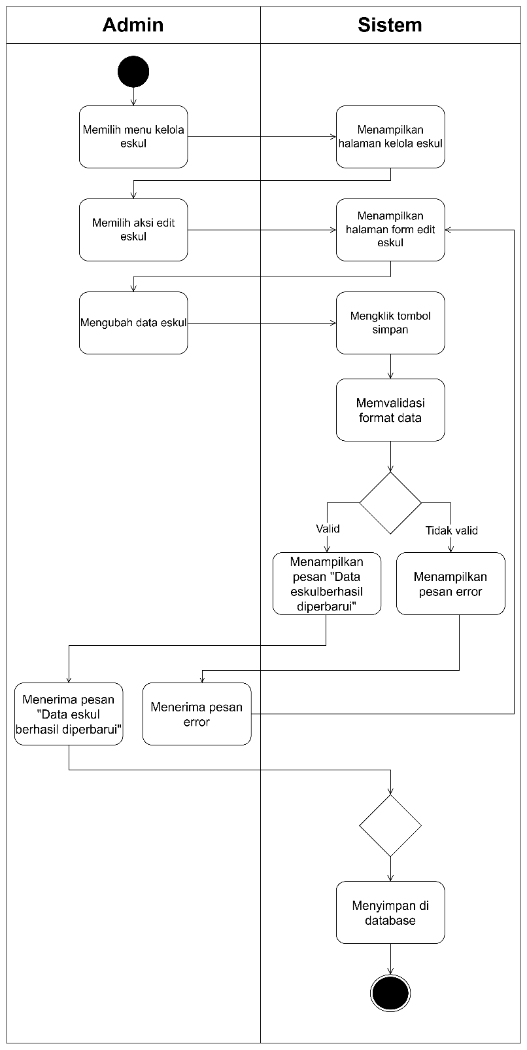

1. Menghapus eskul

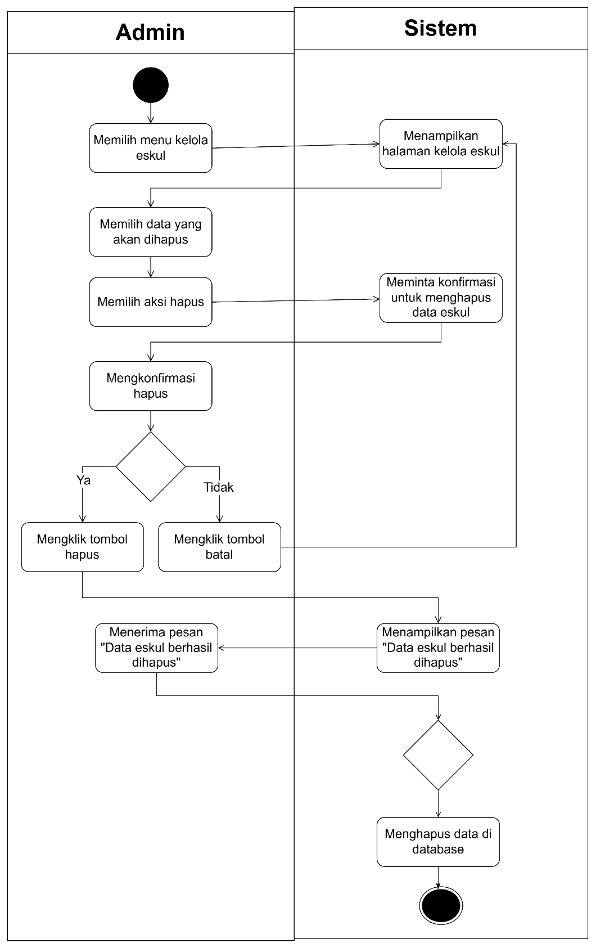

1. Melihat info eskul

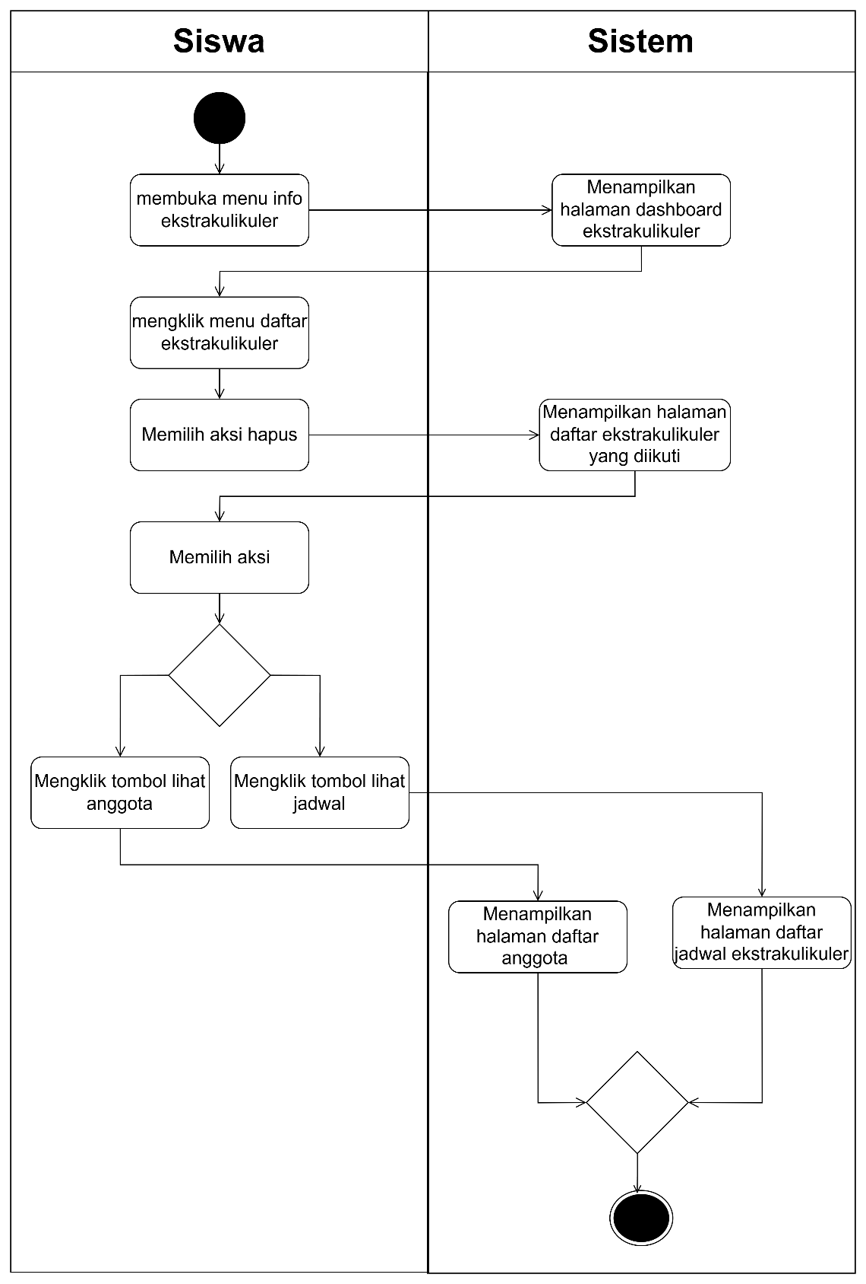

1. Melihat anggota

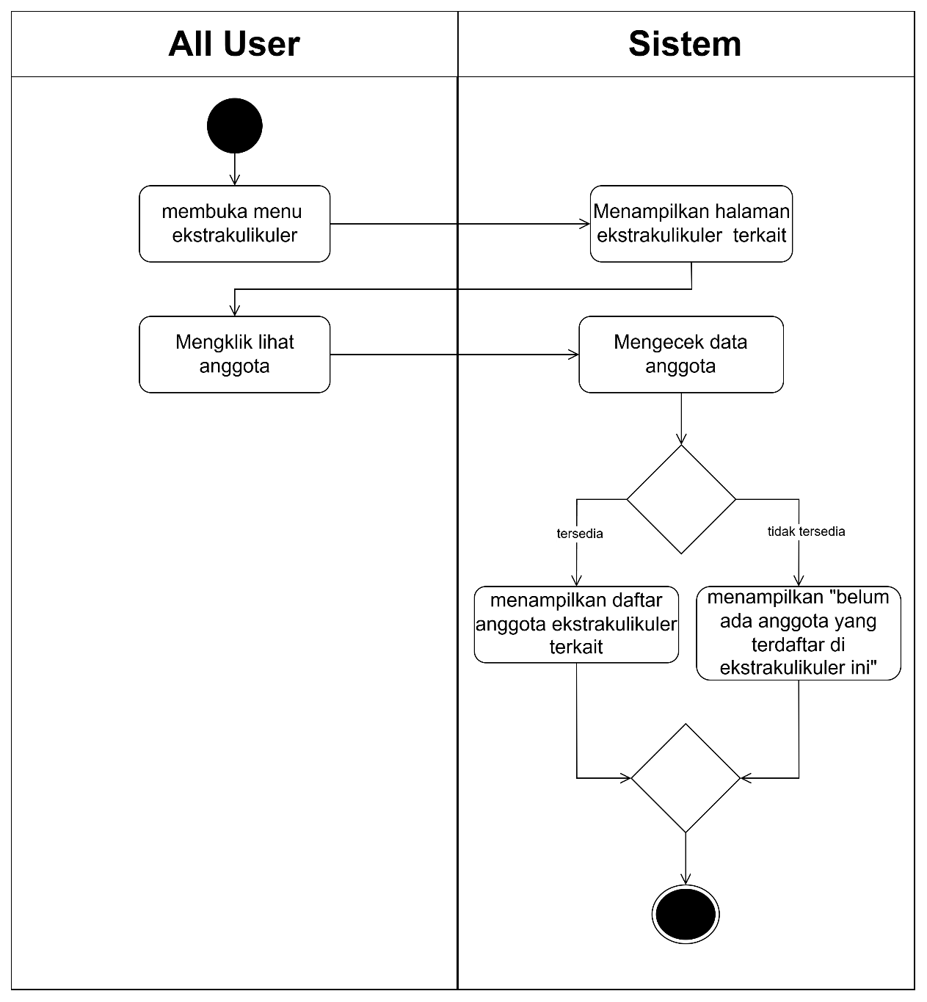

1. Melihat Riwayat lomba

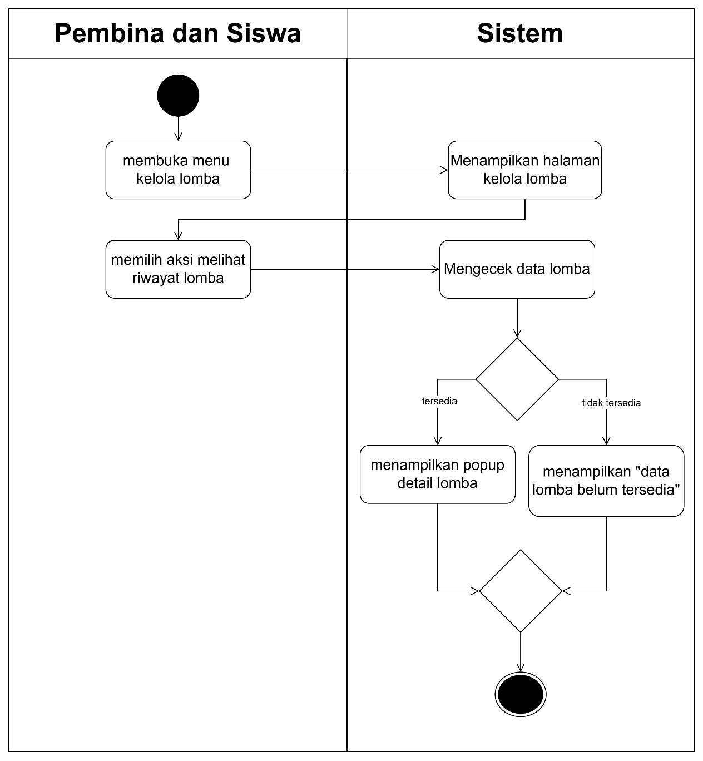

1. Kelola lomba

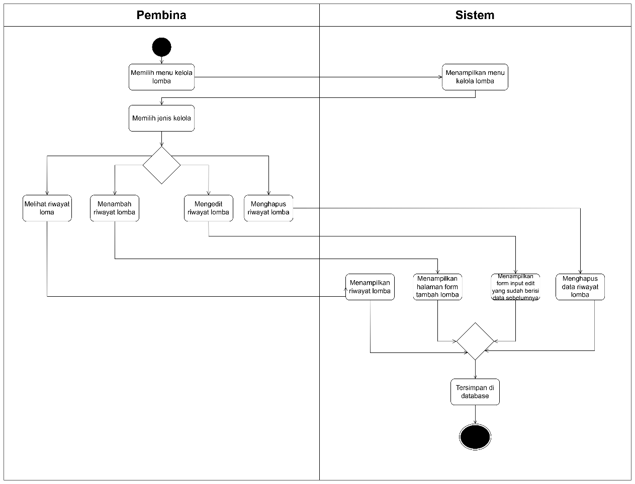

1. Menambah lomba

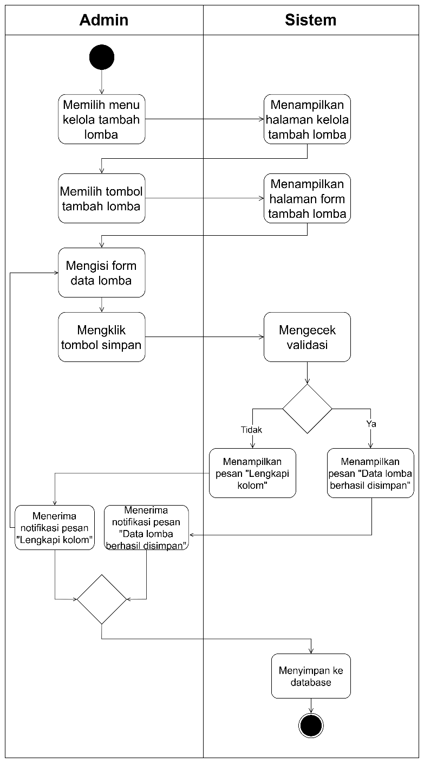

1. Mengedit lomba

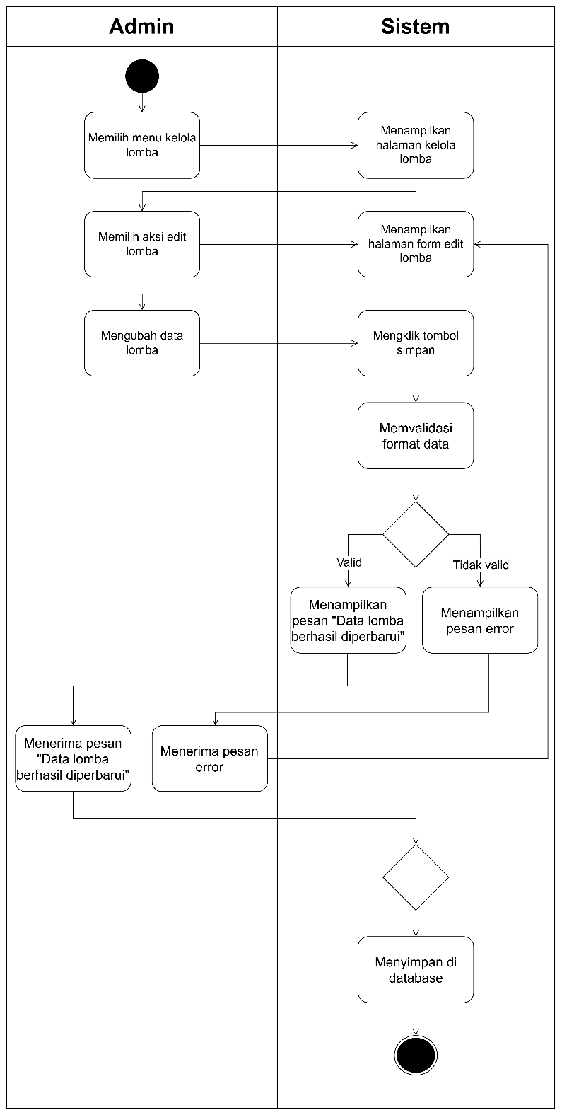

1. Menghapus riwayat lomba

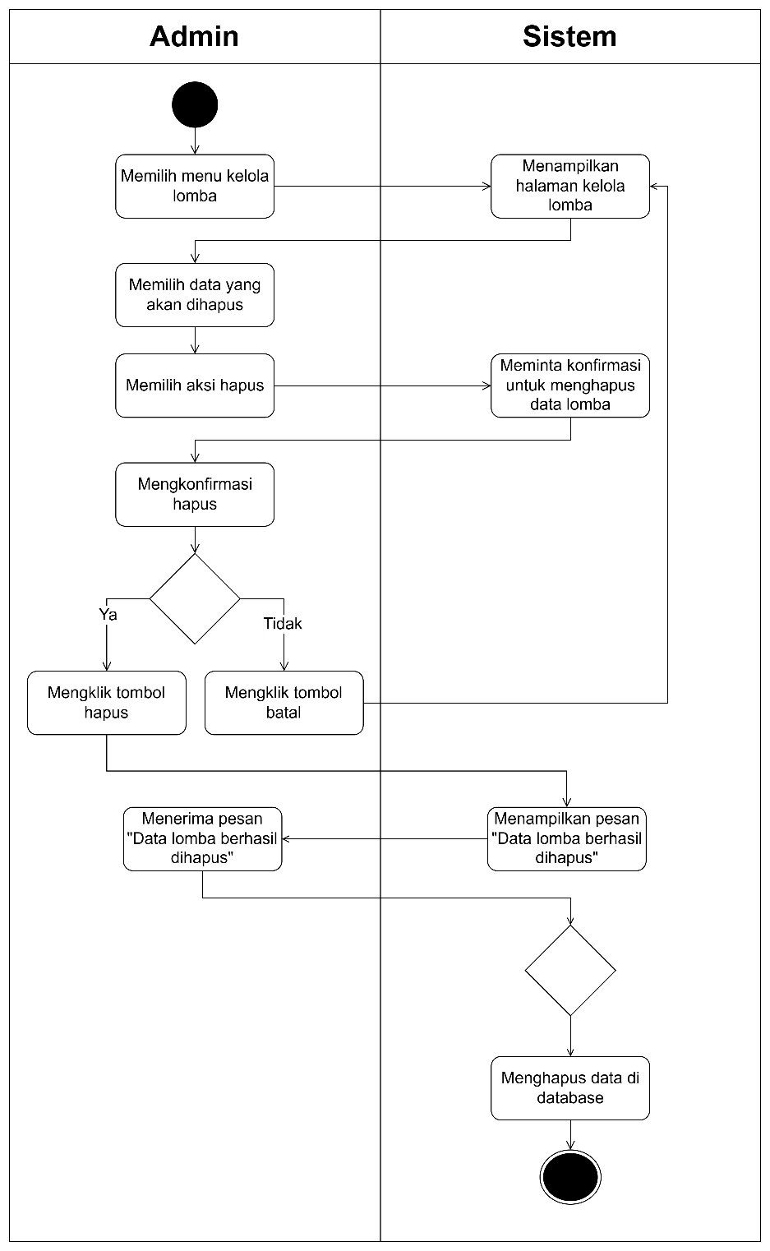

1. kelola kehadiran

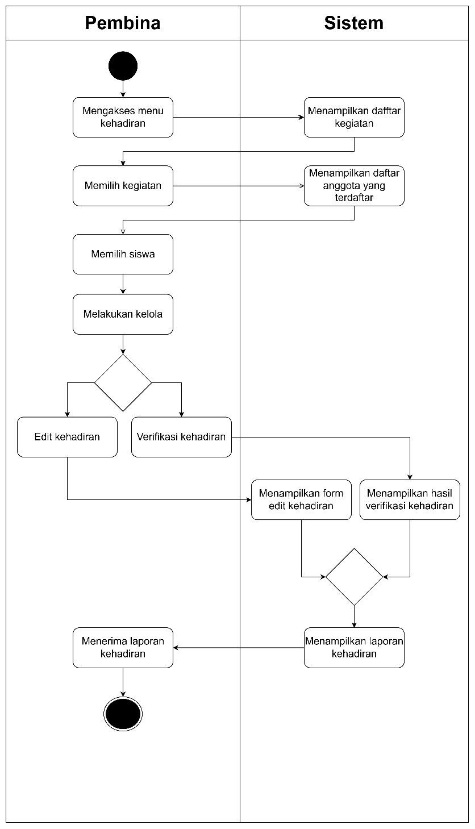

1. Input kehadiran

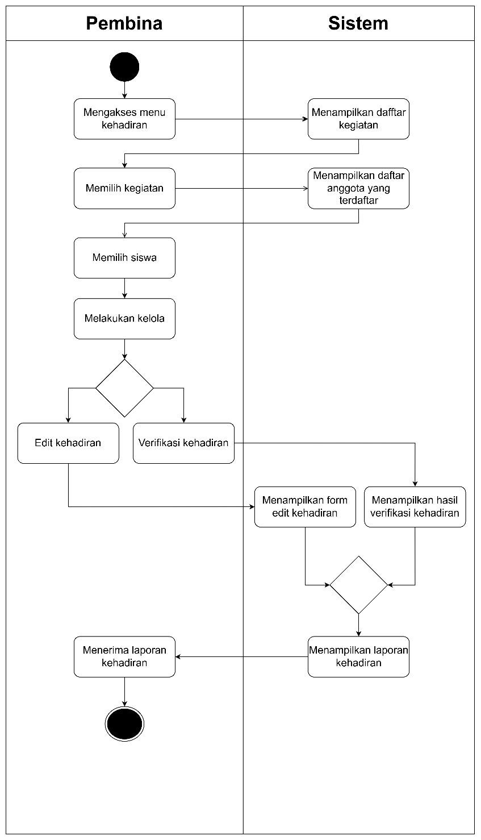

1. Logout

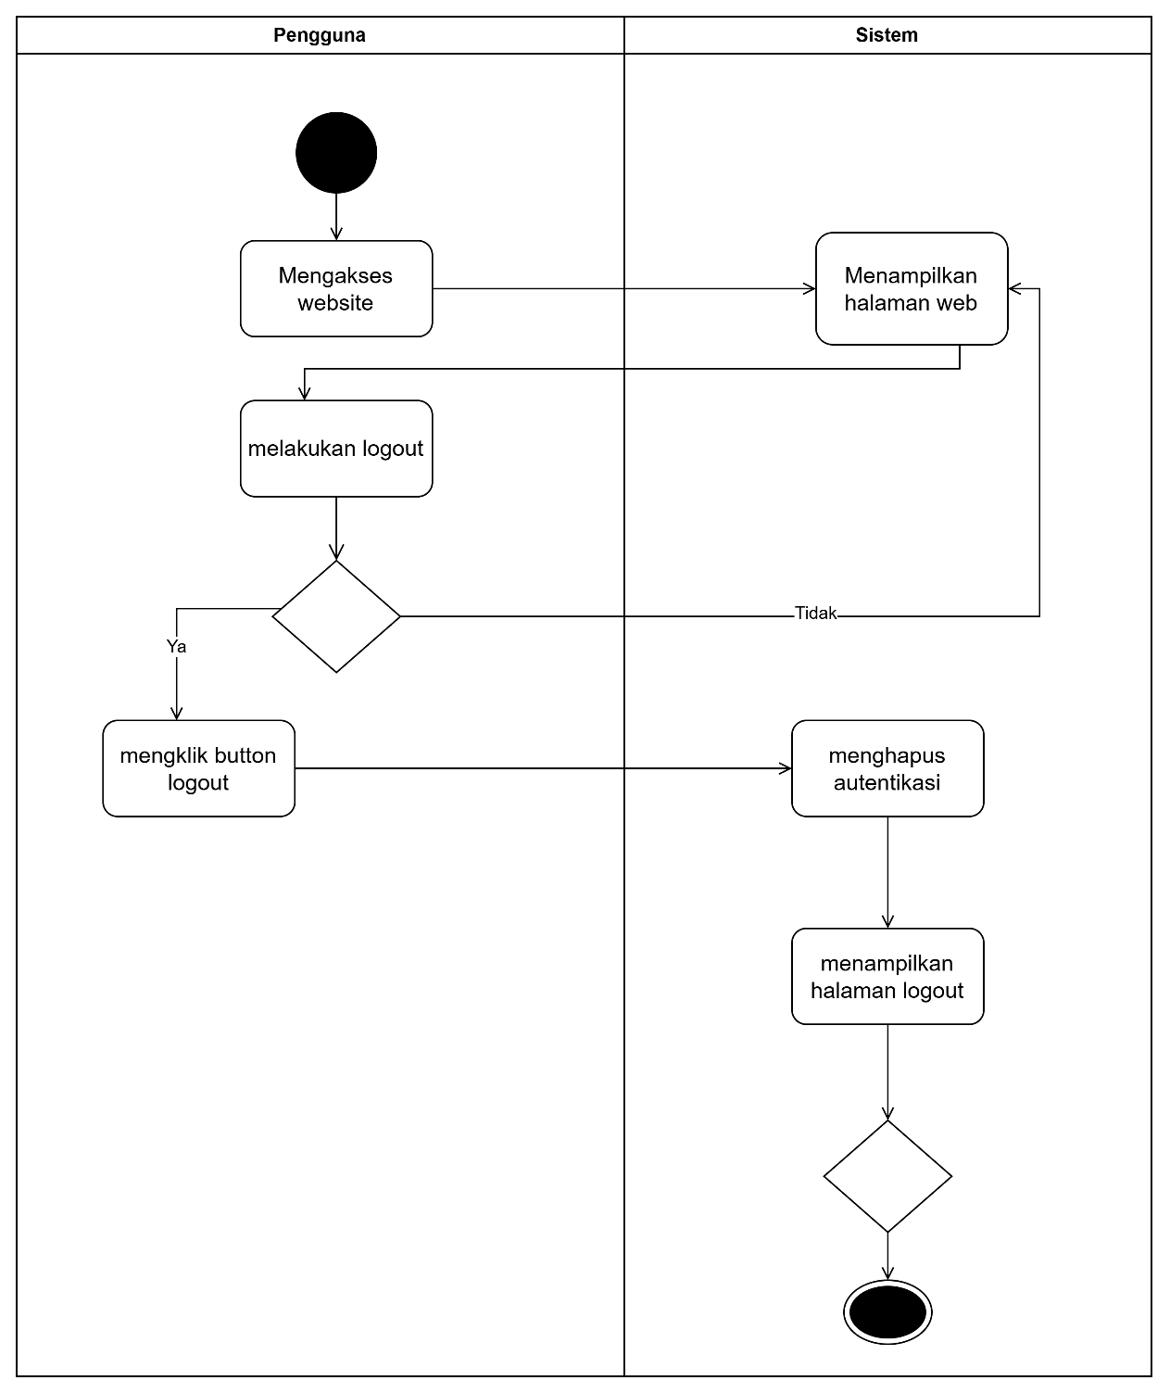

1. Menginput status pendaftaran

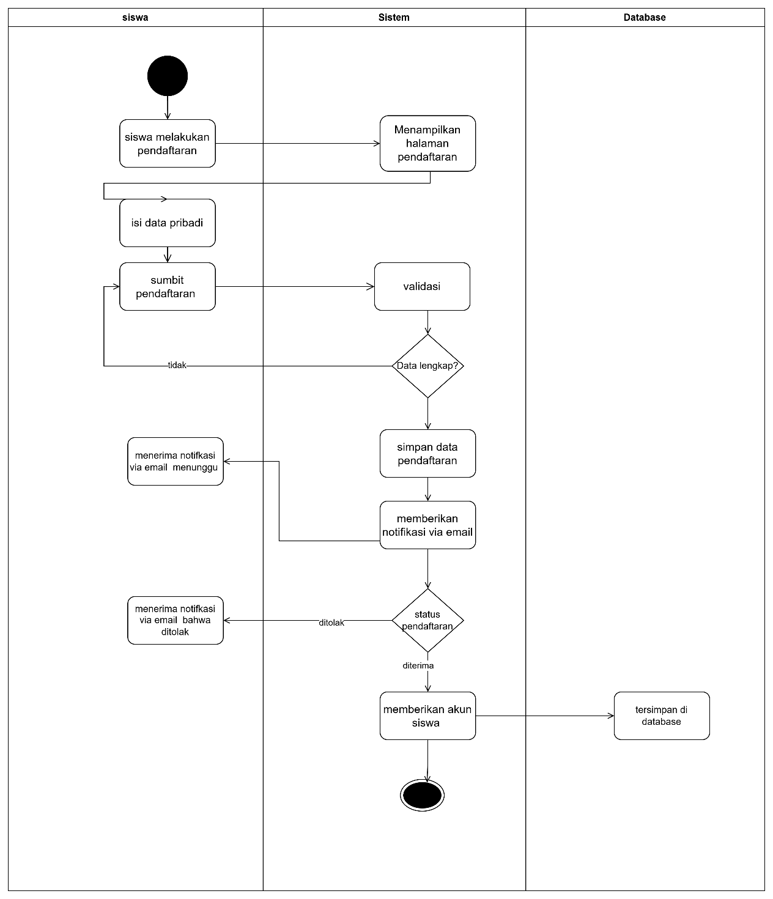

1. Melihat laporan nilai

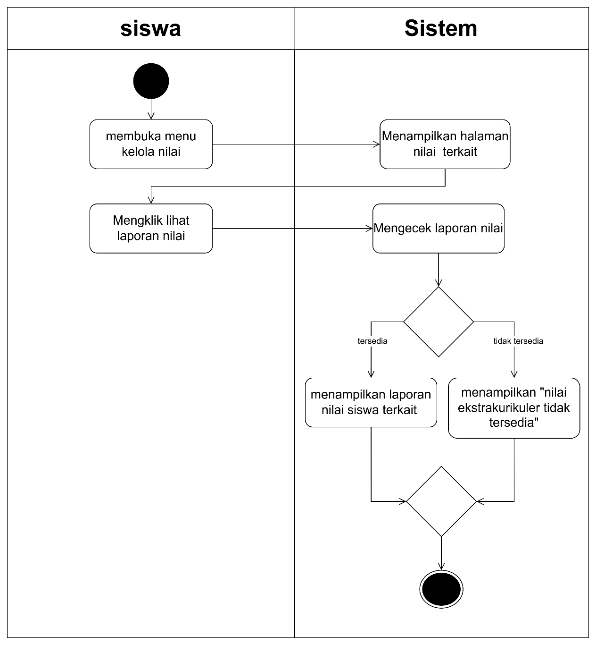

1. Melihat laporan kehadiran

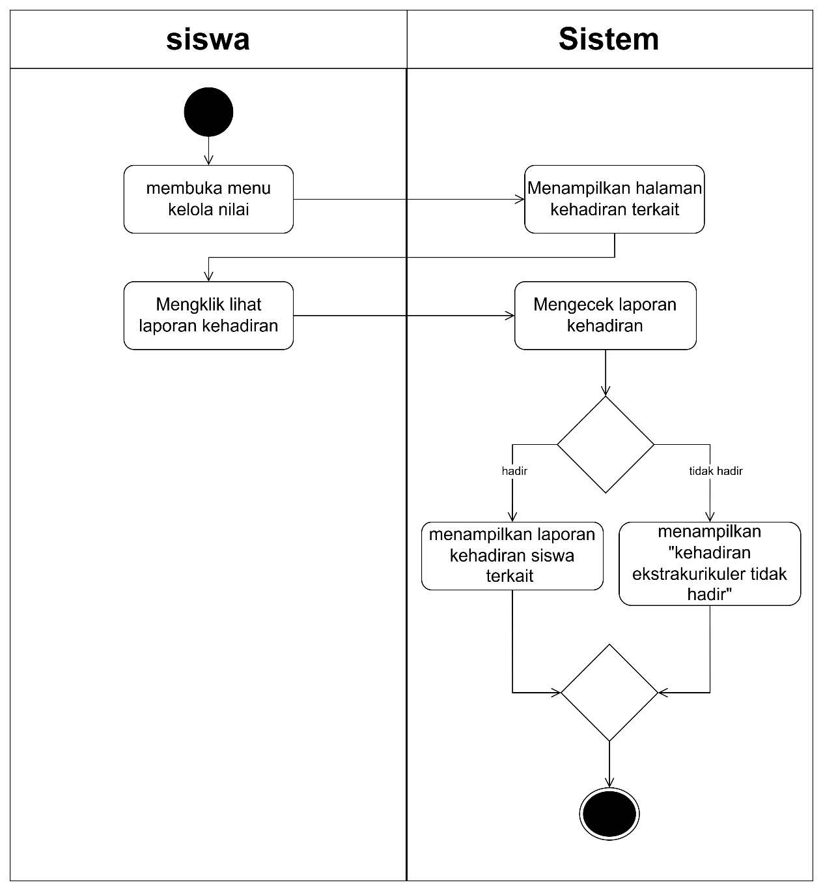

1. Mengedit kehadiran

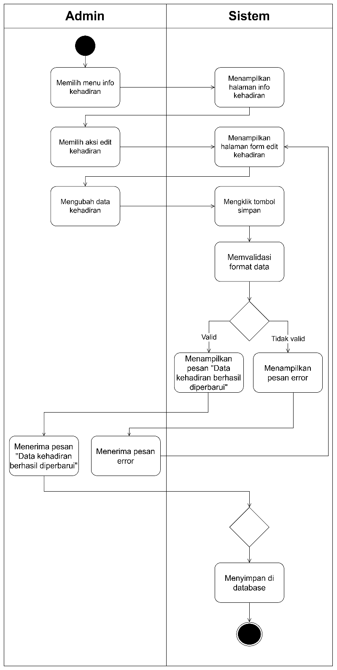

1. Melihat data anggota

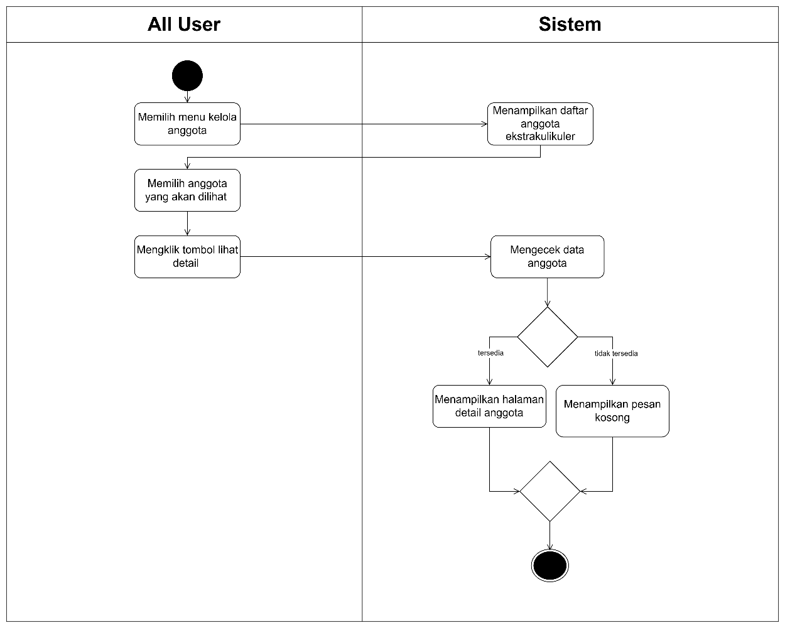

1. Mengelola nilai

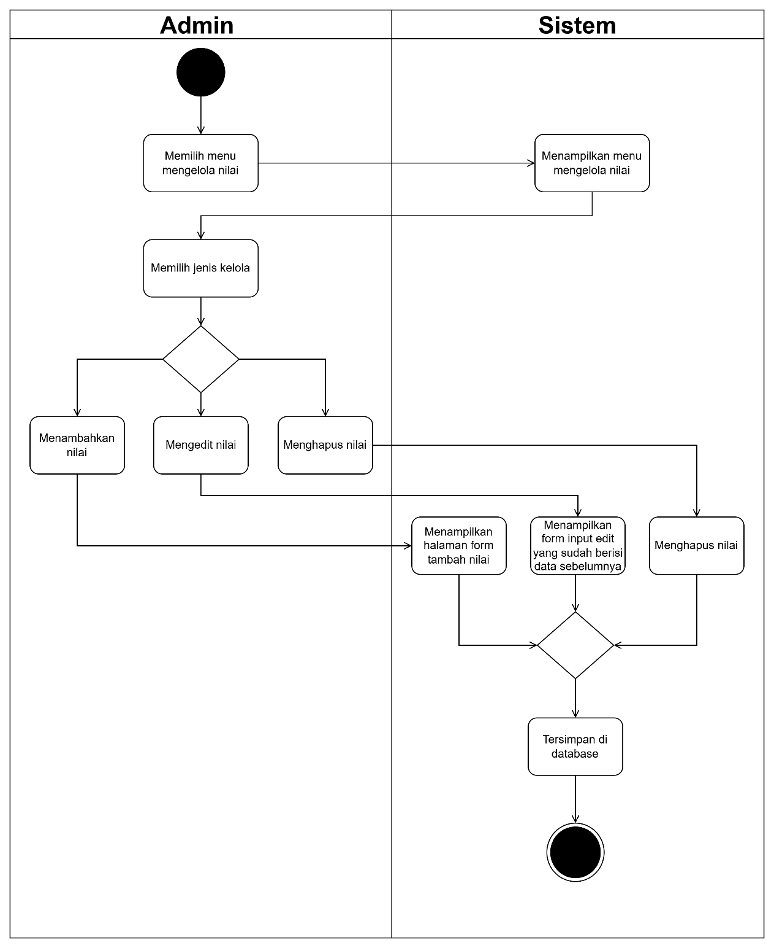

* 1. Squence

1. Kelola user

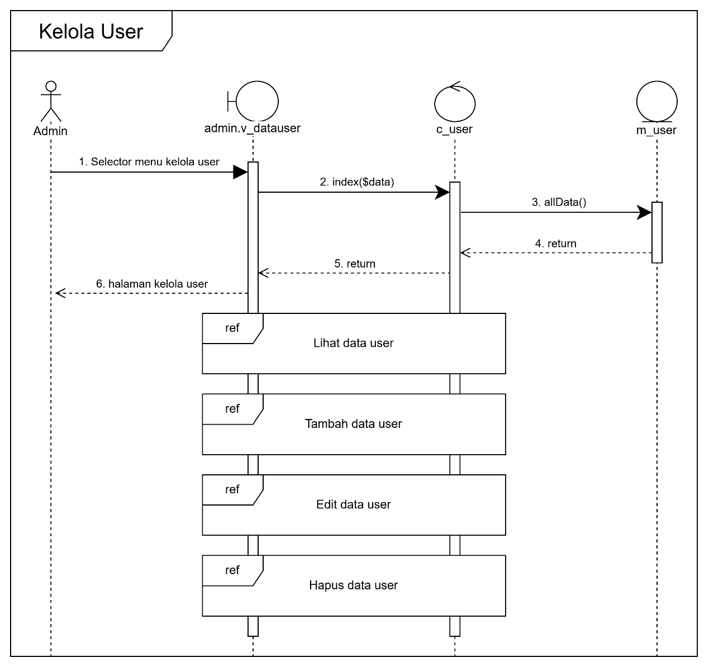

1. Tambah user

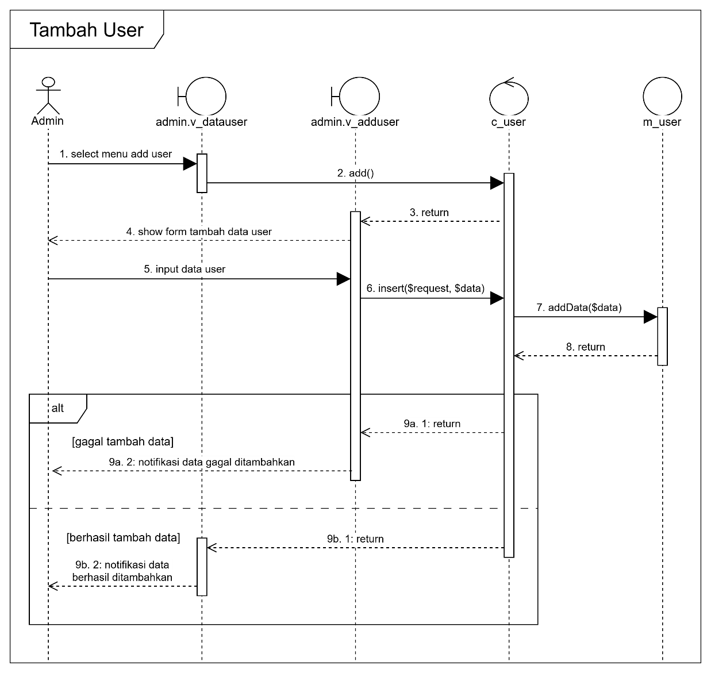

1. Hapus user

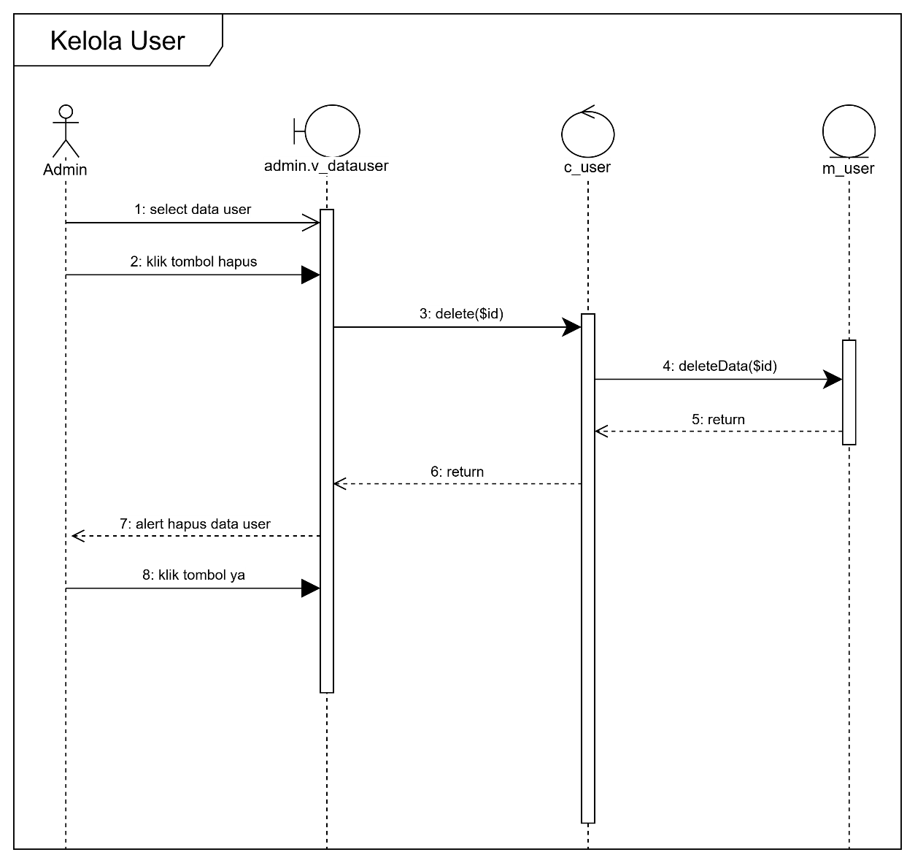

1. Edit user

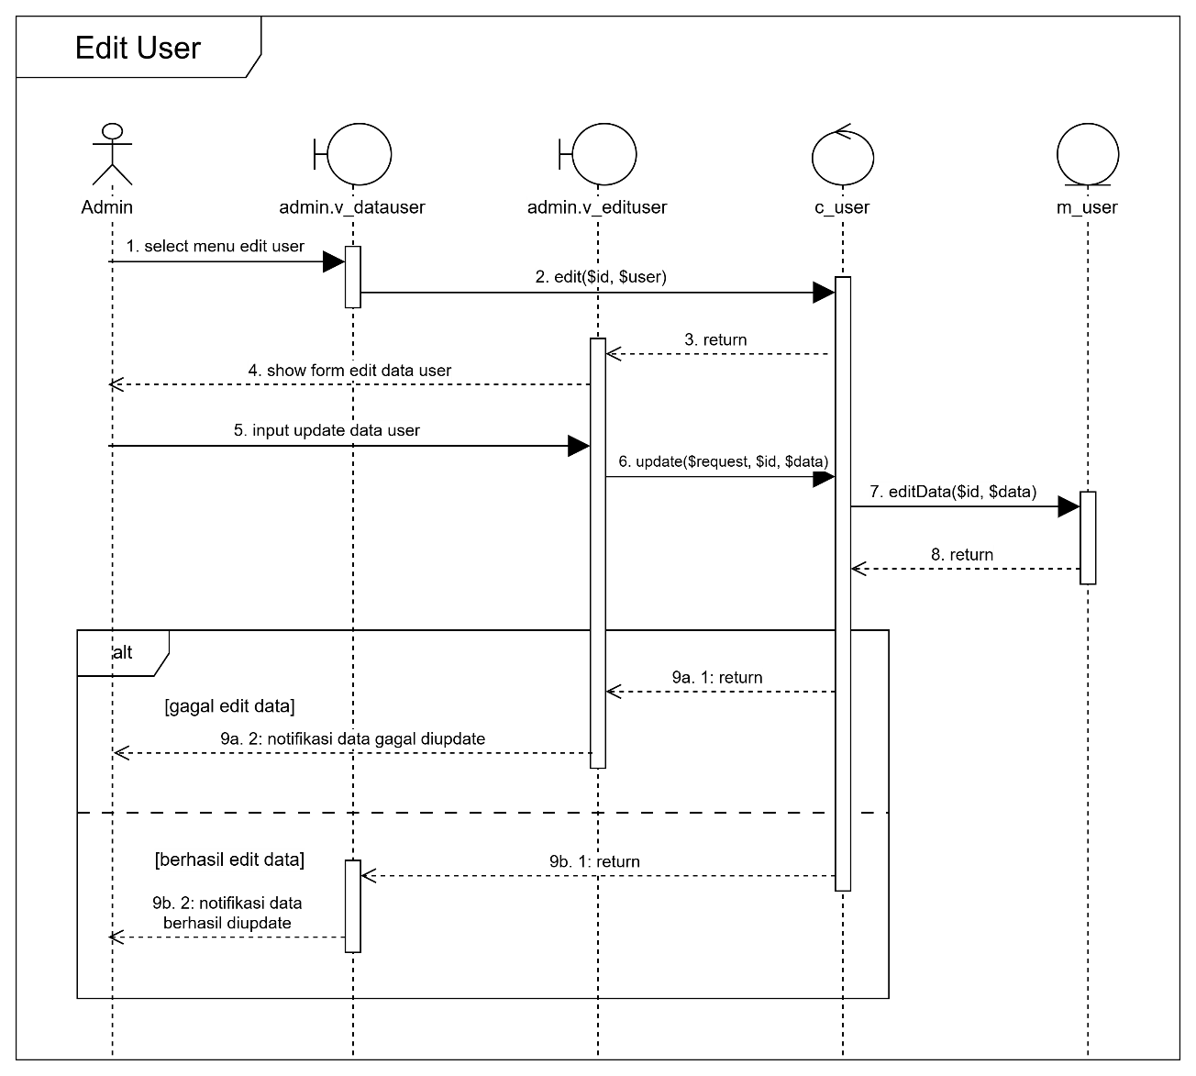

1. Kelola eskul

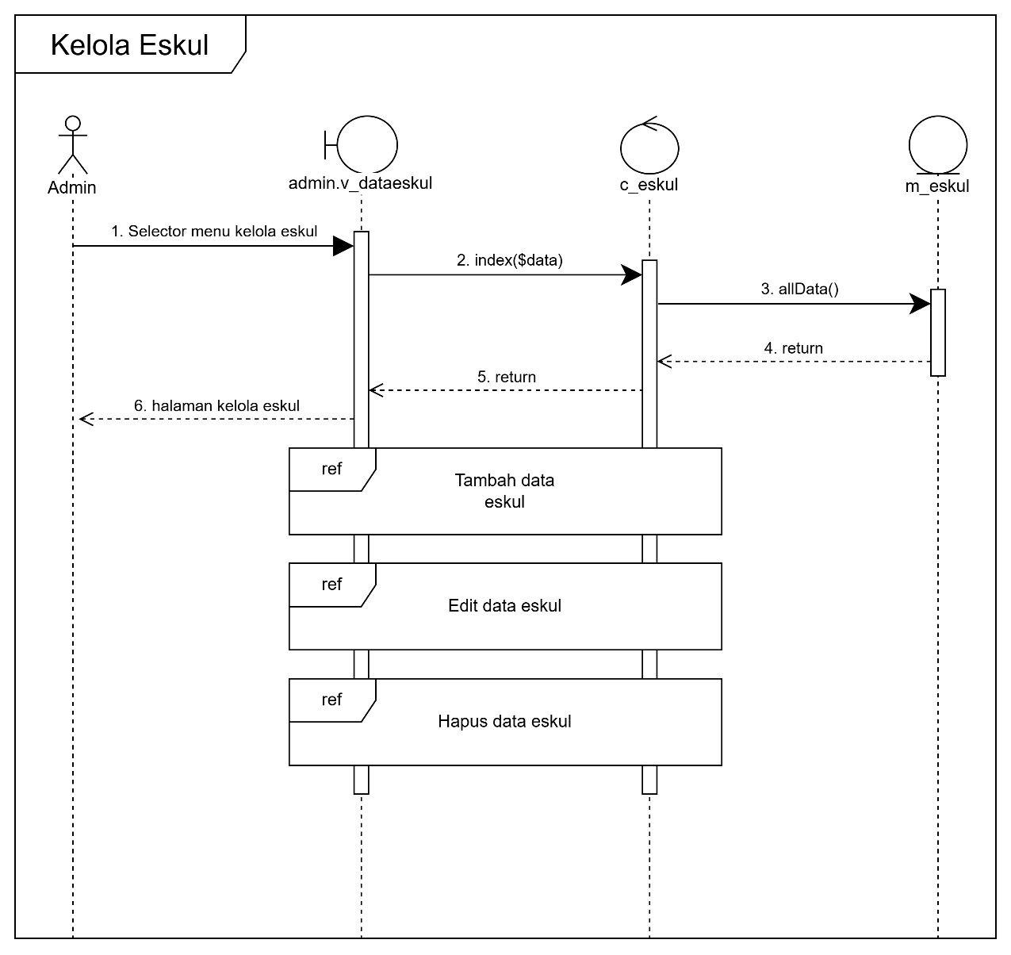

1. Kelola jadwal

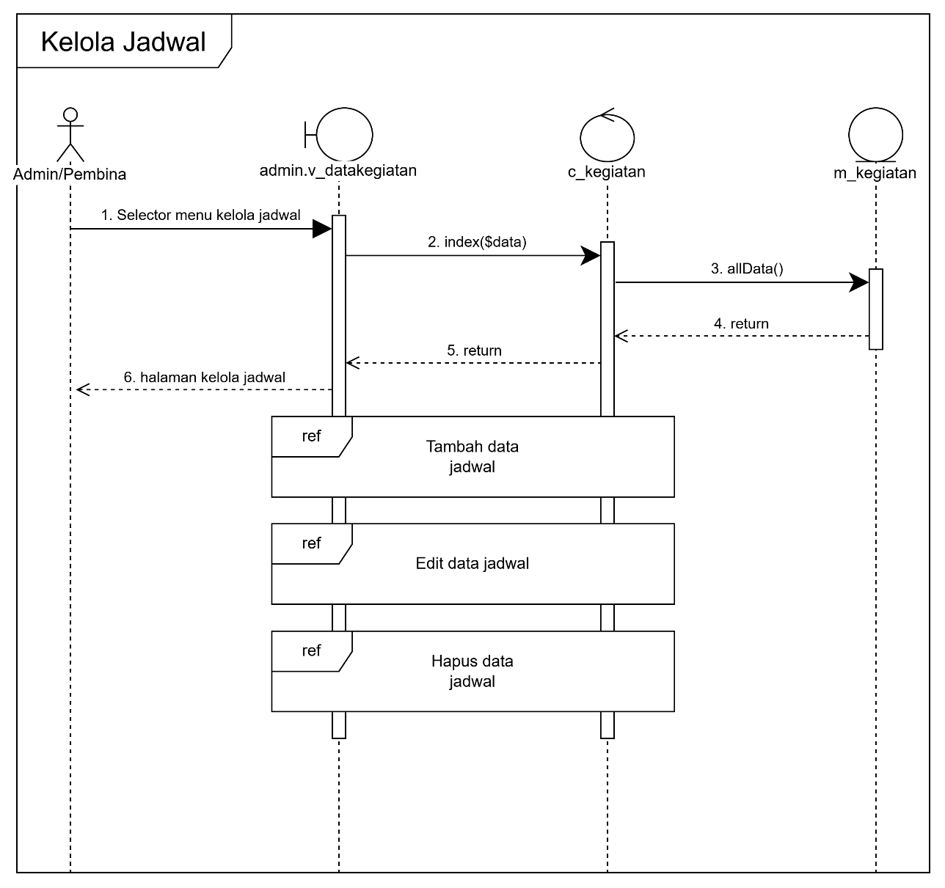

1. Kelola kehadiran

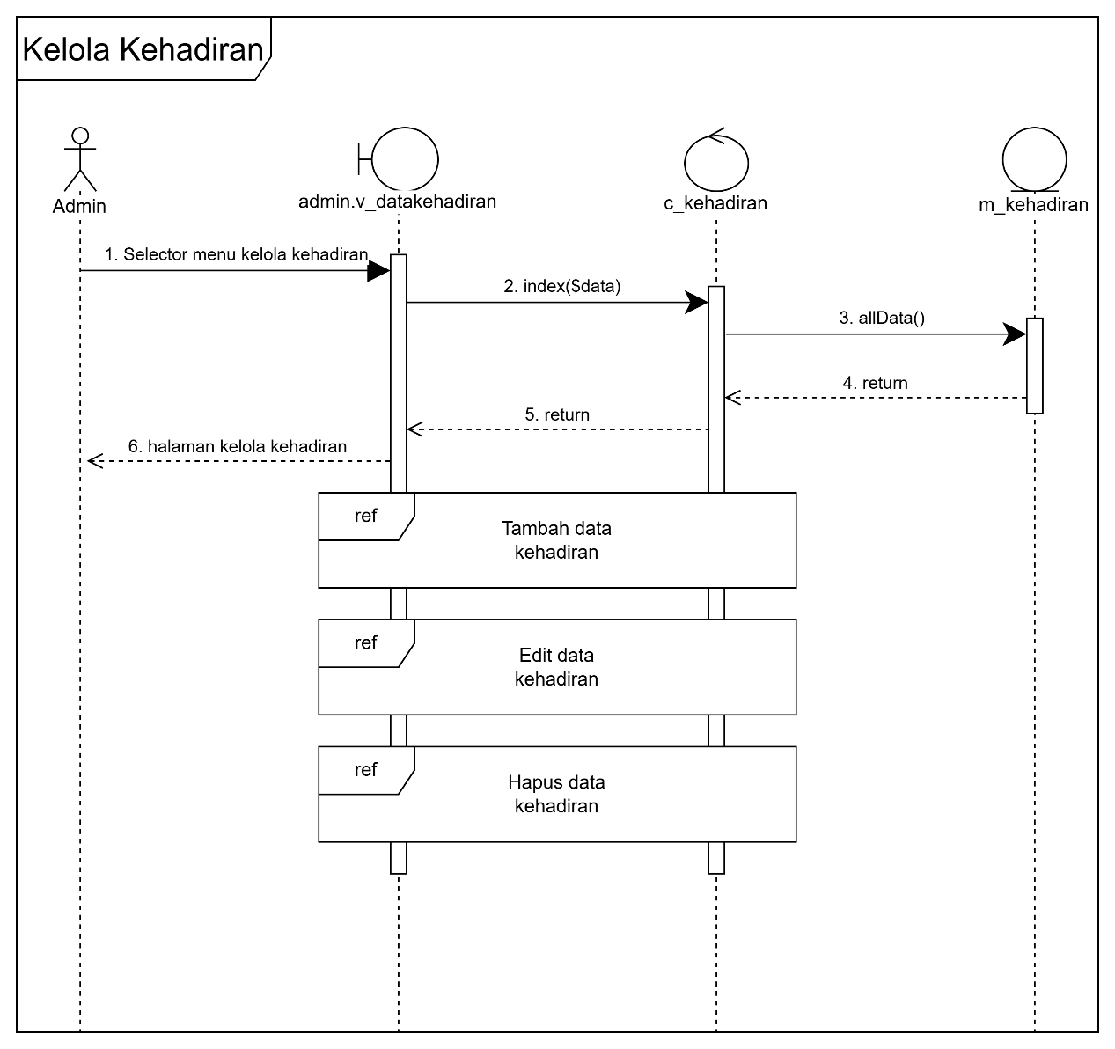

1. Kelola data anggota

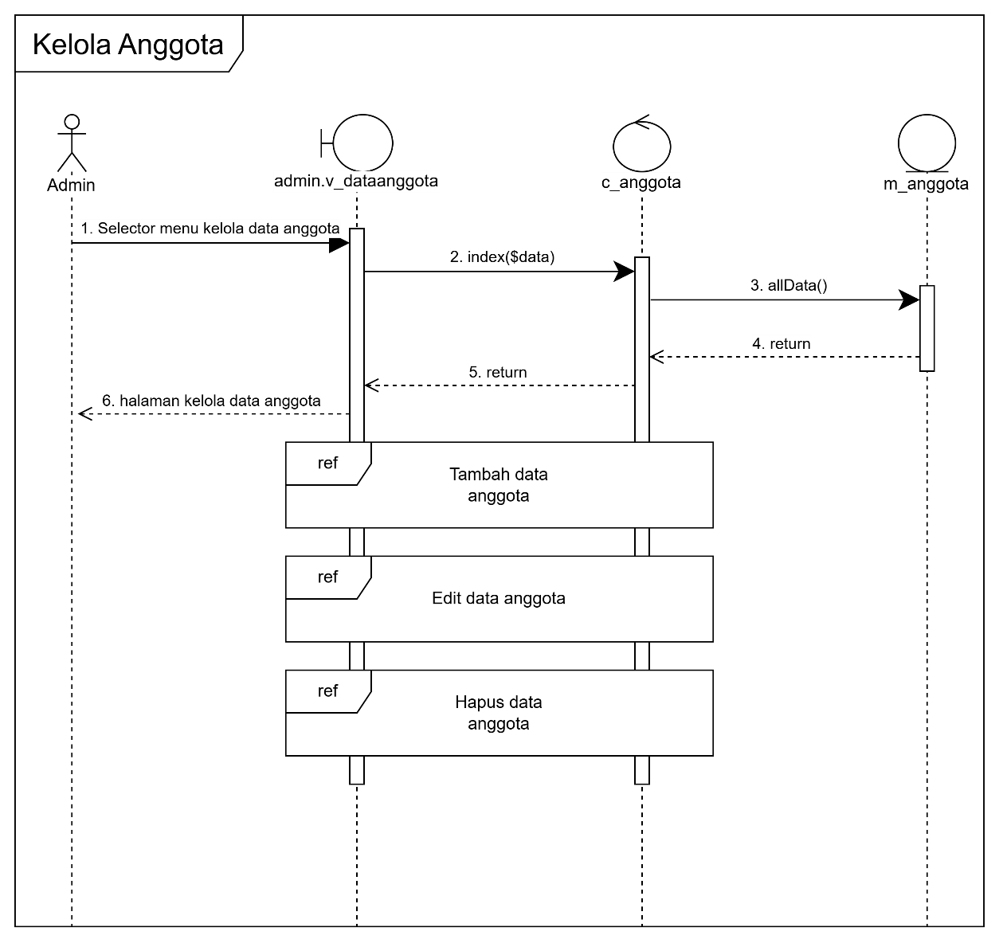

1. Kelola kegiatan

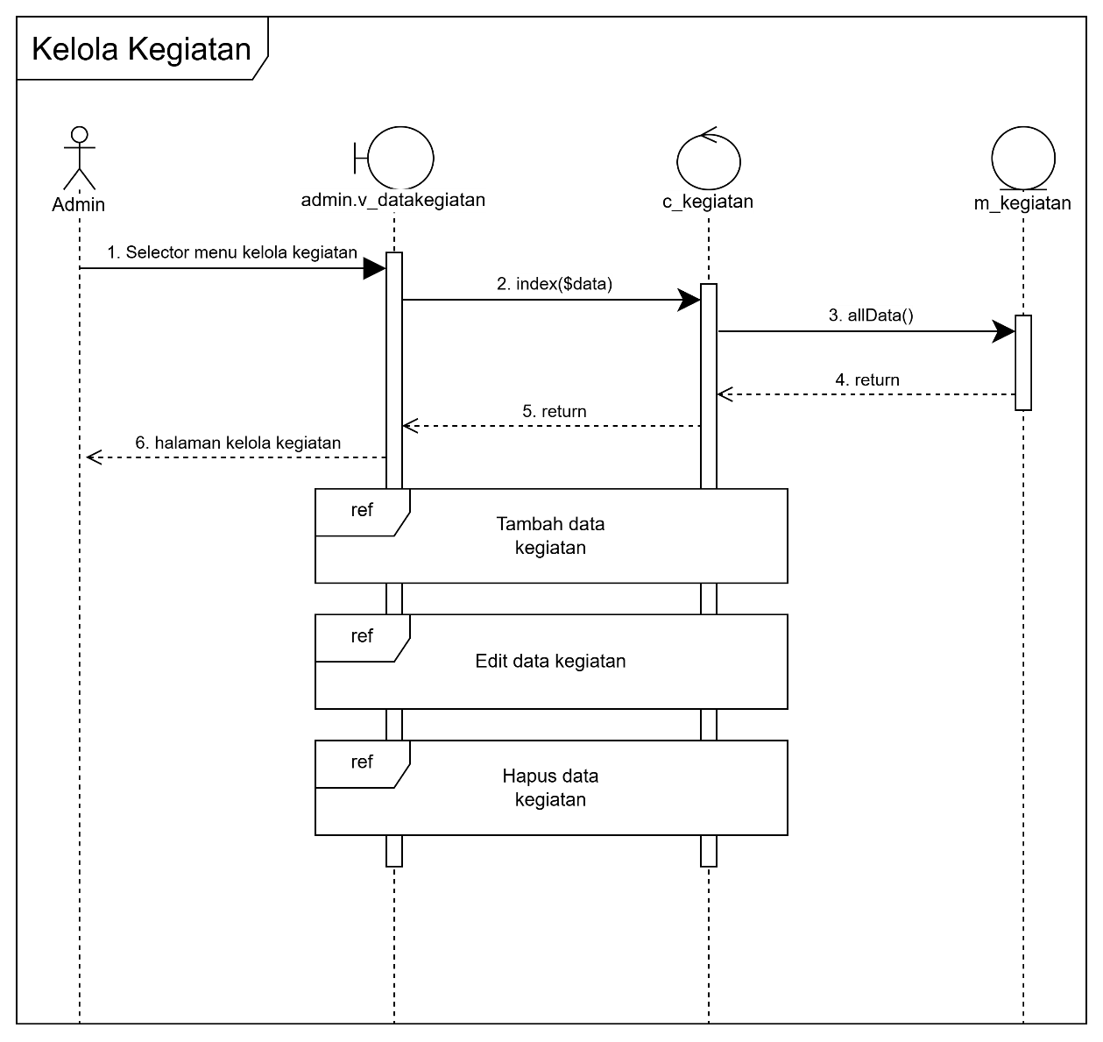

1. Edit eskul

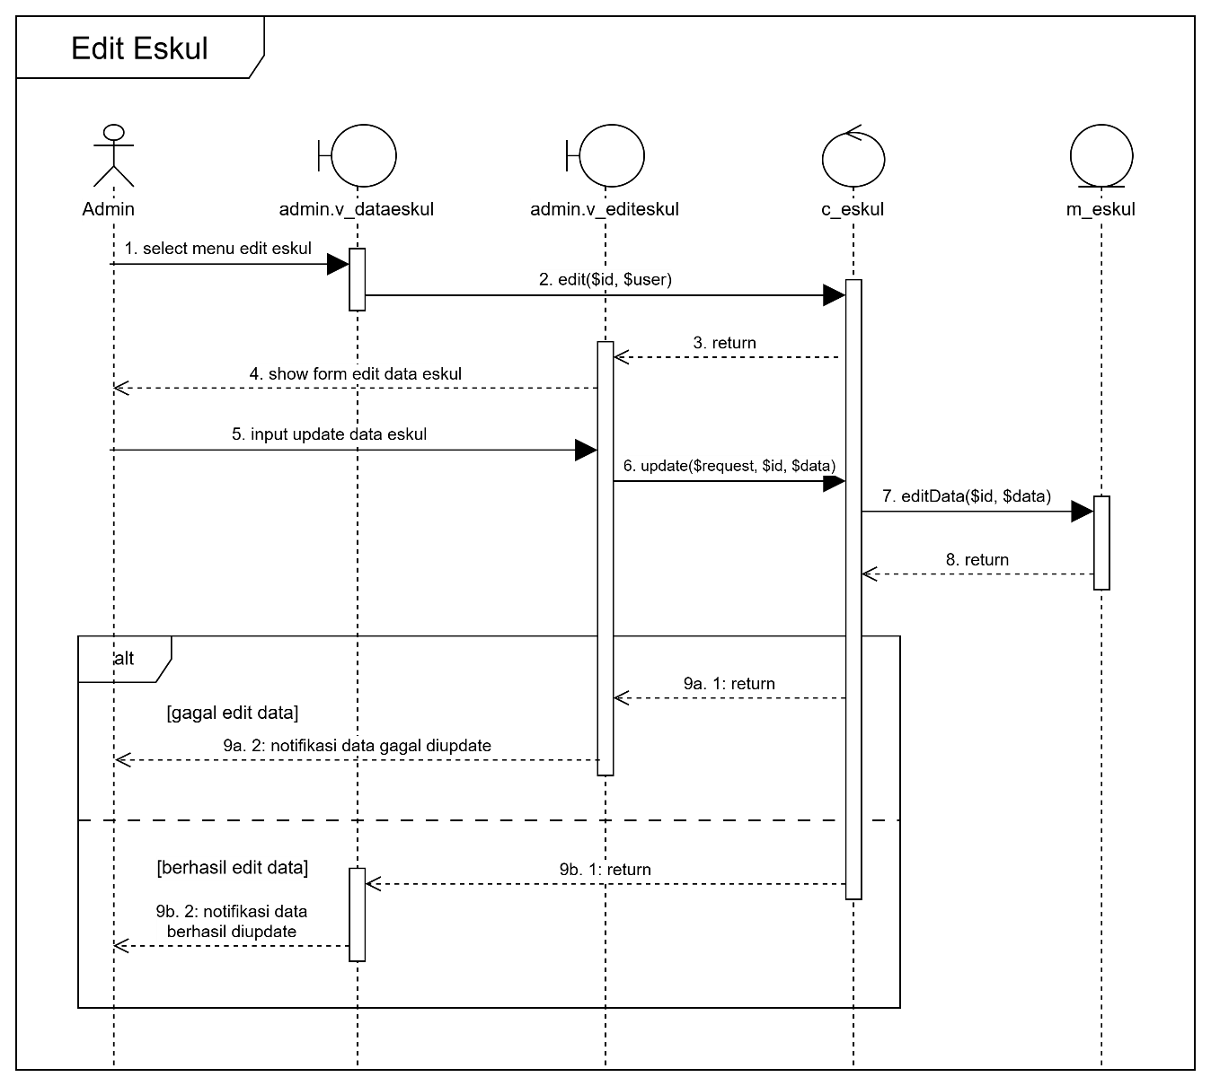

1. Edit jadwal

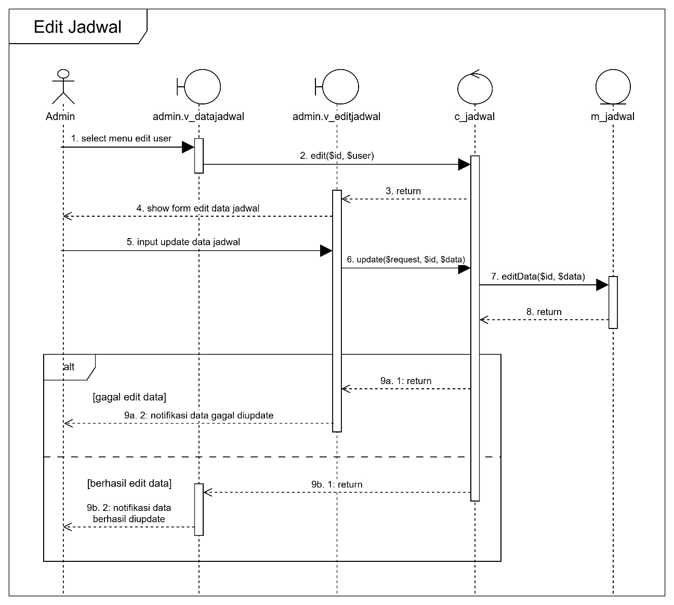

1. Edit kehadiran

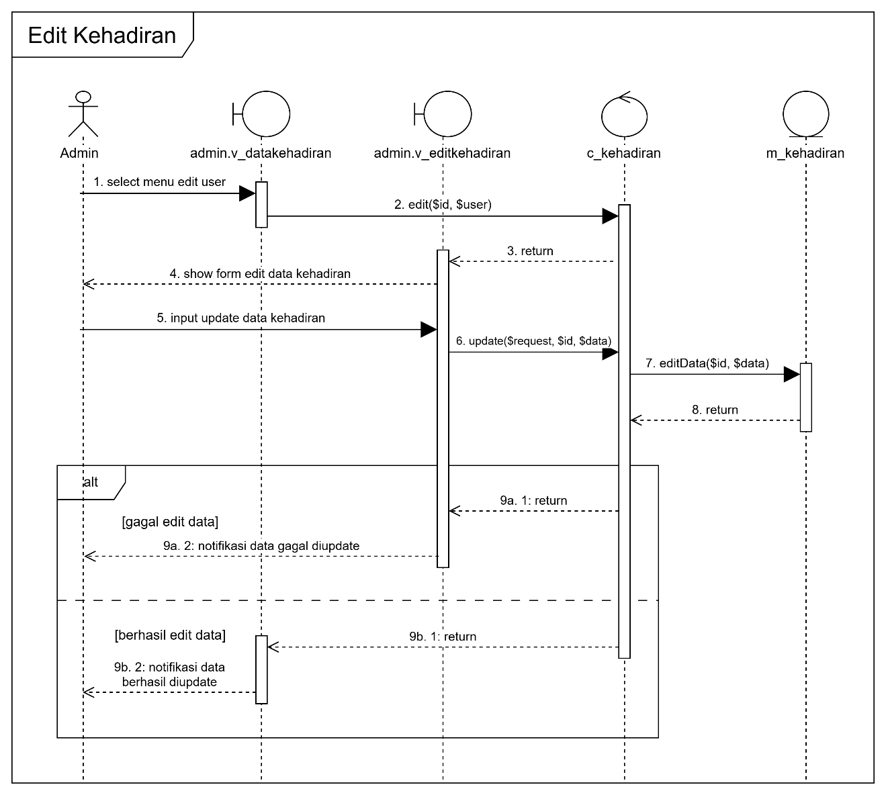

1. Edit data anggota

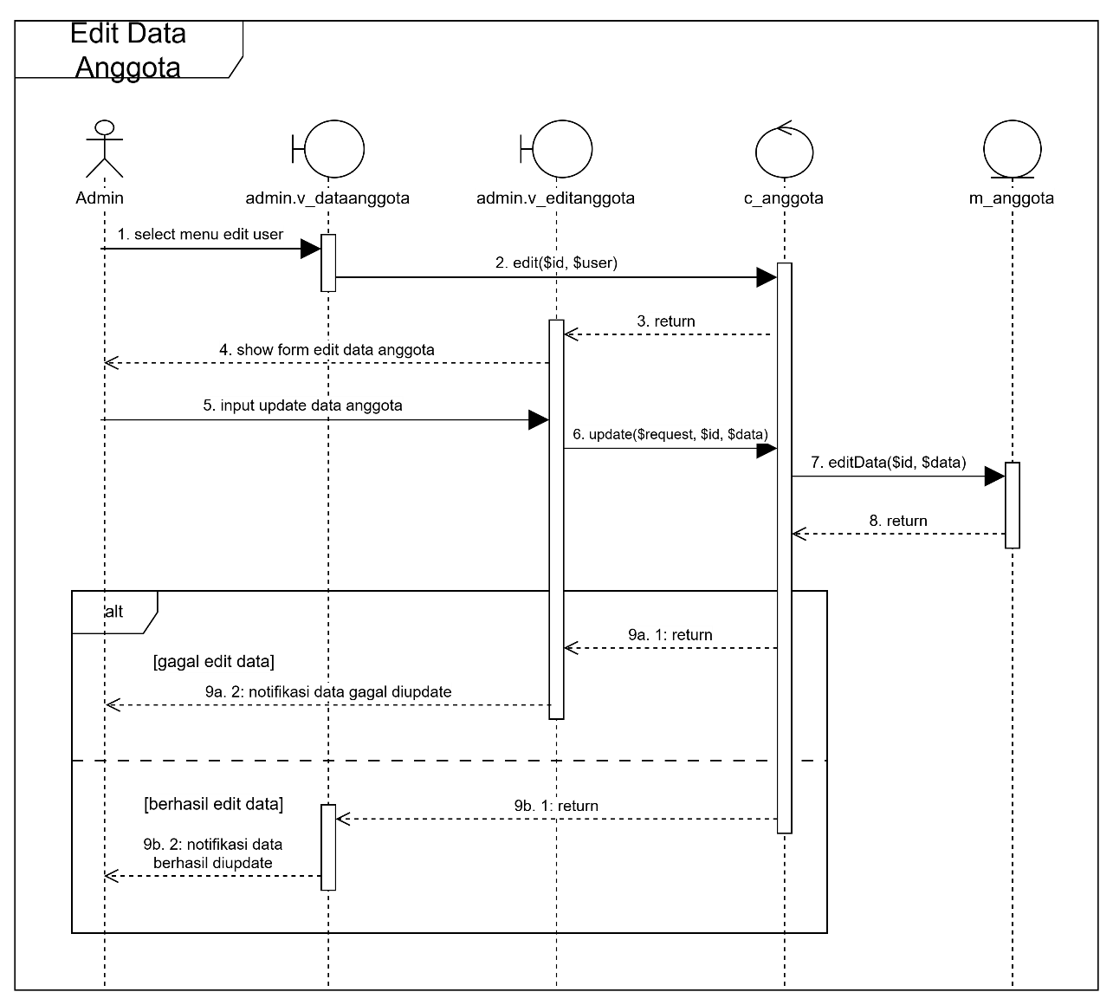

1. Edit kegiatan

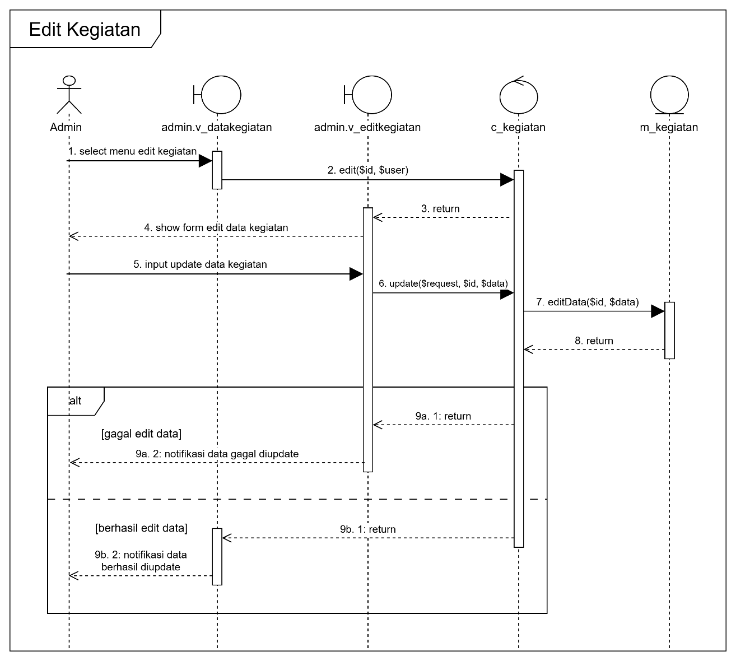

1. Tambah eskul

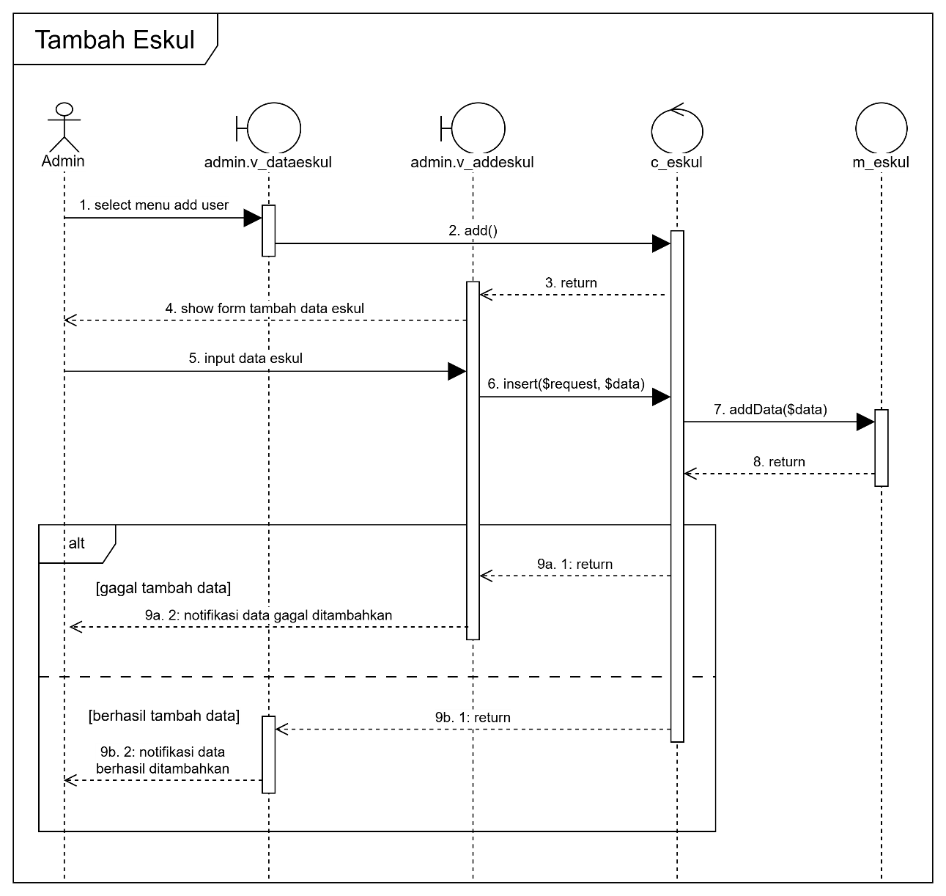

1. Logout

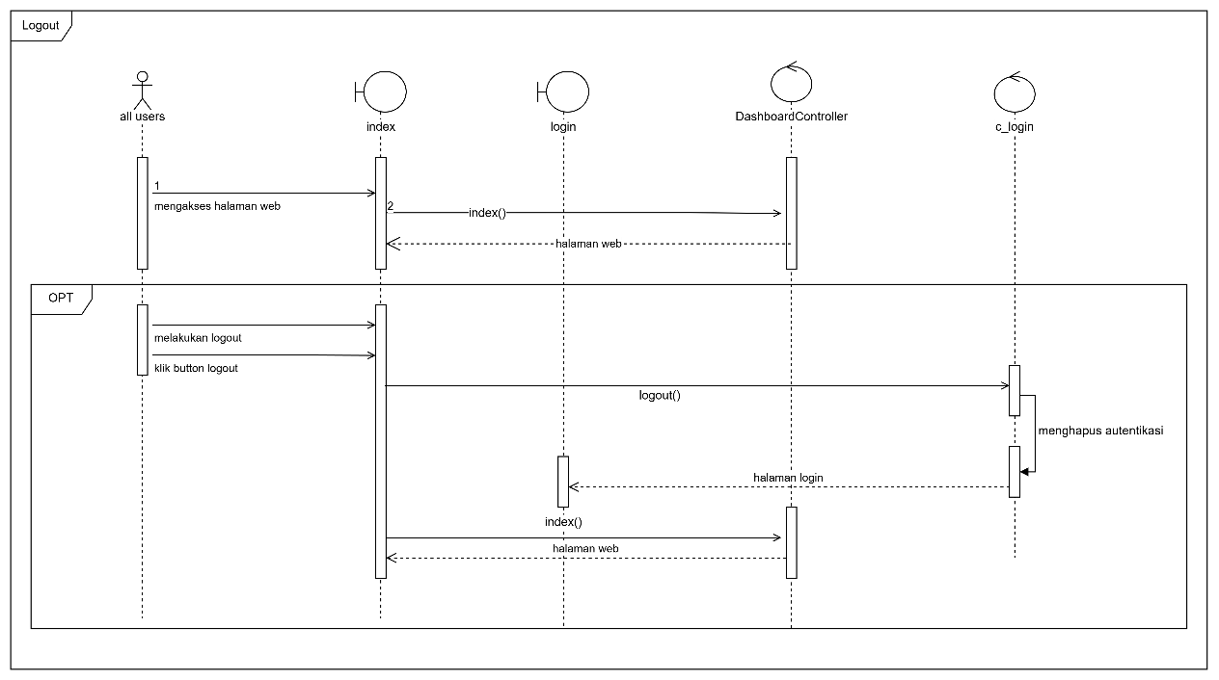

1. login

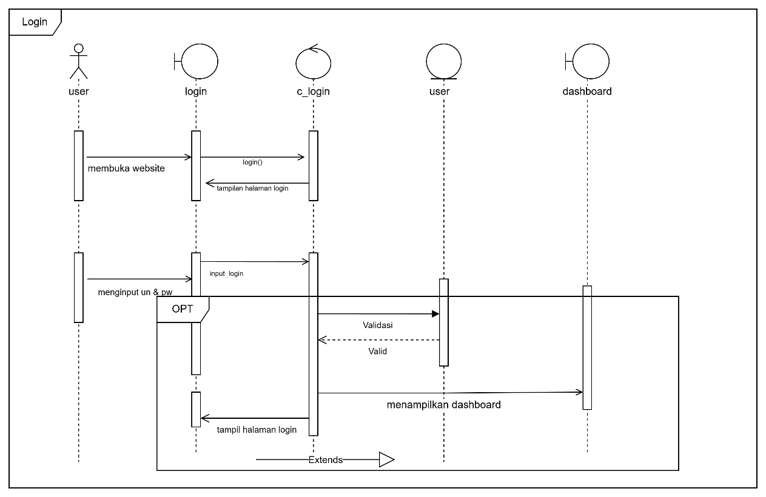

1. Kelola nilai

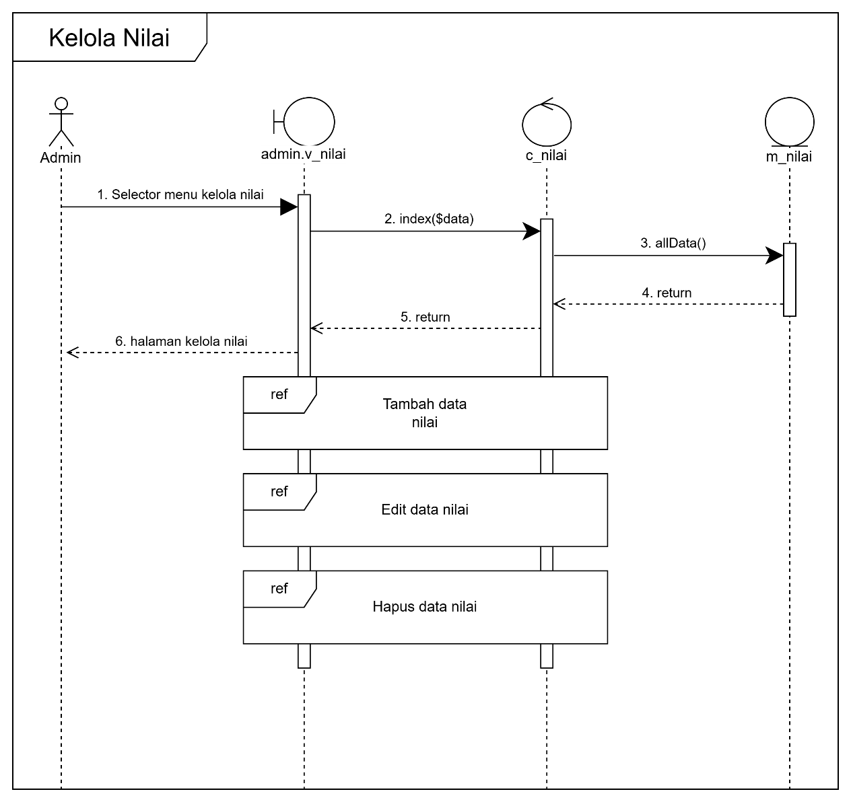

1. Menginput status pendaftaran

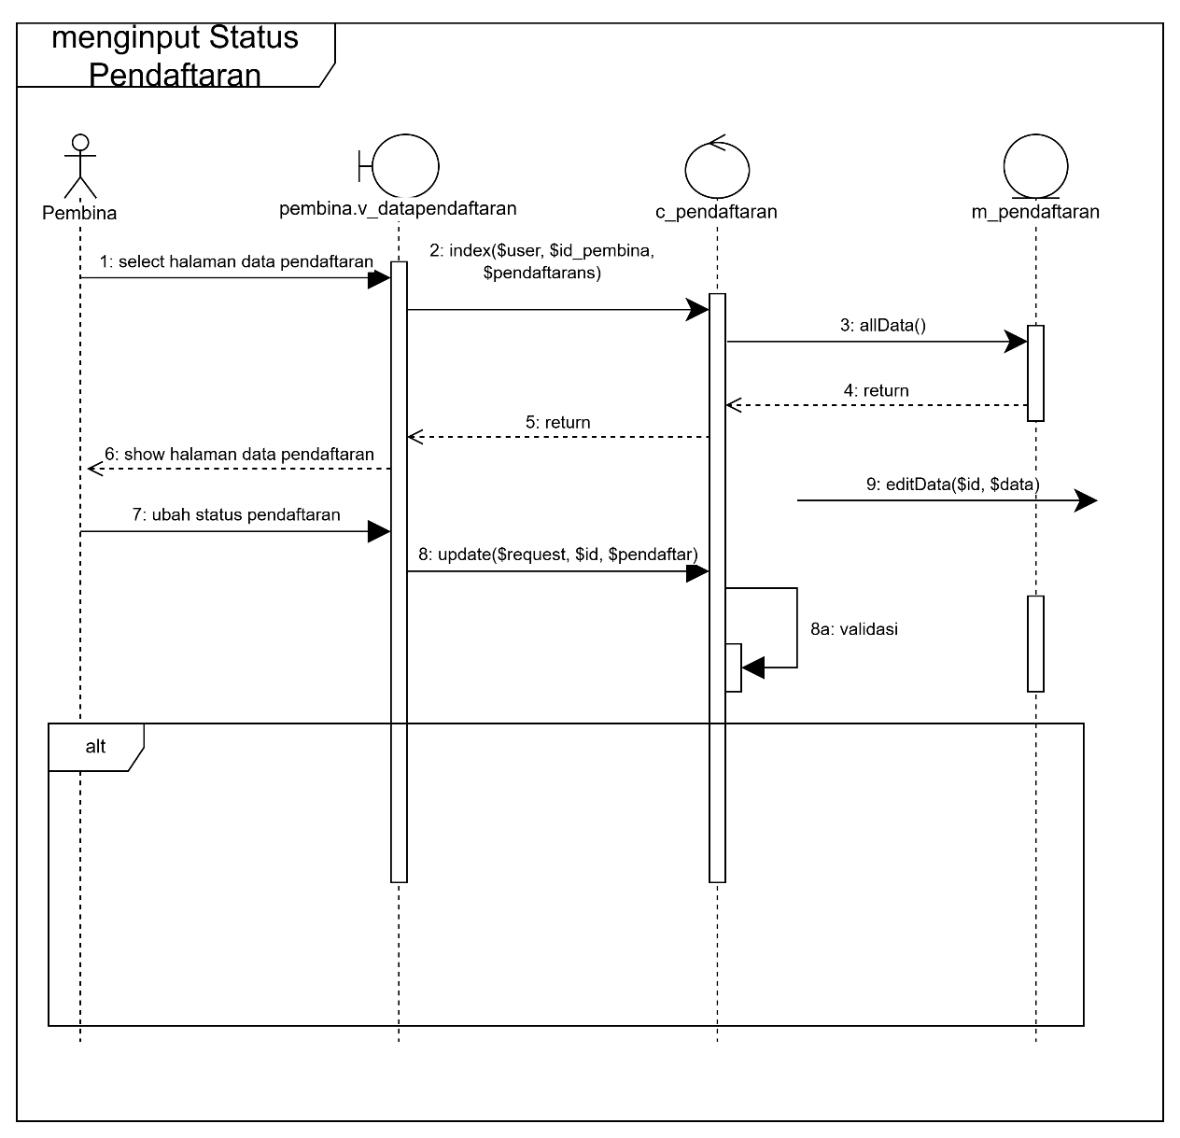

1. Mendaftar ekstrakurikuler

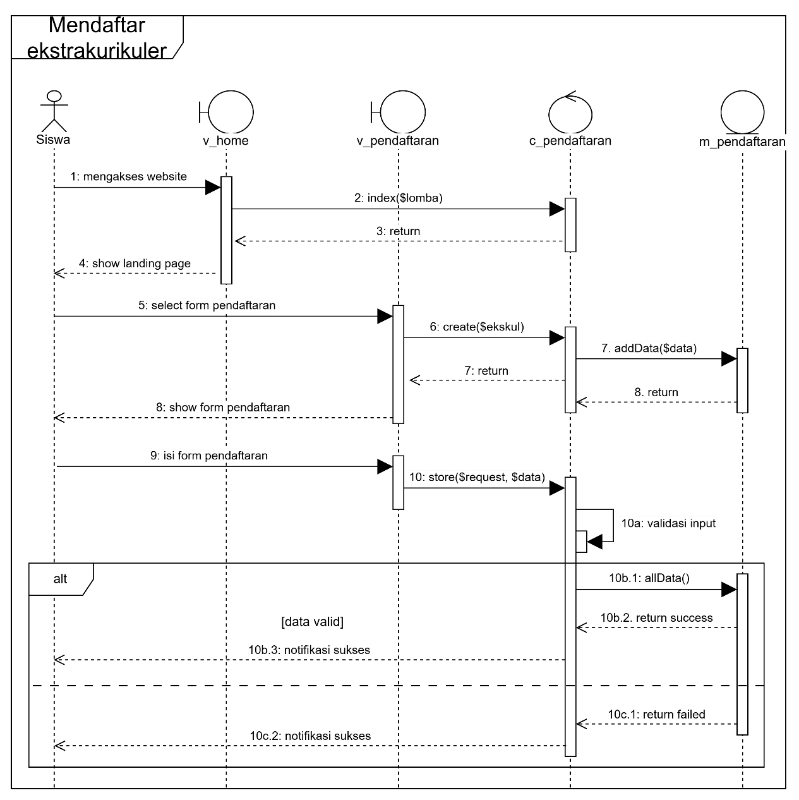

1. Mengedit Riwayat lomba

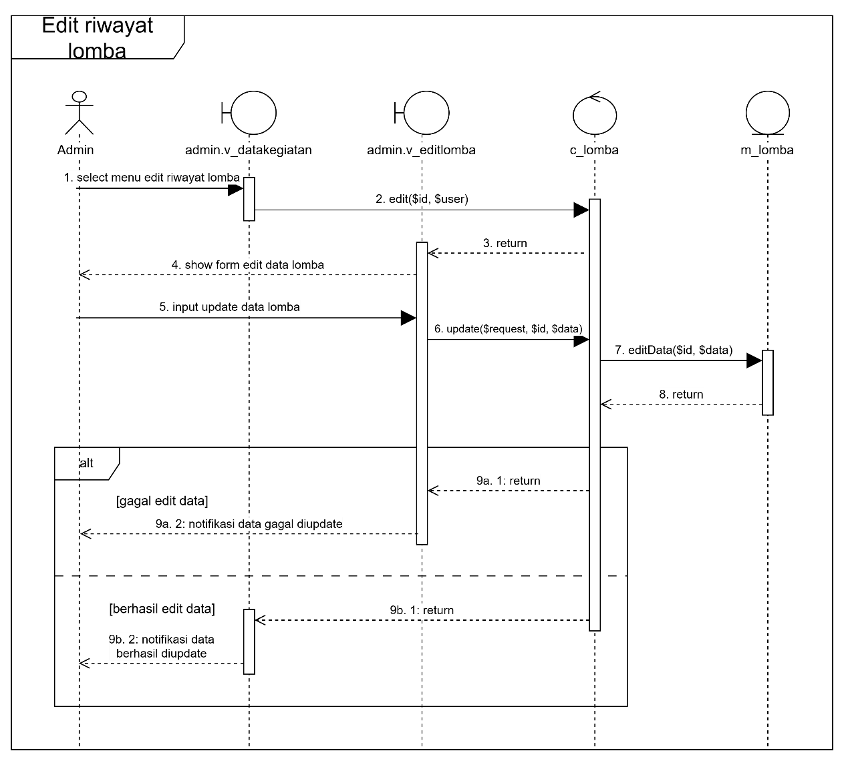

1. Menghapus riwayat lomba

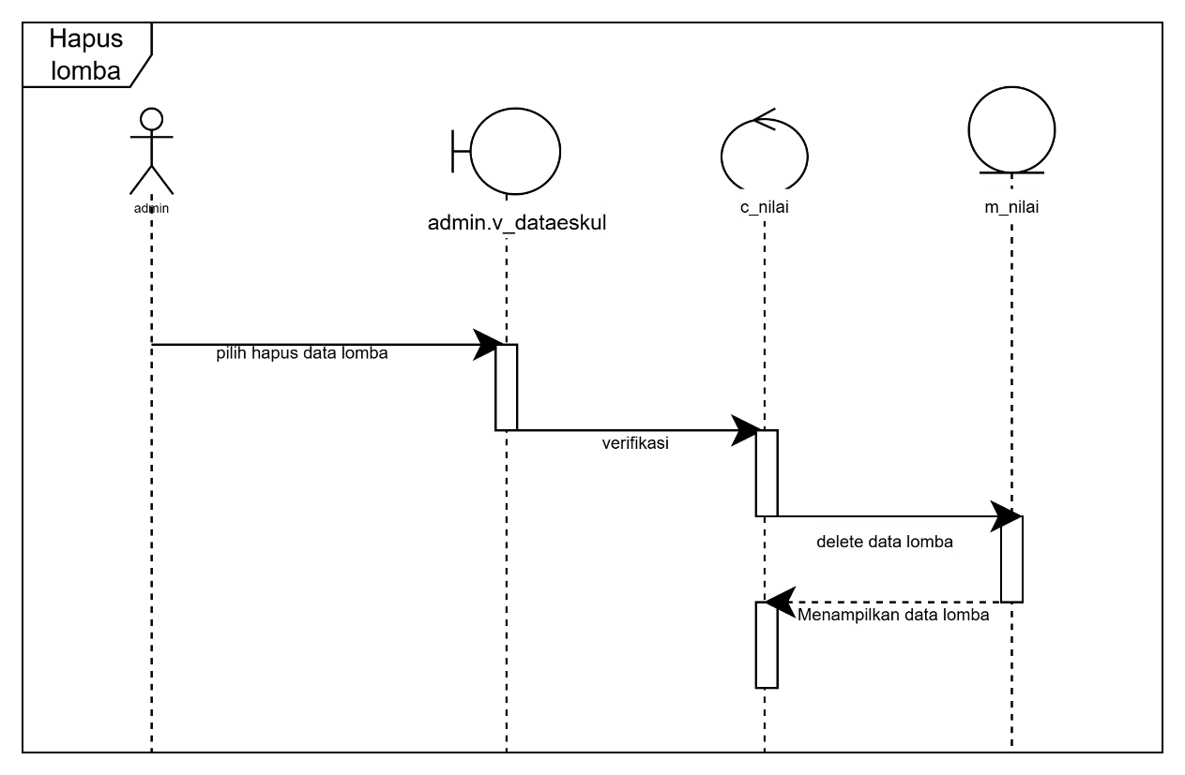

1. Edit nilai

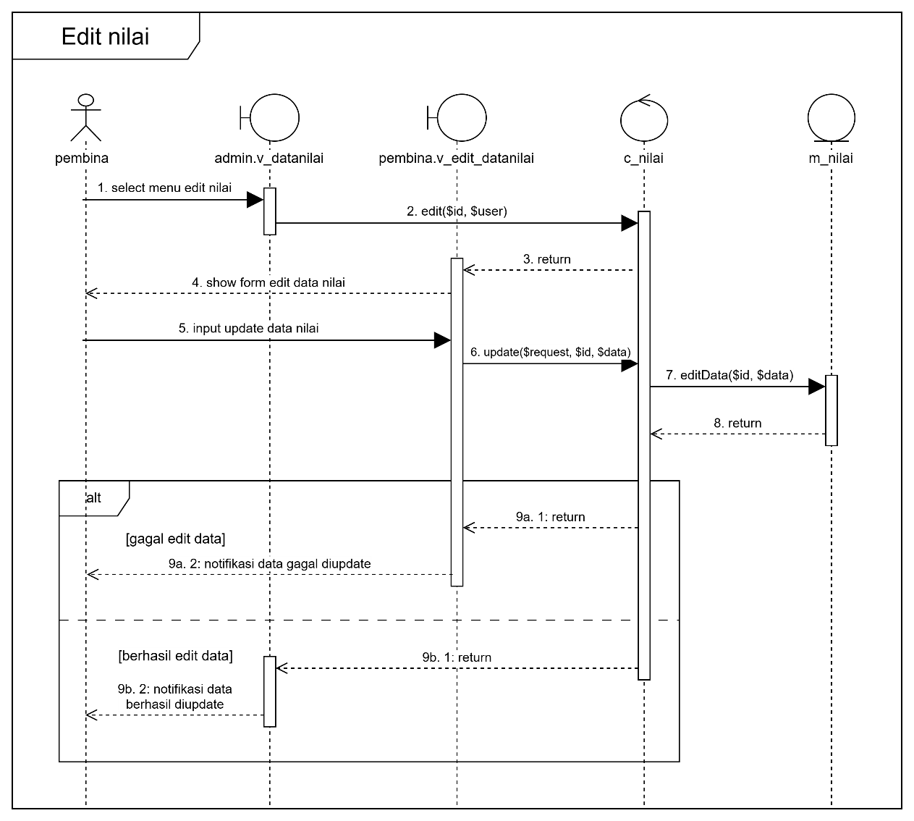

1. Hapus nilai

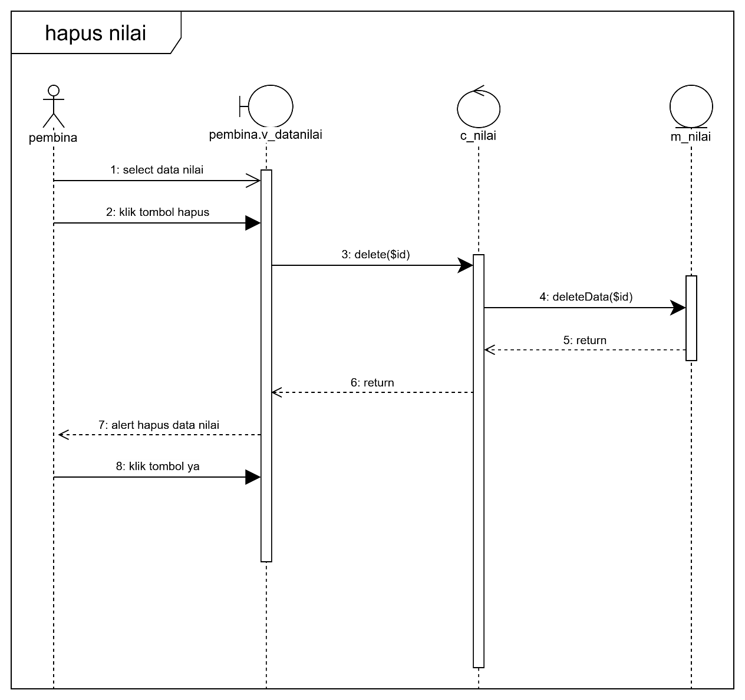

1. Tambah nilai

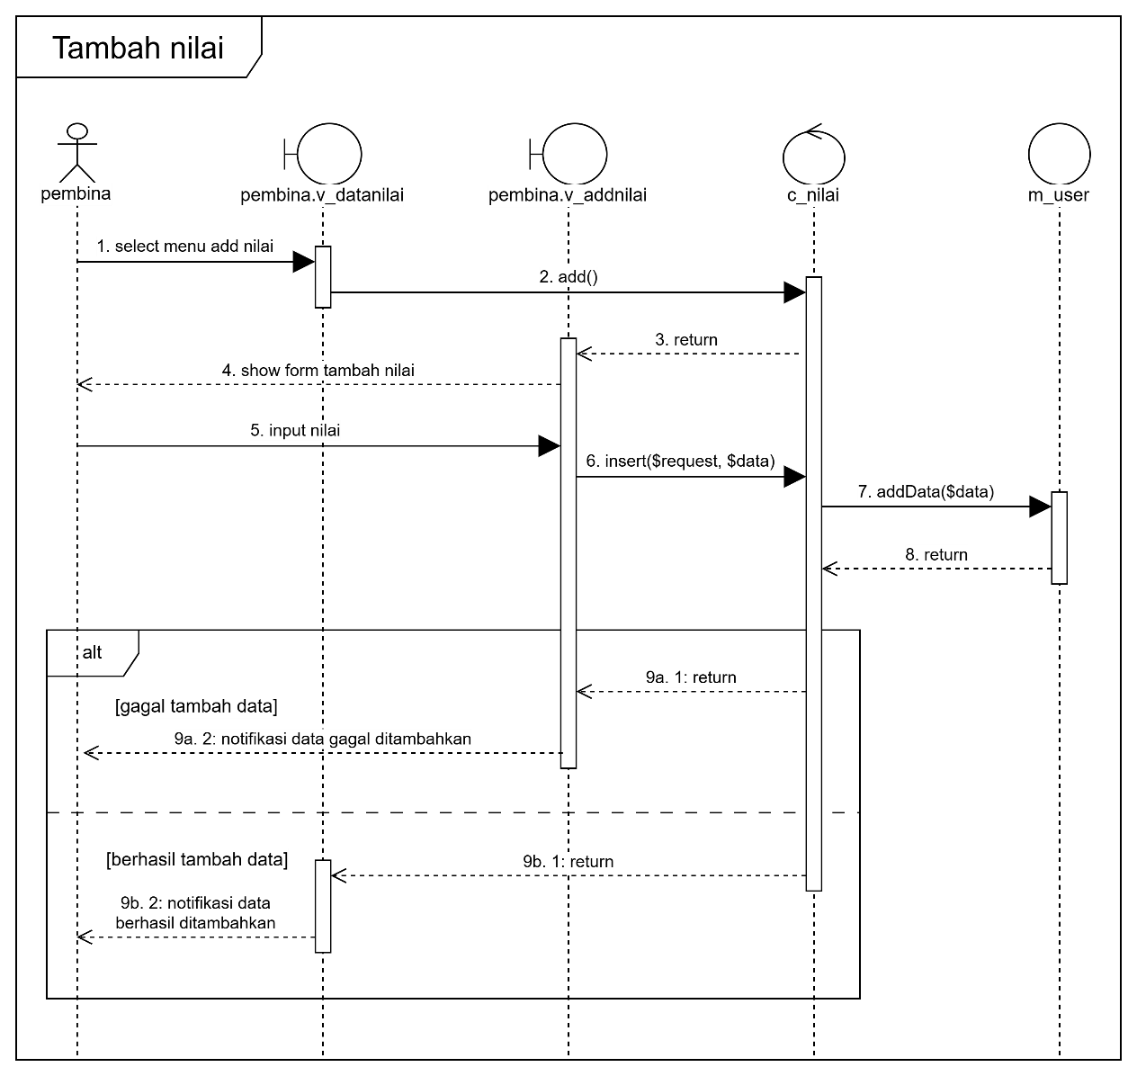

1. Verifikasi kehadiran

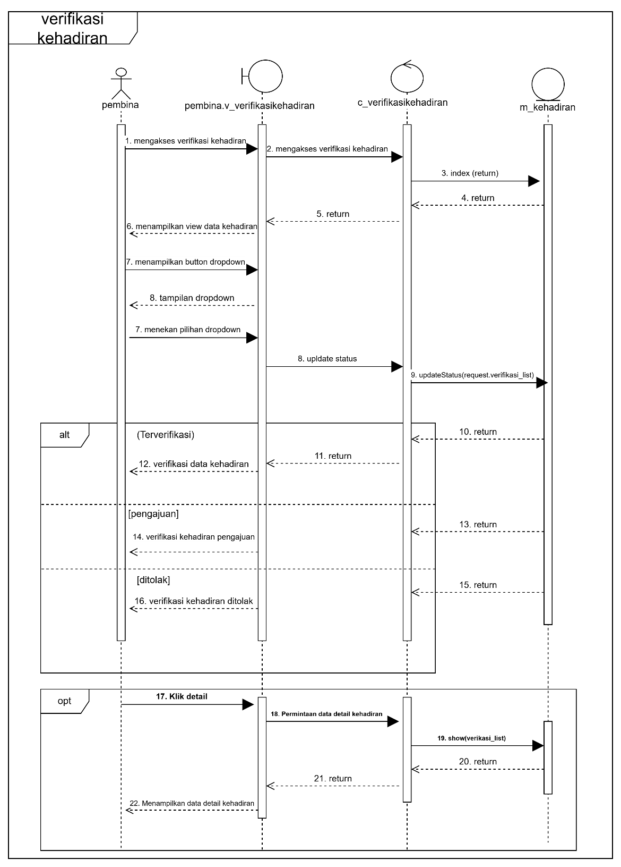

1. Menambah jadwal

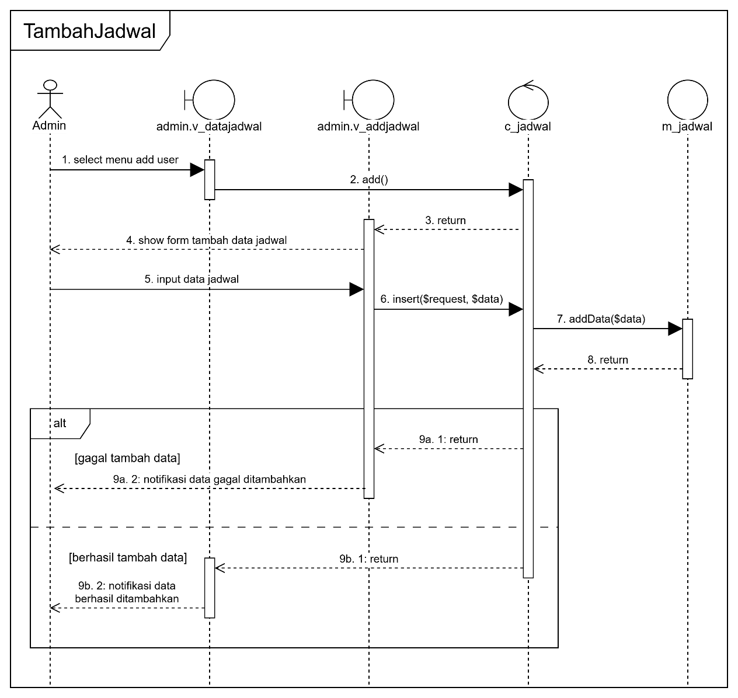

1. Menghapus jadwal

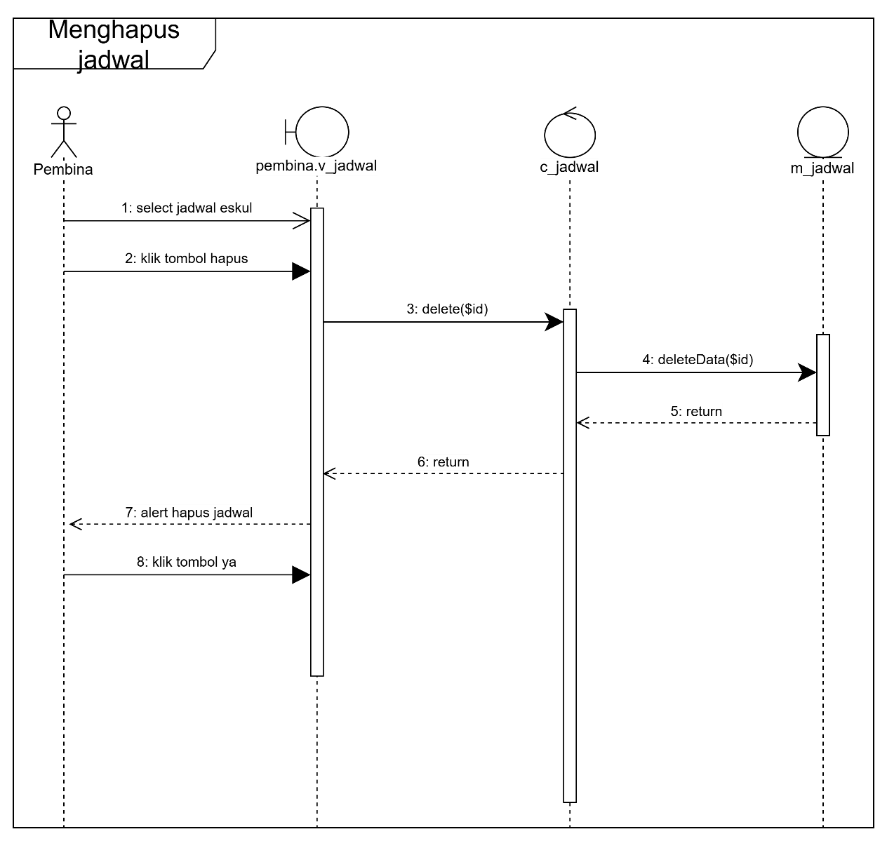

1. Melihat data anggota

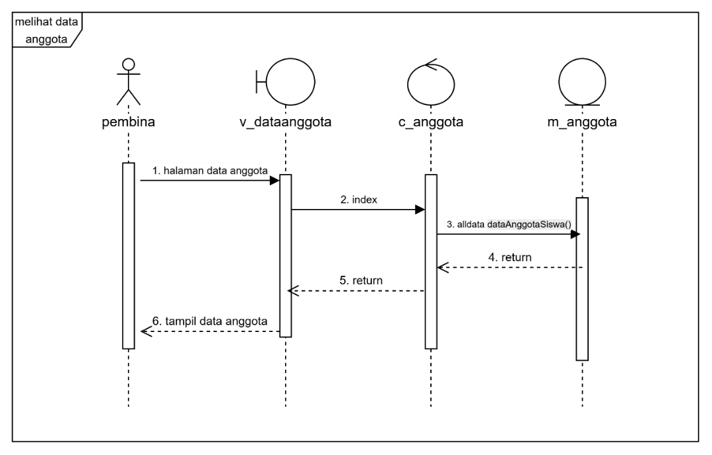

1. melihat info eskul

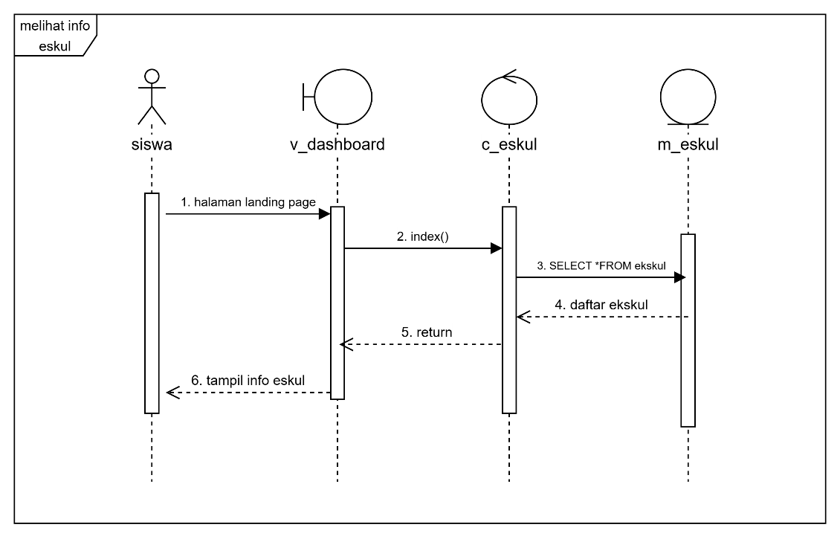

1. Melihat info kehadiran

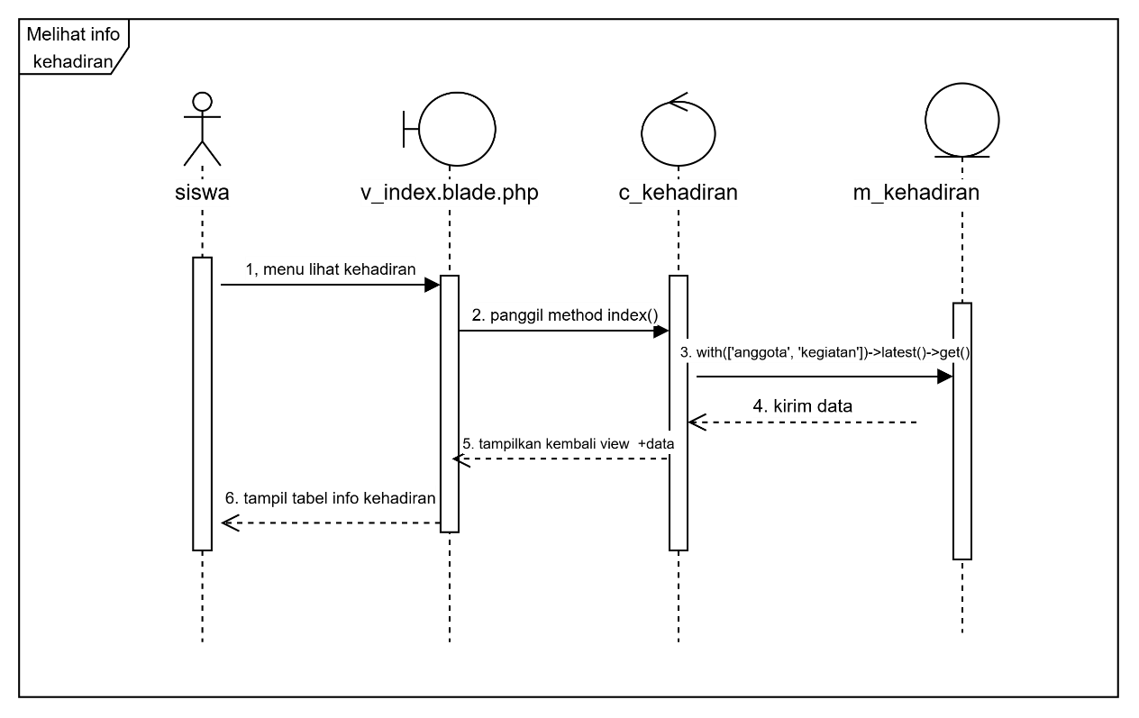

1. Melihat riwayat lomba

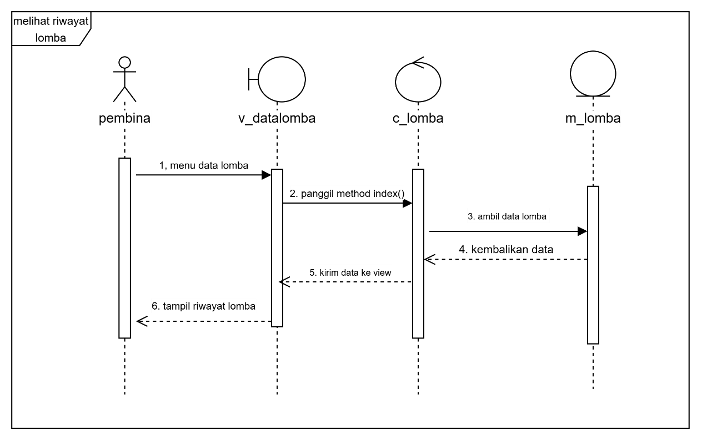

1. Melihat detail jadwal

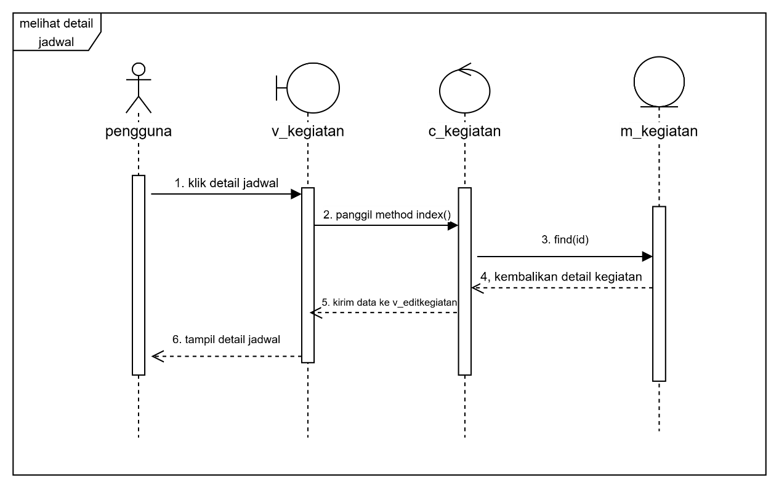

* 1. Class Diagram

